TRƯỜNG ĐẠI HỌC CẦN THƠ

**KHOA CÔNG NGHỆ THÔNG TIN & TRUYỀN THÔNG**



**LUẬN VĂN TỐT NGHIỆP ĐẠI HỌC**

**NGÀNH KỸ THUẬT PHẦN MỀM**

**Đề tài**

**XÂY DỰNG WEBSITE CUNG CẤP VÀ CHIA SẺ   
KIẾN THỨC TOÁN HỌC**

**Sinh viên: Nguyễn Đình Thanh**

**Mã số: B1805813**

**Khóa: K44**

**Cần Thơ, 05/2022**

TRƯỜNG ĐẠI HỌC CẦN THƠ

**KHOA CÔNG NGHỆ THÔNG TIN & TRUYỀN THÔNG**

**BỘ MÔN KỸ THUẬT PHẦN MỀM**



**LUẬN VĂN TỐT NGHIỆP ĐẠI HỌC**

**NGÀNH KỸ THUẬT PHẦN MỀM**

**Đề tài**

**XÂY DỰNG WEBSITE CUNG CẤP VÀ CHIA SẺ**

**KIẾN THỨC TOÁN HỌC**

**(Developing a web application to provide and share Mathematical knowledge)**

**Người hướng dẫn Sinh viên thực hiện**

**Ths. GVC Võ Huỳnh Trâm Nguyễn Đình Thanh**

**Mã số: B1805813**

**Khóa: K44**

**Cần Thơ, 05/2022**

# LỜI CẢM ƠN

Lời đầu tiên, em xin được bày tỏ lòng biết ơn chân thành và sâu sắc đến Cô Võ Huỳnh Trâm – người đã trực tiếp, tận tình hướng dẫn, giúp đỡ cũng như đưa ra những lời khuyên chân thành từ những bước đầu tìm hiểu đề tài cho đến khi đi sâu vào nghiên cứu, tiến hành thực hiện và trong suốt quá trình thực hiện Luận Văn, nhờ những sự chỉ bảo và hướng dẫn quý giá đó mà bài Luận Văn này có thể được hoàn thành một cách tốt nhất.

Em cũng xin gửi lời cảm ơn chân thành đến các quý Thầy Cô giảng viên Đại học Cần Thơ, đặc biệt là các Thầy Cô ở Khoa CNTT & TT, những người đã truyền đạt, trang bị cho em những kiến thức quý báu trong suốt khoảng thời gian qua, để em có thể có đủ khả năng thực hiện bài Luận Văn này.

Em cũng xin chân thành cảm ơn gia đình, bạn bè và những người xung quanh luôn ủng hộ, động viên, khích lệ và tạo điều kiện giúp đỡ trong suốt quá trình thực hiện để em có thể hoàn thành bài Luận Văn một cách tốt nhất.

Mặc dù bài Luận Văn này đã hoàn thành. Tuy có nhiều cố gắng nhưng vì kiến thức bản thân còn rất hạn chế nên trong quá trình nghiên cứu, thực hiện sẽ không tránh khỏi những thiếu sót. Vì vậy, em rất mong nhận được sự thông cảm cũng như những ý kiến đóng góp quý báu từ quý Thầy Cô và các bạn để bài Luận Văn được hoàn thiện hơn.

Một lần nữa em xin chân thành cảm ơn!

Cần Thơ, ngày 29 tháng 04 năm 2022

Người viết

Nguyễn Đình Thanh

# LỜI CAM ĐOAN

Em xin cam đoan Luận văn “Phát triển ứng dụng web cung cấp và chia sẻ kiến thức Toán học” được hoàn thành hoàn toàn dựa trên kết quả nghiên cứu của em dưới sự hướng dẫn tận tình của ThS. GVC Võ Huỳnh Trâm, các nguồn tài liệu tham khảo đã được ghi rõ trong danh mục tài liệu tham khảo.

Cần Thơ, ngày ….. tháng ….. năm 2022

Sinh viên thực hiện

Nguyễn Đình Thanh

# NHẬN XÉT CỦA GIÁO VIÊN HƯỚNG DẪN

Cần Thơ, ngày ….. tháng ….. năm 2022

Giáo viên hướng dẫn

Võ Huỳnh Trâm

# MỤC LỤC

LỜI CẢM ƠN i

LỜI CAM ĐOAN ii

NHẬN XÉT CỦA GIÁO VIÊN HƯỚNG DẪN iii

MỤC LỤC iv

BẢNG CHÚ THÍCH THUẬT NGỮ / TỪ VIẾT TẮT vii

DANH MỤC HÌNH viii

DANH MỤC BẢNG x

TÓM TẮT xiii

ABSTRACT xiv

PHẦN 1: GIỚI THIỆU 1

1. Đặt vấn đề 1

2. Lịch sử giải quyết vấn đề 1

3. Mục tiêu đề tài 3

4. Đối tượng và phạm vi nghiên cứu 3

4.1. Đối tượng nghiên cứu 3

4.2. Phạm vi nghiên cứu 3

5. Nội dung nghiên cứu 3

5.1. Quy trình nghiên cứu 3

5.2. Các công nghệ sử dụng 4

5.3. Các công cụ hỗ trợ và phát triển hệ thống 4

6. Những đóng góp chính của đề tài 4

7. Bố cục quyển Luận văn 5

PHẦN 2: NỘI DUNG 6

CHƯƠNG 1: MÔ TẢ BÀI TOÁN 6

1.1. Mô tả hệ thống 6

1.2. Mô tả vai trò người dùng 6

1.3. Tiếp cận giải quyết vấn đề, lựa chọn giải pháp 6

1.3.1. Mô tả tổng quan 6

1.3.2. Các yêu cầu giao tiếp bên ngoài 7

1.3.3. Các yêu cầu chức năng 8

1.3.4. Các yêu cầu phi chức năng 17

CHƯƠNG 2: THIẾT KẾ VÀ CÀI ĐẶT GIẢI PHÁP 18

2.1. Tổng quan hệ thống 18

2.2. Kiến trúc hệ thống 18

2.2.1. Thiết kế kiến trúc 18

2.2.2. Mô tả sự phân rã 19

2.3. Thiết kế dữ liệu 20

2.3.1. Sơ đồ dữ liệu mức quan niệm(MCD) 20

2.3.2. Từ điển bảng dữ liệu 20

2.3.3. Danh sách bảng dữ liệu 21

2.4. Thiết kế theo chức năng 23

2.4.1. Chức năng đăng ký 23

2.4.2. Chức năng đăng nhập 25

2.4.3. Chức năng xem danh sách chủ đề Toán học 26

2.4.4. Chức năng xem chi tiết bài viết 27

2.4.5. Chức năng tìm kiếm 28

2.4.6. Chức năng xem danh sách chủ đề diễn đàn 29

2.4.7. Chức năng xem chi tiết câu hỏi 30

2.4.8. Chức năng thêm câu hỏi 31

2.4.9. Chức năng xóa câu hỏi 33

2.4.10. Chức năng thêm câu trả lời mới 34

2.4.11. Chức năng xóa câu trả lời 36

2.4.12. Chức năng thêm bài viết vào danh sách yêu thích 37

2.4.13. Chức năng xóa bài viết khỏi danh sách yêu thích 38

2.4.14. Chức năng thêm bình luận vào danh sách yêu thích 39

2.4.15. Chức năng xóa bình luận khỏi danh sách yêu thích 40

2.4.16. Chức năng xem danh sách các bài làm trong Đố nhanh 41

2.4.17. Chức năng làm bài mức độ dễ 42

2.4.18. Chức năng làm bài mức độ khó 43

2.4.19. Chức năng lưu thành tích vào bảng xếp hạng 45

2.4.20. Chức năng chơi trò chơi 46

2.4.21. Chức năng lưu số điểm vào bảng xếp hạng 47

2.4.22. Chức năng xem thông tin cá nhân 49

2.4.23. Chức năng xem danh sách bài đăng 50

2.4.24. Chức năng xem bài viết yêu thích 51

2.4.25. Chức năng xem bình luận của bạn 52

2.4.26. Chức năng đăng xuất 53

CHƯƠNG 3: KIẾM THỬ VÀ ĐÁNH GIÁ 55

3.1. Kế hoạch kiểm thử 55

3.1.1. Mục tiêu kiểm thử 55

3.1.2. Chức năng được kiểm thử 55

3.1.3. Chức năng không được kiểm thử 55

3.1.4. Môi trường kiểm thử 56

3.1.5. Thời gian kiểm thử 56

3.1.6. Chiến lược kiểm thử 56

3.1.7. Kiến thức kiểm thử 57

3.1.8. Các công việc được lập kế hoạch 57

3.1.9. Tiêu chí kiểm thử 57

3.1.10. Tiêu chí đình chỉ và yêu cầu đánh giá lại 57

3.2. Kịch bản kiểm thử 58

3.3. Các trường hợp kiểm thử(Xem phụ lục 2) 59

3.4. Đánh giá kiểm thử 59

PHẦN KẾT LUẬN 60

1. Kết quả đạt được 60

1.1. Về mặt lý thuyết 60

1.2. Về mặt kiến thức công nghệ 60

1.3. Về mặt phần mềm 60

1.4. Về mặt ứng dụng thực tiễn 60

2. Hạn chế 61

3. Hướng phát triển của đề tài 61

TÀI LIỆU THAM KHẢO 62

PHỤ LỤC 1: HƯỚNG DẪN CÀI ĐẶT 63

PHỤ LỤC 2: CÁC TRƯỜNG HỢP KIỂM THỬ 64

1. Chức năng Đăng ký 64

2. Chức năng Đăng nhập 65

3. Chức năng Xem chi tiết bài viết 67

4. Chức năng tìm kiếm cơ bản 67

5. Chức năng tìm kiếm bằng giọng nói 68

6. Chức năng Xem chi tiết câu hỏi 68

7. Chức năng Thêm câu hỏi mới 69

8. Chức năng Thêm câu trả lời mới 70

9. Chức năng Thêm bài viết vào danh sách yêu thích 71

10. Chức năng Làm bài thực hành mức độ dễ 71

11. Chức năng Chơi trò chơi cơn mưa số Pi 72

12. Chức năng Xem danh sách các bài viết đã đăng 73

13. Chức năng Xem danh sách các bài viết đã yêu thích 74

14. Chức năng Xem danh sách bình luận đã đăng 75

# BẢNG CHÚ THÍCH THUẬT NGỮ / TỪ VIẾT TẮT

|  |  |  |
| --- | --- | --- |
| **STT** | **Thuật ngữ / từ viết tắt** | **Chú thích** |
| 1 | Animation | Các hình động, hoạt họa, hình ảnh có thể di chuyển. |
| 2 | Authentication | Sự xác thực, xác nhận ai, hành động hay một điều gì đó. |
| 3 | Authorization | Sự phân quyền, ủy quyền trong hệ thống. |
| 4 | Canva | Khung vẽ, khung chứa các hình ảnh, hình vẽ. |
| 5 | Game | Trò chơi. |
| 6 | HTML | HyperText Markup Language: Là ngôn ngữ đánh dấu được thiết kế để tạo nên các trang web trên WWW. |
| 7 | MySQL | Hệ quản trị cơ sở dữ liệu tự do mã nguồn mở MySQL. |
| 8 | Menu | Bảng chọn, bảng quản trị, danh sách quản trị. |
| 9 | Test Case | Trường hợp kiểm thử. |
| 10 | Test Scenario | Kịch bản kiếm thử. |
| 11 | UI / UX | User Interface(UI): Là thiết kế giao diện hệ thống. User Experience(UX): Là trải nghiệm người dùng. |
| 12 | UML | Unified Modeling Language: Là ngôn ngữ gồm các ký hiệu đồ họa dành cho việc đặc tả, hình dung, xây dựng mô hình hệ thống thông tin. |
| 13 | Visualize | Hình dung, mường tượng, hiện thực hóa một thứ gì đó. |
| 14 | Website | Trang web hoặc trang mạng, là một tập hợp các trang thông tin có chứa nội dung dạng văn bản, chữ số, hình ảnh,… |
| 15 | WWW | World Wide Web: Là mạng lưới toàn cầu. |

# DANH MỤC HÌNH

Hình 2‑1: Sơ đồ thiết kế kiến trúc dạng Client-Server 17

Hình 2‑2: Sơ đồ phân rã chức năng 18

Hình 2‑3: Sơ đồ dữ liệu mức quan niệm 19

Hình 2‑4: Giao diện chức năng đăng ký 23

Hình 2‑5: Luồng xử lý của chức năng đăng ký 24

Hình 2‑6: Giao diện chức năng đăng nhập 24

Hình 2‑7: Luồng xử lý chức năng đăng nhập 25

Hình 2‑8: Giao diện danh sách chủ đề Toán học 26

Hình 2‑9: Luồng xử lý chức năng xem danh sách chủ đề Toán học 27

Hình 2‑10: Giao diện trang chi tiết bài viết 27

Hình 2‑11: Luồng xử lý chức năng xem chi tiết bài viết 28

Hình 2‑12: Giao diện chức năng tìm kiếm 28

Hình 2‑13: Luồng xử lý chức năng tìm kiếm 29

Hình 2‑14: Giao diện danh sách chủ đề Diễn đàn 29

Hình 2‑15: Luồng xử lý chức năng xem danh sách chủ đề diễn đàn 30

Hình 2‑16: Giao diện xem chi tiết câu hỏi 31

Hình 2‑17: Luồng xử lý chức năng xem chi tiết câu hỏi 32

Hình 2‑18: Giao diện thêm câu hỏi vào diễn đàn 32

Hình 2‑19: Luồng xử lý chức năng thêm câu hỏi 33

Hình 2‑20: Giao diện chức năng xóa câu hỏi 34

Hình 2‑21: Luồng xử lý chức năng xóa câu hỏi 35

Hình 2‑22: Giao diện chức năng thêm câu trả lời mới 35

Hình 2‑23: Luồng xử lý chức năng thêm câu trả lời mới 36

Hình 2‑24: Giao diện chức năng xóa câu trả lời 37

Hình 2‑25: Luồng xử lý chức năng xóa câu trả lời 38

Hình 2‑26: Giao diện chức năng thích bài viết 38

Hình 2‑27: Luồng xử lý chức năng thích bài viết 39

Hình 2‑28: Giao diện chức năng xóa bài viết khỏi danh sách yêu thích 39

Hình 2‑29: Luồng xử lý chức năng bỏ thích bài viết 40

Hình 2‑30: Giao diện chức năng thích bình luận 40

Hình 2‑31: Luồng xử lý chức năng thích bình luận 41

Hình 2‑32: Giao diện chức năng bỏ thích bình luận 41

Hình 2‑33: Luồng xử lý chức năng bỏ thích bình luận 42

Hình 2‑34: Giao diện chức năng xem bài làm trong Đố nhanh 42

Hình 2‑35: Luồng xử lý chức năng xem bài làm trong Đố nhanh 43

Hình 2‑36: Giao diện chức năng làm bài mức độ dễ 43

Hình 2‑37: Luồng xử lý chức năng làm bài mức độ dễ 44

Hình 2‑38: Giao diện chức năng làm bài mức độ khó 45

Hình 2‑39: Luồng xử lý chức năng làm bài mức độ khó 46

Hình 2‑40: Giao diện chức năng lưu thành tích 47

Hình 2‑41: Luồng xử lý chức năng lưu thành tích 48

Hình 2‑42: Giao diện của chức năng chơi game 48

Hình 2‑43: Luồng xử lý chức năng chơi trò chơi 49

Hình 2‑44: Giao diện chức năng lưu số điểm 50

Hình 2‑45: Luồng xử lý chức năng lưu số điểm 50

Hình 2‑46: Giao diện của chức năng xem thông tin cá nhân 51

Hình 2‑47: Luồng xử lý chức năng xem thông tin cá nhân 52

Hình 2‑48: Giao diện của chức năng xem danh sách bài đã đăng 52

Hình 2‑49: Luồng xử lý chức năng xem danh sách bài đăng 53

Hình 2‑50: Giao diện của chức năng xem danh sách bài viết đã yêu thích 53

Hình 2‑51: Luồng xử lý chức năng xem bài viết yêu thích 54

Hình 2‑52: Giao diện của chức năng xem các bình luận đã đăng 55

Hình 2‑53: Luồng xử lý chức năng xem các bình luận của bạn 56

Hình 2‑54: Giao diện của chức năng đăng xuất 56

Hình 2‑55: Luồng xử lý chức năng đăng xuất 57

# DANH MỤC BẢNG

Bảng 1‑1: Bảng chức năng đăng ký 21

Bảng 1‑2: Bảng chức năng đăng nhập 22

Bảng 1‑3: Bảng chức năng xem danh sách các chủ đề trong Toán học 22

Bảng 1‑4: Bảng chức năng xem chi tiết chủ đề Toán học 23

Bảng 1‑5: Bảng chức năng xem xem danh sách các chủ đề trong Diễn đàn 23

Bảng 1‑6: Bảng chức năng xem chi tiết câu hỏi trong Diễn đàn 23

Bảng 1‑7: Bảng chức năng xem chi tiết câu hỏi trong Diễn đàn 24

Bảng 1‑8: Bảng chức năng xóa câu hỏi của mình trong Diễn đàn 25

Bảng 1‑9: Bảng chức năng bình luận câu hỏi trong Diễn đàn 25

Bảng 1‑10: Bảng chức năng xóa bình luận của mình trong Diễn đàn 26

Bảng 1‑11: Bảng chức năng thích câu hỏi hoặc bình luận của mình trong Diễn đàn 26

Bảng 1‑12: Bảng chức năng Đố nhanh 27

Bảng 1‑13: Bảng chức năng chơi Trò chơi 27

Bảng 1‑14: Bảng chức năng xem thông tin cá nhân 28

Bảng 1‑15: Bảng chức năng xem bài viết đã đăng 29

Bảng 1‑16: Bảng chức năng xem bài viết đã thích 29

Bảng 1‑17: Bảng chức năng xem bình luận đã đăng 30

Bảng 2‑1: Mô tả danh sách bảng trong cơ sở dữ liệu 33

Bảng 2‑2: Mô tả bảng user 34

Bảng 2‑3: Mô tả bảng beutopic 34

Bảng 2‑4: Mô tả bảng beutopicinclude 34

Bảng 2‑5: Mô tả bảng topic_category 34

Bảng 2‑6: Mô tả bảng topic 35

Bảng 2‑7: Mô tả bảng topic_comment 35

Bảng 2‑8: Mô tả bảng user_like_comment 35

Bảng 2‑9: Mô tả bảng user_like_topic 35

Bảng 2‑10: Mô tả bảng game 35

Bảng 2‑11: Mô tả bảng gamescore 36

Bảng 2‑12: Mô tả bảng quiz_rank_prac 36

Bảng 2‑13: Mô tả bảng quiz_rank_test 36

Bảng 2‑14: Mô tả bảng beuquotes 36

Bảng 2‑15: Các thành phần trong giao diện của chức năng đăng ký 37

Bảng 2‑16: Dữ liệu được sử dụng của chức năng đăng ký 37

Bảng 2‑17: Các thành phần trong giao diện của chức năng đăng nhập 38

Bảng 2‑18: Dữ liệu được sử dụng của chức năng đăng nhập 38

Bảng 2‑19: Các thành phần trong giao diện của chức năng xem danh sách chủ đề Toán học 39

Bảng 2‑20: Dữ liệu được sử dụng của chức năng xem danh sách chủ đề Toán học 39

Bảng 2‑21: Các thành phần trong giao diện chi tiết bài viết 40

Bảng 2‑22: Dữ liệu được sử dụng của chức năng xem chi tiết bài viết 40

Bảng 2‑23: Các thành phần trong giao diện tìm kiếm 41

Bảng 2‑24: Dữ liệu được sử dụng của chức năng tìm kiếm 41

Bảng 2‑25: Các thành phần trong giao diện của chức năng xem danh sách chủ đề diễn đàn 43

Bảng 2‑26: Dữ liệu được sử dụng của chức năng xem danh sách chủ đề diễn đàn 43

Bảng 2‑27: Các thành phần trong giao diện của chức năng xem chi tiết câu hỏi 44

Bảng 2‑28: Dữ liệu được sử dụng của chức năng xem chi tiết câu hỏi 44

Bảng 2‑29: Các thành phần trong giao diện của chức năng thêm câu hỏi 45

Bảng 2‑30: Dữ liệu được sử dụng của chức năng thêm câu hỏi 45

Bảng 2‑31: Các thành phần trong giao diện của chức năng xóa câu hỏi 46

Bảng 2‑32: Dữ liệu được sử dụng của chức năng xóa câu hỏi 47

Bảng 2‑33: Các thành phần trong giao diện của chức năng thêm câu trả lời mới 48

Bảng 2‑34: Dữ liệu được sử dụng của chức năng thêm câu trả lời mới 48

Bảng 2‑35: Các thành phần trong giao diện của chức năng xóa câu trả lời 49

Bảng 2‑36: Dữ liệu được sử dụng của chức năng xóa câu trả lời 50

Bảng 2‑37: Các thành phần trong giao diện của chức năng thích bài viết 50

Bảng 2‑38: Dữ liệu được sử dụng của chức năng thích bài viết 51

Bảng 2‑39: Các thành phần trong giao diện của chức năng bỏ thích bài viết 51

Bảng 2‑40: Dữ liệu được sử dụng của chức năng bỏ thích bài viết 51

Bảng 2‑41: Các thành phần trong giao diện của chức năng thích bình luận 52

Bảng 2‑42: Dữ liệu được sử dụng của chức năng thích bình luận 52

Bảng 2‑43: Các thành phần trong giao diện của chức năng bỏ thích bình luận 53

Bảng 2‑44: Dữ liệu được sử dụng của chức năng bỏ thích bình luận 53

Bảng 2‑45: Các thành phần trong giao diện của chức năng xem bài làm trong Đố nhanh 54

Bảng 2‑46: Dữ liệu được sử dụng của chức năng xem bài làm trong Đố nhanh 54

Bảng 2‑47: Các thành phần trong giao diện của chức năng làm bài mức độ dễ 55

Bảng 2‑48: Dữ liệu được sử dụng của chức năng làm bài mức độ dễ 55

Bảng 2‑49: Các thành phần trong giao diện của chức năng làm bài mức độ khó 57

Bảng 2‑50: Dữ liệu được sử dụng của chức năng làm bài mức độ khó 57

Bảng 2‑51: Các thành phần trong giao diện của chức năng lưu thành tích 58

Bảng 2‑52: Dữ liệu được sử dụng của chức năng lưu 58

Bảng 2‑53: Các thành phần trong giao diện của chức năng chơi trò chơi 59

Bảng 2‑54: Dữ liệu được sử dụng của chức năng 60

Bảng 2‑55: Các thành phần trong giao diện của chức năng lưu số điểm 61

Bảng 2‑56: Dữ liệu được sử dụng của chức năng lưu số điểm 61

Bảng 2‑57: Các thành phần trong giao diện của chức năng xem thông tin cá nhân 62

Bảng 2‑58: Dữ liệu được sử dụng của chức năng xem thông tin cá nhân 62

Bảng 2‑59: Các thành phần trong giao diện của chức năng xem danh sách bài đã đăng 63

Bảng 2‑60: Dữ liệu được sử dụng của chức năng xem danh sách bài đã đăng 64

Bảng 2‑61: Các thành phần trong giao diện của chức năng 64

Bảng 2‑62: Dữ liệu được sử dụng của chức năng 65

Bảng 2‑63: Các thành phần trong giao diện của chức năng xem các bình luận đã đăng 66

Bảng 2‑64: Dữ liệu được sử dụng của chức năng xem các bình luận đã đăng 66

Bảng 2‑65: Các thành phần trong giao diện của chức năng đăng xuất 67

Bảng 2‑66: Dữ liệu được sử dụng của chức năng đăng xuất 67

Bảng 3‑1: Yêu cầu phần cứng 69

Bảng 3‑2: Yêu cầu phần mềm 69

Bảng 3‑3: Các tính năng có trong kịch bản được kiểm thử 71

Bảng 3‑4: Bảng đánh giá kiểm thử 72

Bảng p-2‑1: Các trường hợp kiểm thử của chức năng đăng ký 78

Bảng p-2‑2: Các trường hợp kiểm thử của chức năng đăng nhập 79

Bảng p-2‑3: Các trường hợp kiểm thử của chức năng xem chi tiết bài viết 80

Bảng p-2‑4: Các trường hợp kiểm thử của chức năng tìm kiếm cơ bản 80

Bảng p-2‑5: Các trường hợp kiểm thử của chức năng tìm kiếm cơ bản 81

Bảng p-2‑6: Các trường hợp kiểm thử của chức năng xem chi tiết câu hỏi 82

Bảng p-2‑7: Các trường hợp kiểm thử của chức năng thêm câu hỏi mới 83

Bảng p-2‑8: Các trường hợp kiểm thử của chức năng thêm câu trả lời mới 83

Bảng p-2‑9: Các trường hợp kiểm thử của chức năng thêm bài viết vào danh sách yêu thích 84

Bảng p-2‑10: Các trường hợp kiểm thử của chức năng làm bài thực hành mức độ dễ 85

Bảng p-2‑11: Các trường hợp kiểm thử của chức năng chơi trò chơi cơn mưa số Pi 86

Bảng p-2‑12: Các trường hợp kiểm thử của chức năng xem danh sách bài viết đã đăng 87

Bảng p-2‑13: Các trường hợp kiểm thử của chức năng xem danh sách bài viết đã yêu thích 87

Bảng p-2‑14: Các trường hợp kiểm thử của chức năng xem danh sách bình luận đã đăng 88

# TÓM TẮT

Trong cuộc sống hiện đại và phát triển, sự phổ thông của mạng internet và các thiết bị kết nối được với internet đã và đang trở thành một công cụ thiết yếu không thể thay thế cho mọi lứa tuổi hiện nay. Đặc biệt đối với học sinh, sinh viên, những người được sinh ra trong thời kỳ công nghệ 4.0 hiện nay, việc học tập, nghiên cứu và bổ sung kiến thức không còn chỉ bó buộc trong sách giáo khoa hay các bài giảng rập khuôn trên trường. Internet hiện nay được coi như một kho tàng kiến thức rộng lớn mà thông qua mạng internet để có thể cập nhật kịp thời kiến thức cũng như mở rộng vốn hiểu biết của mình là một việc hầu như tất cả học sinh, sinh viên đều phải làm song song với việc học trên lớp.

Hướng đến đối tượng sử dụng là các học sinh, sinh viên, hay các em ở độ tuổi bắt đầu bước vào cấp 2, khi môn Toán là một môn học quan trọng và không thể thiếu với bất cứ học sinh nào. Việc nghiên cứu và phát triển cách để giúp cho giới trẻ hiện nay không cảm thấy nhàm chán hay tìm lại cảm hứng học tập trong môn Toán là một việc vô cùng khó khăn với chương trình, giáo án hiện nay của hầu hết các trường. Vì thế, “Website cung cấp và chia sẻ kiến thức Toán học” được xây dựng với nguyện vọng giúp cho việc học và cập nhật kiến thức về Toán học trở nên đơn giản, dễ dàng và phù hợp cho mọi đối tượng người dùng.

Đề tài “Phát triển ứng dụng web cung cấp và chia sẻ kiến thức Toán học” được xây dựng trên nền tảng HTML và dữ liệu được quản lý bởi hệ quản trị cơ sở dữ liệu MySQL. Website hứa hẹn sẽ là nơi tuyệt vời giúp cho người dùng có thể tự bổ sung kiến thức cũng như hiểu rõ được những vấn đề đã được dạy với chức năng Chủ đề toán học, ngoài ra tại chức năng Diễn đàn người dùng có thể tìm thấy được câu trả lời cho những thắc mắc của bản thân hay trở thành người chia sẻ kiến thức cho mọi người. Hơn thế, người dùng còn có thể luyện tập tư duy và phản ứng với chức năng Đố nhanh, không chỉ thế người dùng có thể thư giãn với các trò chơi liên quan đến Toán học tại chức năng Trò chơi sau những giờ học căng thẳng.

# ABSTRACT

In modern and developing life, the development of the internet with devices connected to the internet has become an indispensable and irreplaceable tool for all ages today. Especially for students, who were born in the 4.0 technology era, they are studying, researching and gaining knowledge that is no longer confined to textbooks or stereotypical lectures in school. The internet is now considered as a vast knowledge treasure. Through the internet, we can be able to timely update knowledge as well as expand their knowledge, which is something that almost all students must be done in parallel with learning in school.

Targeted at students, college students or children at the age of starting high school, when Math is an important and indispensable subject for anyone. Researching and developing the ways to help young people not to get bored or find inspiration in Math is an extremely difficult task with current curriculum and lesson plans of most schools. Therefore, “Website provide and share Mathematical knowledge” built with the desire to make learning and updating knowledge of Mathematics much more simple, easy and suitable for all users.

The topic “Developing a web application to provide and share Mathematical knowledge” is built on the HTML platform and the data is managed by MySQL database management system. The website promises to be a great place for users to supplement their own knowledge as well as understand the problems that have been taught with the Mathematics Topics function, in addition, at the Forum function, users can easily find an answer to their own questions or share their knowledge. Moreover, users can also practice thinking and reacting with the Quiz function, not only that, users can relax with games related to Mathematics at the Game function after stressful lesson

# PHẦN 1: GIỚI THIỆU

## 1. Đặt vấn đề

Bắt nguồn từ mong muốn cá nhân, là người đã từng trải qua việc học tập trên trường lớp, nhưng kiến thức thì rập khuôn, giáo trình không đủ chi tiết hay hạn chế về mặt thời gian trong tiết học cũng như chạy đua thành tích, khiến cho người bị ảnh hưởng nhiều nhất đó là các em học sinh, sinh viên khó có thể hiểu hay áp dụng được những kiến thức đã học trên trường lớp, với mong muốn bắt kịp các bạn cùng lớp, khiến cho thời gian để phát triển bản thân, kỹ năng mềm hay một phần tuổi thơ của các em đã bị chiếm và dành cho các lớp học thêm, lò luyện.

Nhu cầu về một nơi có thể giải đáp tất cả thắc mắc cũng như là môi trường tuyệt vời để có thể phát triển khả năng tư duy, kiến thức bản thân hay tìm kiếm niềm cảm hứng trong môn Toán, là một thứ rất thiết yếu và quan trọng trong cuộc sống phát triển hiện nay.

Mục tiêu chung của nghiên cứu này là xây dựng một trang web cung cấp và chia sẻ kiến thức về Toán học, đem lại cho người dùng sự tiện lợi, nhanh chóng và dễ hiểu. Các mục tiêu được đề ra trong đề tài này là:

_ Xây dựng được hệ thống các bài phân tích chi tiết kiến thức Toán học, bao gồm công thức, giải thích, chứng minh,… hay các ví dụ minh họa sinh động.

_ Xây dựng được một chức năng cộng đồng, nơi mọi người có thể đăng lên vấn đề của mình và cộng đồng thành viên của trang web sẽ hỗ trợ cũng như giải quyết vấn đề đó.

_ Xây dựng hệ thống rèn luyện kỹ năng tư duy, phản ứng,…

_ Xây dựng hệ thống giải trí nhưng vẫn phát triển khả năng tư duy Toán học.

## 2. Lịch sử giải quyết vấn đề

Đa số các trang chia sẻ kiến thức hiện nay nếu miễn phí thì chỉ có công thức, còn nếu trả tiền thì cũng chỉ là những lời giải có sẵn trong sách giáo khoa, hầu như trẻ em, học sinh hiện nay đã và đang rất thiếu những trang web cung cấp kiến thức chất lượng, miễn phí và dễ tiếp cận. Ngoài ra một diễn đàn nơi mọi người có thể đăng câu hỏi và xem câu trả lời hiện đang rất hiếm trên thế giới nói chung và đặc biệt là tại Việt Nam nơi nền giáo dục hiện nay chỉ xoay quanh sách giáo khoa là chính.

* **Tình hình ngoài nước:**

Các nền tảng chia sẻ, cung cấp kiến thức cũng như nơi để giải đáp thắc mắc, các diễn đàn về Toán học trên thế giới thực sự không quá lớn. Các trang web, diễn đàn về Toán học lớn trên thế giới là:

+ [mathoverflow.net](https://mathoverflow.net/)

+ [reddit.com/r/learnmath](https://www.reddit.com/r/learnmath) hoặc [reddit.com/r/mathematics](https://www.reddit.com/r/mathematics)

+ [freemathhelp.com/forum](https://www.freemathhelp.com/forum/)

* **Tình hình trong nước:**

Với việc học sinh vẫn quá phụ thuộc vào các kiến thức trong sách giáo khoa, khiến cho những trang web về Toán học thực sự không phát triển quá nhiều, chủ yếu là chia sẻ kiến thức một chiều, các bài viết, chia sẻ đề thi, bán khóa học, dạy kèm,… chứ chưa thực sự giải đáp thắc mắc của người dùng. Các trang web, diễn đàn về Toán học lớn trong nước là:

+ [diendantoanhoc.org](https://diendantoanhoc.org/)

+ [mathscope.org](https://mathscope.org/)

+ [maths.vn](http://maths.vn/)

_ Chúng ta tự hào có nền giáo dục tốt đã sản sinh ra rất nhiều nhân tài cực kỳ giỏi và là đối thủ rất nặng ký trong các chương trình, cuộc thi liên quan đến Toán học. Nhưng đó chỉ là bề nổi của tảng băng chìm, chúng ta không thể nhìn những cá thể ưu tú mà đánh giá được cả một thế hệ, việc tạo ra một môi trường cực kỳ lý thuyết cũng chính là con dao hai lưỡi.

“*Chương trình dạy Toán cho học sinh phổ thông của Singapore rất hiện đại, quay về đúng với bản chất, vai trò, giá trị của Toán học, đồng thời phù hợp với quy luật nhận thức, tiếp thu kiến thức của con người. Mọi phép Toán, bài Toán đều được dẫn dắt từng bước một cách hệ thống, đi ra từ những vấn đề cụ thể cần giải quyết trong tự nhiên và đời sống con người.*

*Thế nên, Toán học trước tiên và trên hết phải là công cụ để mô hình hóa, phân tích và giải quyết các vấn đề cụ thể, chứ không chỉ là một mớ những công thức, thủ thuật cần ghi nhớ để giải đề Toán. Ở đâu và thời nào cũng vậy, con người ta chỉ thực sự có động lực quan tâm tìm hiểu, có hứng thú, ấn tượng sâu đậm, nỗ lực ghi nhớ, lĩnh hội những kiến thức và kỹ năng khi chúng cần thiết, phù hợp cho bản thân".*”

(VnExpress – ‘16 năm học Toán không biết dùng làm gì’, 2021)

_ Thật vậy, học sinh, sinh viên hiện nay đang rất thiếu những phương pháp học từ gốc, học cách tư duy, phân tích vấn đề, mà chỉ học “những gì mà sách giáo khoa dạy”, việc đó vô hình chung đã khiến sự tư duy logic vốn đã khó rèn luyện, nay lại còn ít nơi để tập luyện.

Việc phát triển một công cụ, một nơi mà người dùng có thể học được cách phân tích vấn đề, cũng như cung cấp các ví dụ cụ thể hóa, cách mô hình hóa, hiện thực hóa bài toán để học sinh có thể phát triển tư duy logic là một việc hết sức cần thiết. Bên cạnh đó, việc quan tâm để phát triển các kỹ năng khác như khả năng tư duy hệ thống, phản ứng nhanh, khả năng phân tích, chia nhỏ vấn đề cũng quan trọng không kém.

## 3. Mục tiêu đề tài

Xây dựng thành công Website cung cấp và chia sẻ kiến thức Toán học có các chức năng đáp ứng được các nhu cầu của từng loại người dùng(Người dùng khách, Thành viên, Quản trị viên). Tạo ra một cộng đồng người dùng lớn có thể hỗ trợ lẫn nhau cũng như bổ sung, cập nhật, đóng góp ý kiến về kiến thức Toán học.

## 4. Đối tượng và phạm vi nghiên cứu

### 4.1. Đối tượng nghiên cứu

_ Nghiên cứu dữ liệu, tài liệu nghiên cứu, bài giảng, kiến thức Toán học đáng tin cậy để đưa vào đề tài.

_ Nghiên cứu cơ sở dữ liệu phù hợp để thực hiện đúng các chức năng.

_ Nghiên cứu thư viện p5 để có thể hiện thực hóa các kiến thức Toán học.

_ Nghiên cứu HTML, CSS kết hợp với JavaScript và Php để lập trình.

### 4.2. Phạm vi nghiên cứu

**+ Về mặt lý thuyết:**

- Tìm hiểu về cách thức kết hợp của HTML, CSS, JavaScript, Php và MySQL.

- Tìm hiểu về kết hợp dữ liệu hợp lý, tránh dư thừa dữ liệu.

- Tìm hiểu về giao diện 12 grid giúp thiết kế tất cả giao diện một cách đồng bộ.

- Tìm hiểu về Visualize để hiện thực hóa các kiến thức Toán học.

- Tìm hiểu về Authentication để tăng cường bảo mật và an toàn hệ thống.

- Tìm hiểu về Authorization để phân quyền người dùng chuẩn xác.

**+ Về mặt lập trình:**

- Back-End: Sử dụng Php để xử lý dữ liệu từ Client.

- Front-End: Sử dụng HTML, CSS để thiết kế giao diện người dùng.

- Xử lý sự kiện: Sử dụng JavaScript để xử lý các hành vi, thao tác người dùng.

- Database: Sử dụng MySQL thông qua Xampp để quản trị cơ sở dữ liệu.

- Sử dụng Ajax để trao đổi dữ liệu với máy chủ.

## 5. Nội dung nghiên cứu

### 5.1. Quy trình nghiên cứu

_ Nghiên cứu về các dữ liệu, tài liệu, bài giảng và các kiến thức Toán học đáng tin cậy.

_ Lập kế hoạch phát triển Website cung cấp và chia sẻ kiến thức Toán học.

_ Phân tích yêu cầu phần mềm.

_ Phân tích cơ sở dữ liệu.

_ Phân tích và thiết kế phần mềm.

_ Xây dựng phần mềm.

_ Lập tài liệu kiểm thử và kiểm thử phần mềm.

_ Tổng hợp tài liệu và viết báo cáo.

### 5.2. Các công nghệ sử dụng

_ HTML, CSS, JavaScript để hỗ trợ thiết kế giao diện web sinh động và thân thiện.

_ Php, Ajax để xử lý, trao đổi dữ liệu với máy chủ.

_ MySQL để quản trị cơ sở dữ liệu.

_ P5.js để hỗ trợ vẽ canva, kết hợp với JavaScript để tạo animation và game.

### 5.3. Các công cụ hỗ trợ và phát triển hệ thống

_ Công cụ lập trình: Sublime Text.

_ Công cụ quản lý cơ sở dữ liệu: Xampp (Với Apache và MySQL).

_ Công cụ hỗ trợ thực thi: Microsoft Edge, Google Chrome.

_ Công cụ hỗ trợ viết tài liệu: Microsoft Word 2019, Google tài liệu.

_ Công cụ hỗ trợ vẽ UML, lưu đồ: online.visual-paradigm.com.

## 6. Những đóng góp chính của đề tài

_ Về mặt **Văn hóa và xã hội:** Website hướng tới mục tiêu tạo nên một cộng đồng những người có đam mê hoặc đang gặp khó khăn về môn Toán học có thể giao lưu, hỗ trợ lẫn nhau, tạo nên một cộng đồng người dùng giúp nhau cùng phát triển và cải thiện khả năng tư duy Toán học cùng nhau. Qua đó, website sẽ tạo nên một tư duy hỗ trợ người khác cũng như chia sẻ những gì mình biết cho những người xung quanh.

_ Về mặt **Giáo dục và đào tạo:** Cung cấp một nơi mà người dùng có thể tham khảo, tiếp thu, củng cố kiến thức. Tạo ra một môi trường nơi mà mọi người có thể thoải mái chia sẻ kiến thức của mình cũng như đưa ra nhận xét, góp ý xây dựng tạo nên một cộng đồng người dùng cùng phát triển.

## 7. Bố cục quyển Luận văn

Bố cục quyển Luận văn ngoài phần mục lục, danh mục hình, danh mục bảng, danh mục từ viết tắt thì nội dung của quyển Luận văn còn bao gồm các phần như sau:

**Phần giới thiệu:** Nêu ra các vấn đề cần giải quyết, giải thích tại sao phải thực hiện đề tài này. Những đề tài nào trong khoa, trong nước, ngoài nước đã giải quyết được vấn đề đặt ra và những vấn đề nào còn chưa giải quyết được, qua đó xác định được mục tiêu của đề tài, những vấn đề trọng tâm cần giải quyết. Cần phải xác định được đối tượng và phạm vi nghiên cứu của đề tài. Ngoài ra trong phần này còn nêu lên được những nội dung cần phải nghiên cứu và kết quả chính mà đề tài đạt được.

**Phần nội dung:** Phần này đi chi tiết hơn vào việc Mô tả bài toán, Thiết kế và cài đặt giải pháp, Kiểm thử và đánh giá tương ứng với 3 chương chính. Chương đầu sẽ mô tả chi tiết bài toán để có thể giúp người đọc hiểu rõ các chức năng của hệ thống, phân tích đánh giá các giải pháp để đưa ra cách tiếp cận giải quyết vấn đề, từ đó đưa ra giải pháp thích hợp, sau đó nêu ra các yêu cầu chức năng và phi chức năng của hệ thống. Chương 2 nói về kiến trúc tổng thể của hệ thống, giải thích các chức năng của từng thành phần trong hệ thống, các lưu đồ chức năng của hệ thống, thiết kế cơ sở dữ liệu. Chương cuối cùng sẽ mô tả mục tiêu kiểm thử, đưa ra kịch bản kiểm thử và kết quả kiểm thử để xem hệ thống chạy có đúng như mong đợi hay không, có phát sinh lỗi trong quá trình kiểm thử hay không.

**Phần kết luận:** Trình bày kết quả đã được sau khi hoàn thành hệ thống, nêu lên những mặt hạn chế mà hệ thống còn chưa khắc phục hoặc chưa phát triển được, từ đó nêu lên hướng phát triển của hệ thống trong tương lai.

Cuối cùng là **Tài liệu tham khảo** và **Phụ lục**. Tài liệu tham khảo đưa ra các nguồn nghiên cứu và tham khảo trong quá trình thực hiện Luận văn bao gồm sách, slide bài giảng, website,… **Phụ lục** trình bày về những nội dung phụ cần bổ trợ cho nội dung chính của báo cáo, phần này còn trình bày về cài đặt và hướng dẫn sử dụng chương trình.

# PHẦN 2: NỘI DUNG

# CHƯƠNG 1: MÔ TẢ BÀI TOÁN

## 1.1. Mô tả hệ thống

Website cung cấp và chia sẻ các kiến thức cơ bản về Toán học, là nơi giải đáp thắc mắc, chứng minh, đưa ra các ví dụ cụ thể, trực quan và sinh động, giúp người dùng có thể dễ dàng hiểu rõ định nghĩa, công thức hay các thuật toán. Là nơi người dùng có thể đăng các câu hỏi, vấn đề về Toán học lên Diễn đàn và người dùng khác có thể đóng góp ý kiến cũng như chia sẻ kiến thức bản thân.

Đồng thời, hệ thống còn cung cấp các chức năng giúp người dùng có thể tự luyện tập, rèn luyện khả năng tư duy logic và phản ứng nhanh như chức năng Đố nhanh, nơi người dùng có thể lưu lại thành tích để thi đấu với tất cả thành viên trong hệ thống, tương tự như vậy, người dùng cũng có thể thoải mái và thư giãn sau những giờ học căng thẳng với một số game toán học cơ bản.

## 1.2. Mô tả vai trò người dùng

Hệ thống gồm 3 nhóm người dùng chính: Người dùng mới, Người dùng thành viên và Quản trị viên.

Người dùng mới: Là người dùng chưa có tài khoản tại hệ thống, những người dùng này có thể dùng các chức năng cơ bản như xem các bài phân tích trong chức năng Toán học, xem được câu hỏi và câu trả lời trong chức năng Diễn đàn cũng như là hoàn toàn có thể sử dụng tất cả chức năng trong phần Đố nhanh và Game.

Người dùng thành viên: Là người dùng đã đăng ký tài khoản trên hệ thống, có tất cả quyền như Người dùng mới, ngoài ra, người dùng đã đăng nhập vào tài khoản sẽ có thêm quyền đưa câu hỏi và câu trả lời, cũng như là xóa những thứ mà họ đã đăng.

Quản trị viên: Là tài khoản có quyền cao nhất trong hệ thống, có toàn quyền với hệ thống, có thể thêm, xóa bất cứ bài đăng hay bình luận nào trên hệ thống.

## 1.3. Tiếp cận giải quyết vấn đề, lựa chọn giải pháp

### 1.3.1. Mô tả tổng quan

Website cung cấp và chia sẻ kiến thức Toán học là một website cộng đồng để hỗ trợ, cung cấp, chia sẻ kiến thức và cũng là nơi kích thích sự đam mê học hỏi, tìm tòi về lĩnh vực Toán học.

Trong trang web, người dùng sẽ có thể được cung cấp kiến thức chuyên sâu về các chủ đề riêng biệt tại chức năng Toán học, được học hỏi, giải đáp thắc mắc và cung cấp, chia sẻ kiến thức với cộng đồng người dùng trong chức năng Diễn đàn. Cải thiện khả năng tư duy, phải ứng và tính nhanh với chức năng Đố nhanh, được giải trí nhẹ nhàng, thoải mái với các trò chơi liên quan đến toán học tại Trò chơi.

### 1.3.2. Các yêu cầu giao tiếp bên ngoài

**1.3.2.1. Giao diện người sử dụng:**

Giao diện người dùng sử dụng 1 khung trang chính với:

+ 4 trang chính:

* Toán học.
* Diễn đàn.
* Đố nhanh.
* Trò chơi.

+ 2 trang phụ:

* Trang làm bài đố nhanh.
* Trang chơi trò chơi.

+ 3 biểu mẫu:

* Đăng ký.
* Đăng nhập.
* Thêm câu hỏi mới.

- Giao diện thân thiện, trực quan, dễ dàng sử dụng.

- Màu sắc hài hòa, không quá chói, đảm bảo khả năng hiển thị của nội dung.

- Font chữ Poppins. Góc trên bên trái là logo và tên trang web. Dưới cùng là thông tin về chủ sở hữu, cách liên lạc.

- Menu điều khiển nằm ở bên trái(với các màn hình to trên 767px) và hiển thị nổi bên phải khi bấm vào icon 3 chấm ở góc trên bên trái(với màn hình nhỏ dưới 767px).

**1.3.2.2. Giao tiếp phần cứng**

Phần mềm có thể tương thích hầu hết các phần cứng và các thiết bị hỗ trợ của máy.

_ Yêu cầu phần cứng:

- CPU: Tối thiểu là Intel(R) Core(TM) i3 3th hoặc tương đương.

- RAM: Tối thiểu là 2GB.

- Ổ cứng: Tối thiểu 1GB trống.

_ Yêu cầu phần mềm:

- Trình duyệt: Bất cứ phiên bản ổn định nào.

- Xampp: Tối thiểu 3.3.0.

- Hệ điều hành: Tối thiểu Windows 7 hoặc tương đương.

### 1.3.3. Các yêu cầu chức năng

**1.3.3.1. Chức năng đăng ký**

|  |  |
| --- | --- |
| **Mã yêu cầu** | YC_1 |
| **Tên yêu cầu** | Đăng ký. |
| **Mức độ ưu tiên** | Cao. |
| **Mô tả** | Người dùng muốn đăng ký tài khoản để đăng nhập vào hệ thống. |
| **Tác nhân** | Người dùng mới. |
| **Tiền điều kiện** | Không cần điều kiện. |
| **Luồng sự kiện chính** | 1. Người dùng truy cập vào website. 2. Người dùng nhấn vào nút đăng ký. 3. Hệ thống hiển thị form đăng ký. 4. Người dùng nhập đầy đủ thông tin theo quy định. 5. Người dùng nhấn vào nút đăng ký. 6. Hệ thống kiểm tra thông tin người dùng đã nhập. 7. Thông báo đăng ký thành công hay thất bại. 8. Kết thúc sự kiện. |
| **Luồng sự kiện phụ** | - Khách hàng không thể đăng ký nếu tên tài khoản đã tồn tại.  - Khách hàng không thể đăng ký với tên người dùng trên 30 ký tự. |
| **Kết quả** | Thông báo kết quả đăng ký thành công hay thất bại, thành công thì tự động đăng nhập bằng tài khoản vừa tạo, thất bại thì hiển thị thông báo lỗi và chuyển hướng người dùng đến trang đăng ký. |

Bảng 1‑1: Bảng chức năng đăng ký

**1.3.3.2. Chức năng đăng nhập**

|  |  |
| --- | --- |
| **Mã yêu cầu** | YC_2 |
| **Tên yêu cầu** | Đăng nhập. |
| **Mức độ ưu tiên** | Cao. |
| **Mô tả** | Người dùng muốn đăng nhập vào hệ thống và thực hiện các chức năng dành riêng cho thành viên. |
| **Tác nhân** | Người dùng thành viên. |
| **Tiền điều kiện** | Người dùng đã có tài khoản trước đó. |
| **Luồng sự kiện chính** | 1. Người dùng truy cập vào website. 2. Người dùng nhấn vào nút đăng nhập. 3. Hệ thống hiển thị form đăng nhập. 4. Người dùng nhập đầy đủ thông tin theo quy định. 5. Người dùng nhấn vào nút đăng nhập. 6. Hệ thống kiểm tra thông tin người dùng đã nhập. 7. Thông báo đăng nhập thành công hay thất bại. 8. Kết thúc sự kiện. |
| **Luồng sự kiện phụ** | - Khách hàng không thể đăng nhập nếu tên tài khoản hoặc mật khẩu không đúng. |
| **Kết quả** | Thông báo kết quả đăng nhập thành công hay thất bại, thành công thì tiếp tục sử dụng các chức năng của trang web, thất bại thì chuyển hướng người dùng đến trang đăng nhập. |

Bảng 1‑2: Bảng chức năng đăng nhập

**1.3.3.3. Chức năng xem danh sách các chủ đề Toán học**

|  |  |
| --- | --- |
| **Mã yêu cầu** | YC_3 |
| **Tên yêu cầu** | Xem danh sách các chủ đề trong Toán học. |
| **Mức độ ưu tiên** | Cao. |
| **Mô tả** | Tất cả người dùng có thể xem được danh sách các chủ đề trong mục Toán học. |
| **Tác nhân** | Tất cả người dùng. |
| **Tiền điều kiện** | Người dùng phải truy cập được vào website. |
| **Luồng sự kiện chính** | 1. Người dùng truy cập vào website. 2. Người dùng nhấn vào mục Toán học. 3. Hệ thống hiển thị danh sách chủ đề Toán học hiện có. 4. Kết thúc sự kiện. |
| **Luồng sự kiện phụ** | Không có luồng sự kiện phụ. |
| **Kết quả** | Người dùng có thể xem được tất cả chủ đề hiện có của mục Toán học trong hệ thống. |

Bảng 1‑3: Bảng chức năng xem danh sách các chủ đề trong Toán học

**1.3.3.4. Chức năng xem chi tiết chủ đề Toán học**

|  |  |
| --- | --- |
| **Mã yêu cầu** | YC_4 |
| **Tên yêu cầu** | Xem chi tiết bài viết của chủ đề trong Toán học. |
| **Mức độ ưu tiên** | Rất cao. |
| **Mô tả** | Tất cả người dùng có thể xem được chi tiết bài viết của chủ đề trong mục Toán học. |
| **Tác nhân** | Tất cả người dùng. |
| **Tiền điều kiện** | Người dùng phải truy cập được vào website. |
| **Luồng sự kiện chính** | 1. Người dùng truy cập vào website. 2. Người dùng nhấn vào mục Toán học. 3. Hệ thống hiển thị danh sách chủ đề Toán học hiện có. 4. Người dùng nhấn vào chủ đề muốn xem. 5. Người dùng nhấn vào bài viết muốn xem. 6. Kết thúc sự kiện. |
| **Luồng sự kiện phụ** | Không có luồng sự kiện phụ. |
| **Kết quả** | Hiển thị chi tiết bài viết bao gồm nội dung bài viết và bản vẽ minh họa một cách đầy đủ. |

Bảng 1‑4: Bảng chức năng xem chi tiết chủ đề Toán học

**1.3.3.5. Chức năng xem danh sách các chủ đề trong Diễn đàn**

|  |  |
| --- | --- |
| **Mã yêu cầu** | YC_5 |
| **Tên yêu cầu** | Xem danh sách các chủ đề trong Diễn đàn. |
| **Mức độ ưu tiên** | Cao. |
| **Mô tả** | Tất cả người dùng có thể xem được danh sách các chủ đề trong mục Diễn đàn. |
| **Tác nhân** | Tất cả người dùng. |
| **Tiền điều kiện** | Người dùng phải truy cập được vào website. |
| **Luồng sự kiện chính** | 1. Người dùng truy cập vào website. 2. Người dùng nhấn vào mục Diễn đàn. 3. Hệ thống hiển thị danh sách chủ đề Diễn đàn hiện có. 4. Kết thúc sự kiện. |
| **Luồng sự kiện phụ** | Không có luồng sự kiện phụ. |
| **Kết quả** | Người dùng có thể xem được tất cả chủ đề hiện có của mục Diễn đàn trong hệ thống. |

Bảng 1‑5: Bảng chức năng xem xem danh sách các chủ đề trong Diễn đàn

**1.3.3.6. Chức năng xem chi tiết câu hỏi trong Diễn đàn**

|  |  |
| --- | --- |
| **Mã yêu cầu** | YC_6 |
| **Tên yêu cầu** | Xem chi tiết câu hỏi của chủ đề trong Diễn đàn. |
| **Mức độ ưu tiên** | Rất cao. |
| **Mô tả** | Tất cả người dùng có thể xem được chi tiết câu hỏi của chủ đề trong mục Toán học. |
| **Tác nhân** | Tất cả người dùng. |
| **Tiền điều kiện** | Người dùng phải truy cập được vào website. |
| **Luồng sự kiện chính** | 1. Người dùng truy cập vào website. 2. Người dùng nhấn vào mục Diễn đàn. 3. Hệ thống hiển thị danh sách chủ đề Diễn đàn hiện có. 4. Người dùng nhấn vào chủ đề muốn xem. 5. Người dùng nhấn vào câu hỏi muốn xem. 6. Kết thúc sự kiện. |
| **Luồng sự kiện phụ** | Không có luồng sự kiện phụ. |
| **Kết quả** | Hiển thị chi tiết câu hỏi bao gồm thông tin câu hỏi, nội dung câu hỏi và bình luận của người dùng khác một cách đầy đủ. |

Bảng 1‑6: Bảng chức năng xem chi tiết câu hỏi trong Diễn đàn

**1.3.3.7. Chức năng thêm câu hỏi trong Diễn đàn**

|  |  |
| --- | --- |
| **Mã yêu cầu** | YC_7 |
| **Tên yêu cầu** | Người dùng thêm câu hỏi của chủ đề trong Diễn đàn. |
| **Mức độ ưu tiên** | Rất cao. |
| **Mô tả** | Người dùng thành viên có thể thêm một câu hỏi mới vào mục Diễn đàn. |
| **Tác nhân** | Người dùng thành viên. |
| **Tiền điều kiện** | Người dùng phải truy cập được vào website. |
| **Luồng sự kiện chính** | 1. Người dùng truy cập vào website. 2. Người dùng nhấn vào mục Diễn đàn. 3. Hệ thống hiển thị danh sách chủ đề Diễn đàn hiện có. 4. Người dùng nhấn vào nút thêm câu hỏi. 5. Hiển thị form thêm câu hỏi. 6. Người dùng nhập đầy đủ thông tin theo quy định. 7. Người dùng nhấn vào nút đăng câu hỏi. 8. Hiển thị thông báo thêm câu hỏi thành công hay thất bại. 9. Kết thúc sự kiện. |
| **Luồng sự kiện phụ** | - Người dùng cần phải đăng nhập để thấy được form thêm câu hỏi. |
| **Kết quả** | Thông báo người dùng thêm câu hỏi thành công hay thất bại, thành công thì cập nhật lại trang web, thất bại hiển thị lỗi. |

Bảng 1‑7: Bảng chức năng xem chi tiết câu hỏi trong Diễn đàn

**1.3.3.8. Chức năng xóa câu hỏi của mình trong Diễn đàn**

|  |  |
| --- | --- |
| **Mã yêu cầu** | YC_8 |
| **Tên yêu cầu** | Xóa câu hỏi của mình trong Diễn đàn. |
| **Mức độ ưu tiên** | Cao. |
| **Mô tả** | Người dùng thành viên có thể xóa những câu hỏi đã đăng trong Diễn đàn. |
| **Tác nhân** | Người dùng thành viên. |
| **Tiền điều kiện** | Người dùng phải đăng nhập vào hệ thống. |
| **Luồng sự kiện chính** | 1. Người dùng truy cập vào website. 2. Người dùng nhấn vào mục Diễn đàn. 3. Hệ thống hiển thị danh sách chủ đề Diễn đàn hiện có. 4. Người dùng nhấn vào chủ đề muốn xóa. 5. Người dùng nhấn icon thùng rác để xóa câu hỏi. 6. Hiển thị thông báo xóa câu hỏi thành công hay thất bại. 7. Kết thúc sự kiện. |
| **Luồng sự kiện phụ** | - Người dùng cần phải đăng nhập để có thể xóa câu hỏi của mình.  - Người dùng không thể xóa câu hỏi của người khác.  - Quản trị viên của website có thể xóa bất cứ câu hỏi nào của người dùng. |
| **Kết quả** | Thông báo xóa câu hỏi thành công hay thất bại, thành công thì cập nhật lại trang web, thất bại thì hiển thị lỗi. |

Bảng 1‑8: Bảng chức năng xóa câu hỏi của mình trong Diễn đàn

**1.3.3.9. Chức năng thêm bình luận câu hỏi trong Diễn đàn**

|  |  |
| --- | --- |
| **Mã yêu cầu** | YC_9 |
| **Tên yêu cầu** | Bình luận vào câu hỏi trong Diễn đàn. |
| **Mức độ ưu tiên** | Rất cao. |
| **Mô tả** | Người dùng thành viên có thể gửi câu trả lời cho câu hỏi trong Diễn đàn. |
| **Tác nhân** | Người dùng thành viên. |
| **Tiền điều kiện** | Người dùng phải đăng nhập vào hệ thống. |
| **Luồng sự kiện chính** | 1. Người dùng truy cập vào website. 2. Người dùng nhấn vào mục Diễn đàn. 3. Hệ thống hiển thị danh sách chủ đề Diễn đàn hiện có. 4. Người dùng nhấn vào chủ đề muốn xem. 5. Người dùng nhấn vào câu hỏi muốn xem. 6. Người dùng nhập câu trả lời. 7. Người dùng nhấn nút gửi câu trả lời. 8. Hiển thị thông báo thêm bình luận thành công hay thất bại. 9. Kết thúc sự kiện. |
| **Luồng sự kiện phụ** | - Người dùng cần phải đăng nhập để có thể đăng bình luận.  - Người dùng không thể bình luận nếu độ dài bình luận dưới 1 ký tự. |
| **Kết quả** | Thông báo kết quả thêm bình luận thành công hay thất bại, thành công thì cập nhật lại trang web, thất bại thì hiển thị lỗi. |

Bảng 1‑9: Bảng chức năng bình luận câu hỏi trong Diễn đàn

**1.3.3.10. Chức năng xóa bình luận của mình trong Diễn đàn**

|  |  |
| --- | --- |
| **Mã yêu cầu** | YC_10 |
| **Tên yêu cầu** | Xóa bình luận của mình trong Diễn đàn. |
| **Mức độ ưu tiên** | Cao. |
| **Mô tả** | Người dùng thành viên có thể xóa những câu trả lời đã đăng trong Diễn đàn. |
| **Tác nhân** | Người dùng thành viên. |
| **Tiền điều kiện** | Người dùng phải đăng nhập vào hệ thống. |
| **Luồng sự kiện chính** | 1. Người dùng truy cập vào website. 2. Người dùng nhấn vào mục Diễn đàn. 3. Hệ thống hiển thị danh sách chủ đề Diễn đàn hiện có. 4. Người dùng nhấn vào chủ đề muốn xóa bình luận. 5. Người dùng nhấn vào câu hỏi muốn xóa bình luận. 6. Người dùng nhấn icon thùng rác để xóa bình luận. 7. Hiển thị thông báo xóa bình luận thành công hay thất bại. 8. Kết thúc sự kiện. |
| **Luồng sự kiện phụ** | - Người dùng cần phải đăng nhập để có thể xóa bình luận của mình.  - Người dùng không thể xóa bình luận của người khác.  - Quản trị viên của website có thể xóa bất cứ bình luận nào của người dùng. |
| **Kết quả** | Thông báo xóa bình luận thành công hay thất bại, thành công thì cập nhật lại trang web, thất bại thì hiển thị lỗi. |

Bảng 1‑10: Bảng chức năng xóa bình luận của mình trong Diễn đàn

**1.3.3.11. Chức năng thích câu hỏi hoặc bình luận trong Diễn đàn**

|  |  |
| --- | --- |
| **Mã yêu cầu** | YC_11 |
| **Tên yêu cầu** | Thích bài viết hoặc bình luận trong Diễn đàn. |
| **Mức độ ưu tiên** | Bình thường. |
| **Mô tả** | Người dùng thành viên có thể thích bài viết hoặc bình luận trong Diễn đàn. |
| **Tác nhân** | Người dùng thành viên. |
| **Tiền điều kiện** | Người dùng phải đăng nhập vào hệ thống. |
| **Luồng sự kiện chính** | 1. Người dùng truy cập vào website. 2. Người dùng nhấn vào mục Diễn đàn. 3. Hệ thống hiển thị danh sách chủ đề Diễn đàn hiện có. 4. Người dùng nhấn vào chủ đề muốn xem. 5. Người dùng nhấn icon thích để thêm câu hỏi hoặc câu trả lời vào danh sách yêu thích. 6. Hiển thị dấu hiệu cho thấy thích thành công hay thất bại. 7. Kết thúc sự kiện. |
| **Luồng sự kiện phụ** | - Người dùng cần phải đăng nhập để có thể thích câu hỏi hay bình luận trong Diễn đàn.  - Người dùng không thể bỏ thích của người khác. |
| **Kết quả** | Hiển thị dấu hiệu thích thành công hay thất bại, thành công thì hiển thị icon đã thích, thất bại thì hiển thị lỗi. |

Bảng 1‑11: Bảng chức năng thích câu hỏi hoặc bình luận của mình trong Diễn đàn

**1.3.3.12. Chức năng Đố nhanh**

|  |  |
| --- | --- |
| **Mã yêu cầu** | YC_12 |
| **Tên yêu cầu** | Thích bài viết hoặc bình luận trong Diễn đàn. |
| **Mức độ ưu tiên** | Cao. |
| **Mô tả** | Người dùng thành viên có thể làm bài với bốn phép tính khác nhau, tại hai độ khó khác nhau và 2 chế độ bài khác nhau. |
| **Tác nhân** | Tất cả người dùng. |
| **Tiền điều kiện** | Không cần điều kiện. |
| **Luồng sự kiện chính** | 1. Người dùng truy cập vào website. 2. Người dùng nhấn vào mục Đố nhanh. 3. Người dùng nhấn vào phép tính ở mức độ và chế độ muốn làm. 4. Chuyển hướng người dùng đến trang chơi trả lời. 5. Người dùng trả lời câu hỏi cho đến khi kết thúc. 6. Hiển thị thông báo chúc mừng, thông tin bài làm, yêu cầu nhập tên để lưu thành tích vào bảng xếp hạng. 7. Kết thúc sự kiện. |
| **Luồng sự kiện phụ** | - Người dùng có thể không nhập tên và bấm nút hủy tại thông báo chúc mừng để hủy bỏ thành tích bài lần này. |
| **Kết quả** | Tất cả người dùng có thể làm bài và lưu thành tích của mình vào bảng xếp hạng. |

Bảng 1‑12: Bảng chức năng Đố nhanh

**1.3.3.13. Chức năng Trò chơi**

|  |  |
| --- | --- |
| **Mã yêu cầu** | YC_13 |
| **Tên yêu cầu** | Thích bài viết hoặc bình luận trong Diễn đàn. |
| **Mức độ ưu tiên** | Cao. |
| **Mô tả** | Người dùng thành viên có thể thích bài viết hoặc bình luận trong Diễn đàn. |
| **Tác nhân** | Tất cả người dùng. |
| **Tiền điều kiện** | Không cần điều kiện. |
| **Luồng sự kiện chính** | 1. Người dùng truy cập vào website. 2. Người dùng nhấn vào mục Trò chơi. 3. Người dùng nhấn vào chơi ngay ở trò muốn chơi. 4. Chuyển hướng người dùng đến trang chơi trò chơi. 5. Người dùng chơi trò chơi cho đến khi kết thúc. 6. Hiển thị thông báo chúc mừng, thông tin trò chơi, yêu cầu nhập tên để lưu số điểm vào bảng xếp hạng. 7. Kết thúc sự kiện. |
| **Luồng sự kiện phụ** | - Người dùng có thể không nhập tên và bấm nút hủy tại thông báo chúc mừng để hủy bỏ kết quả chơi lần này. |
| **Kết quả** | Tất cả người dùng có thể chơi và lưu số điểm của mình vào bảng xếp hạng. |

Bảng 1‑13: Bảng chức năng chơi Trò chơi

**1.3.3.14. Chức năng xem Thông tin cá nhân**

|  |  |
| --- | --- |
| **Mã yêu cầu** | YC_14 |
| **Tên yêu cầu** | Xem thông tin cá nhân của tài khoản. |
| **Mức độ ưu tiên** | Bình thường. |
| **Mô tả** | Người dùng thành viên có thể xem được các thông tin cá nhân của tài khoản. |
| **Tác nhân** | Người dùng thành viên. |
| **Tiền điều kiện** | Người dùng phải đăng nhập vào hệ thống. |
| **Luồng sự kiện chính** | 1. Người dùng truy cập vào website. 2. Người dùng di chuột vào tên tài khoản để hiển thị danh sách quản lý. 3. Người dùng nhấn vào mục tài khoản của tôi. 4. Chuyển hướng người dùng đến trang tài khoản của tôi. 5. Hiển thị tất cả thông tin tài khoản của người dùng không kèm mật khẩu. 6. Kết thúc sự kiện. |
| **Luồng sự kiện phụ** | Không có luồng sự kiện phụ. |
| **Kết quả** | Người dùng thành viên có thể xem tất cả thông tin tài khoản của họ. |

Bảng 1‑14: Bảng chức năng xem thông tin cá nhân

**1.3.3.15. Chức năng xem Danh sách bài đã đăng**

|  |  |
| --- | --- |
| **Mã yêu cầu** | YC_15 |
| **Tên yêu cầu** | Xem danh sách câu hỏi đã đăng. |
| **Mức độ ưu tiên** | Bình thường. |
| **Mô tả** | Người dùng thành viên có thể xem được câu hỏi đã đăng trong Diễn đàn. |
| **Tác nhân** | Người dùng thành viên. |
| **Tiền điều kiện** | Người dùng phải đăng nhập vào hệ thống. |
| **Luồng sự kiện chính** | 1. Người dùng truy cập vào website. 2. Người dùng di chuột vào tên tài khoản để hiển thị danh sách quản lý. 3. Người dùng nhấn vào mục danh sách bài đăng. 4. Chuyển hướng người dùng đến trang danh sách bài đăng. 5. Hiển thị tất cả câu hỏi mà người dùng đã đăng. 6. Kết thúc sự kiện. |
| **Luồng sự kiện phụ** | Không có luồng sự kiện phụ. |
| **Kết quả** | Người dùng thành viên có thể xem tất cả câu hỏi đã đăng trong Diễn đàn. |

Bảng 1‑15: Bảng chức năng xem bài viết đã đăng

**1.3.3.16. Chức năng xem Bài viết yêu thích**

|  |  |
| --- | --- |
| **Mã yêu cầu** | YC_16 |
| **Tên yêu cầu** | Xem danh sách câu hỏi đã yêu thích. |
| **Mức độ ưu tiên** | Bình thường. |
| **Mô tả** | Người dùng thành viên có thể xem được câu hỏi đã thích trong Diễn đàn. |
| **Tác nhân** | Người dùng thành viên. |
| **Tiền điều kiện** | Người dùng phải đăng nhập vào hệ thống. |
| **Luồng sự kiện chính** | 1. Người dùng truy cập vào website. 2. Người dùng di chuột vào tên tài khoản để hiển thị danh sách quản lý. 3. Người dùng nhấn vào mục bài viết yêu thích. 4. Chuyển hướng người dùng đến trang bài viết yêu thích. 5. Hiển thị tất cả câu hỏi mà người dùng đã thích. 6. Kết thúc sự kiện. |
| **Luồng sự kiện phụ** | Không có luồng sự kiện phụ. |
| **Kết quả** | Người dùng thành viên có thể xem tất cả câu hỏi đã thích trong Diễn đàn. |

Bảng 1‑16: Bảng chức năng xem bài viết đã thích

**1.3.3.17. Chức năng xem Bình luận của bạn**

|  |  |
| --- | --- |
| **Mã yêu cầu** | YC_17 |
| **Tên yêu cầu** | Xem danh sách bình luận đã đăng. |
| **Mức độ ưu tiên** | Bình thường. |
| **Mô tả** | Người dùng thành viên có thể xem được bình luận đã đăng trong Diễn đàn. |
| **Tác nhân** | Người dùng thành viên. |
| **Tiền điều kiện** | Người dùng phải đăng nhập vào hệ thống. |
| **Luồng sự kiện chính** | 1. Người dùng truy cập vào website. 2. Người dùng di chuột vào tên tài khoản để hiển thị danh sách quản lý. 3. Người dùng nhấn vào mục bình luận của bạn. 4. Chuyển hướng người dùng đến trang bình luận của bạn. 5. Hiển thị tất cả câu hỏi mà người dùng đã bình luận. 6. Kết thúc sự kiện. |
| **Luồng sự kiện phụ** | Không có luồng sự kiện phụ. |
| **Kết quả** | Người dùng thành viên có thể xem tất cả câu hỏi đã bình luận trong Diễn đàn. |

Bảng 1‑17: Bảng chức năng xem bình luận đã đăng

### 1.3.4. Các yêu cầu phi chức năng

_ UI / UX thân thiện với người dùng, hiệu suất cao, ổn định, thời gian xử lý nhanh, không xảy ra lỗi giao diện.

_ Các kiến thức truyền tải phải đến từ nguồn uy tín, hoặc đã qua kiểm duyệt, bình luận người dùng phải được quản lý chặt chẽ.

_ Hệ thống có khả năng mở rộng nhiều chức năng khác tăng trải nghiệm người dùng.

_ Hệ thống phải được thiết kế để đảm bảo bộ phận phát triển có thể bảo trì dễ dàng.

# CHƯƠNG 2: THIẾT KẾ VÀ CÀI ĐẶT GIẢI PHÁP

## 2.1. Tổng quan hệ thống

Hệ thống gồm 3 nhóm người dùng chính: Người dùng mới, Người dùng thành viên và Quản trị viên.

Người dùng mới: Là người dùng chưa có tài khoản tại hệ thống, những người dùng này có thể dùng các chức năng cơ bản như xem các bài phân tích trong chức năng Toán học, xem được câu hỏi và câu trả lời trong chức năng Diễn đàn cũng như là hoàn toàn có thể sử dụng tất cả chức năng trong phần Đố nhanh và Game.

Người dùng thành viên: Là người dùng đã đăng ký tài khoản trên hệ thống, có tất cả quyền như Người dùng mới, ngoài ra, người dùng đã đăng nhập vào tài khoản sẽ có thêm quyền đưa câu hỏi và câu trả lời, cũng như là xóa những thứ mà họ đã đăng.

Quản trị viên: Là tài khoản có quyền cao nhất trong hệ thống, có toàn quyền với hệ thống, có thể thêm, xóa bất cứ bài đăng hay bình luận nào trên hệ thống.

## 2.2. Kiến trúc hệ thống

### 2.2.1. Thiết kế kiến trúc

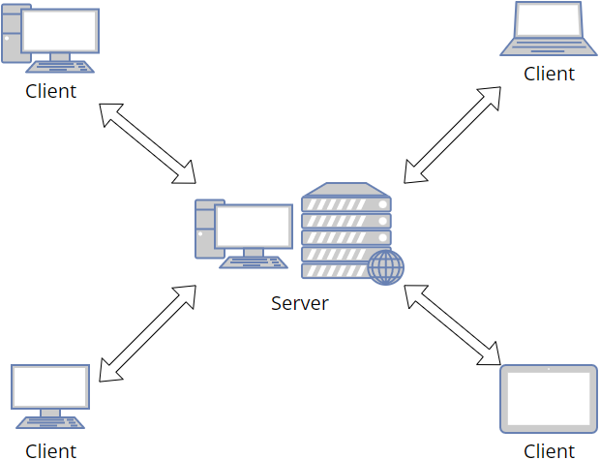

Hình 2‑1: Sơ đồ thiết kế kiến trúc dạng Client-Server

Mô hình Client-Server là một mô hình mạng máy tính bao gồm 2 thành phần chính là máy khách(Client) và máy chủ(Server). Trong mô hình này, Server là nơi lưu trữ tài nguyên, cài đặt các chương trình dịch vụ và thực hiện các yêu cầu của Client. Client đóng vai trò gửi yêu cầu đến Server. Client gồm các máy tính và thiết bị điện tử nói chung.

Về quy tắc hoạt động, Server sẽ là nơi chấp nhận tất cả các yêu cầu hợp lệ từ mọi nơi khác nhau trên Internet, sau đó trả kết quả về máy tính đã gửi yêu cầu đó. Các thiết bị được coi là máy khách khi chúng làm nhiệm vụ gửi yêu cầu đến máy chủ và đợi câu trả lời được gửi về.

Với Website cung cấp và chia sẻ kiến thức toán học, Client là những thiết bị truy cập vào trang web, người dùng sẽ hoạt động, thao tác trên giao diện và gửi những yêu cầu(Request) đến các file php xử lý trong Server. Sau khi đã nhận được yêu cầu hợp lệ, Server sẽ bắt đầu truy cập cơ sở dữ liệu, xử lý yêu cầu sau đó sẽ trả về(Response) các dữ liệu, kết quảmà Client cần.

### 2.2.2. Mô tả sự phân rã

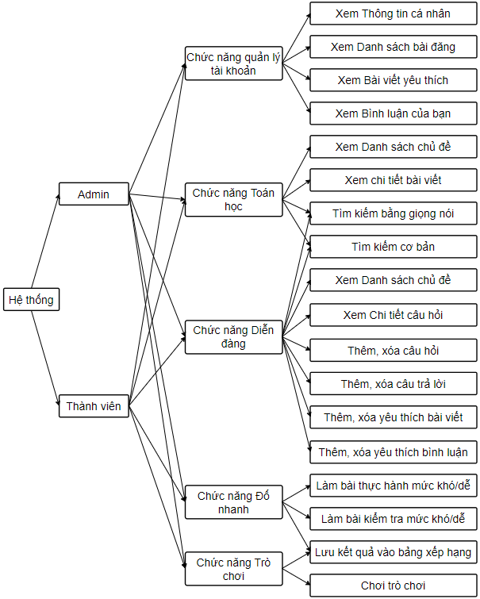

Hình 2‑2: Sơ đồ phân rã chức năng

## 2.3. Thiết kế dữ liệu

### 2.3.1. Sơ đồ dữ liệu mức quan niệm(MCD)

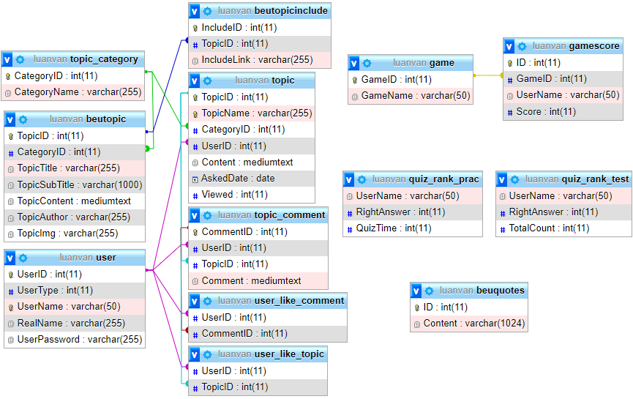

Hình 2‑3: Sơ đồ dữ liệu mức quan niệm

### 2.3.2. Từ điển bảng dữ liệu

|  |  |  |
| --- | --- | --- |
| **STT** | **Tên bảng** | **Diễn giải** |
| 1 | user | Lưu thông tin người dùng. |
| 2 | beutopic | Lưu bài viết Toán học. |
| 3 | beutopicinclude | Lưu đường dẫn bản vẽ của bài viết Toán học. |
| 4 | topic_category | Lưu chủ đề bài viết. |
| 5 | topic | Lưu bài viết của Diễn đàn. |
| 6 | topic_comment | Lưu bình luận bài viết của Diễn đàn. |
| 7 | user_like_comment | Lưu thông tin lượt thích bình luận trong Diễn đàn. |
| 8 | user_like_topic | Lưu thông tin lượt thích bài viết trong Diễn đàn. |
| 9 | game | Lưu thông tin trò chơi. |
| 10 | gamescore | Lưu thông tin thành tích trò chơi. |
| 11 | quiz_rank_prac | Lưu thông tin thành tích thực hành. |
| 12 | quiz_rank_test | Lưu thông tin thành tích kiểm tra. |
| 13 | beuquotes | Lưu các câu nói truyền cảm hứng. |

Bảng 2‑1: Mô tả danh sách bảng trong cơ sở dữ liệu

### 2.3.3. Danh sách bảng dữ liệu

Bảng **user** (Người dùng):

|  |  |  |  |  |  |  |  |
| --- | --- | --- | --- | --- | --- | --- | --- |
| **STT** | **Tên** | **Kiểu** | **Kích thước** | **Khóa chính** | **Khóa ngoại** | **Not null** | **Diễn giải** |
| 1 | UserID | int | 11 | ✔ |  | ✔ | ID người dùng |
| 2 | UserType | int | 11 |  |  | ✔ | Loại người dùng |
| 3 | UserName | varchar | 50 |  |  | ✔ | Tên tài khoản |
| 4 | RealName | varchar | 255 |  |  | ✔ | Tên thật |
| 5 | UserPassword | varchar | 255 |  |  | ✔ | Mật khẩu tài khoản |

Bảng 2‑2: Mô tả bảng user

Bảng **beutopic** (Bài viết Toán học):

|  |  |  |  |  |  |  |  |
| --- | --- | --- | --- | --- | --- | --- | --- |
| **STT** | **Tên** | **Kiểu** | **Kích thước** | **Khóa chính** | **Khóa ngoại** | **Not null** | **Diễn giải** |
| 1 | TopicID | int | 11 | ✔ |  | ✔ | ID bài viết |
| 2 | CategoryID | int | 11 |  | ✔ | ✔ | ID chủ đề |
| 3 | TopicTitle | varchar | 50 |  |  | ✔ | Tiêu đề bài viết |
| 4 | TopicSubTitle | varchar | 255 |  |  | ✔ | Phụ đề bài viết |
| 5 | TopicContent | mediumtext |  |  |  | ✔ | Nội dung bài viết |
| 6 | TopicAuthor | varchar | 255 |  |  | ✔ | Chủ bài viết |
| 7 | TopicImg | varchar | 255 |  |  | ✔ | Ảnh bài viết |

Bảng 2‑3: Mô tả bảng beutopic

Bảng **beutopicinclude** (Đường dẫn bản vẽ Toán học):

|  |  |  |  |  |  |  |  |
| --- | --- | --- | --- | --- | --- | --- | --- |
| **STT** | **Tên** | **Kiểu** | **Kích thước** | **Khóa chính** | **Khóa ngoại** | **Not null** | **Diễn giải** |
| 1 | IncludeID | int | 11 | ✔ |  | ✔ | ID đường dẫn |
| 2 | TopicID | int | 11 |  | ✔ | ✔ | ID bài viết |
| 3 | IncludeLink | varchar | 255 |  |  | ✔ | Đường dẫn |

Bảng 2‑4: Mô tả bảng beutopicinclude

Bảng **topic_category** (Chủ đề bài viết):

|  |  |  |  |  |  |  |  |
| --- | --- | --- | --- | --- | --- | --- | --- |
| **STT** | **Tên** | **Kiểu** | **Kích thước** | **Khóa chính** | **Khóa ngoại** | **Not null** | **Diễn giải** |
| 1 | CategoryID | int | 11 | ✔ |  | ✔ | ID chủ đề |
| 2 | CategoryName | varchar | 255 |  |  | ✔ | Tên chủ đề |

Bảng 2‑5: Mô tả bảng topic_category

Bảng **topic** (Bài viết Diễn đàn):

|  |  |  |  |  |  |  |  |
| --- | --- | --- | --- | --- | --- | --- | --- |
| **STT** | **Tên** | **Kiểu** | **Kích thước** | **Khóa chính** | **Khóa ngoại** | **Not null** | **Diễn giải** |
| 1 | TopicID | int | 11 | ✔ |  | ✔ | ID câu hỏi |
| 2 | TopicName | varchar | 255 |  |  | ✔ | Tiêu đề câu hỏi |
| 3 | CategoryID | int | 11 |  | ✔ | ✔ | Chủ đề câu hỏi |
| 4 | UserID | int | 11 |  | ✔ | ✔ | ID người hỏi |
| 5 | Content | mediumtext |  |  |  | ✔ | Nội dung câu hỏi |
| 6 | AskedDate | date |  |  |  | ✔ | Ngày hỏi |
| 7 | Viewed | int | 11 |  |  | ✔ | Số lượt xem |

Bảng 2‑6: Mô tả bảng topic

Bảng **topic_comment** (Bình luận bài viết Diễn đàn):

|  |  |  |  |  |  |  |  |
| --- | --- | --- | --- | --- | --- | --- | --- |
| **STT** | **Tên** | **Kiểu** | **Kích thước** | **Khóa chính** | **Khóa ngoại** | **Not null** | **Diễn giải** |
| 1 | CommentID | int | 11 | ✔ |  | ✔ | ID câu trả lời |
| 2 | UserID | int | 11 |  |  | ✔ | ID người trả lời |
| 3 | TopicID | int | 11 |  | ✔ | ✔ | ID câu hỏi |
| 4 | Comment | mediumtext |  |  |  | ✔ | Nội dung câu trả lời |

Bảng 2‑7: Mô tả bảng topic_comment

Bảng **user_like_comment** (Lượt thích bình luận):

|  |  |  |  |  |  |  |  |
| --- | --- | --- | --- | --- | --- | --- | --- |
| **STT** | **Tên** | **Kiểu** | **Kích thước** | **Khóa chính** | **Khóa ngoại** | **Not null** | **Diễn giải** |
| 1 | UserID | int | 11 | ✔ |  | ✔ | ID người thích |
| 2 | CommentID | int | 11 |  | ✔ | ✔ | ID câu trả lời |

Bảng 2‑8: Mô tả bảng user_like_comment

Bảng **user_like_topic** (Lượt thích bài viết):

|  |  |  |  |  |  |  |  |
| --- | --- | --- | --- | --- | --- | --- | --- |
| **STT** | **Tên** | **Kiểu** | **Kích thước** | **Khóa chính** | **Khóa ngoại** | **Not null** | **Diễn giải** |
| 1 | UserID | int | 11 | ✔ |  | ✔ | ID người thích |
| 2 | TopicID | int | 11 |  | ✔ | ✔ | ID bài viết |

Bảng 2‑9: Mô tả bảng user_like_topic

Bảng **game** (Trò chơi):

|  |  |  |  |  |  |  |  |
| --- | --- | --- | --- | --- | --- | --- | --- |
| **STT** | **Tên** | **Kiểu** | **Kích thước** | **Khóa chính** | **Khóa ngoại** | **Not null** | **Diễn giải** |
| 1 | GameID | int | 11 | ✔ |  | ✔ | ID trò chơi |
| 2 | GameName | varchar | 255 |  |  | ✔ | Tên trò chơi |

Bảng 2‑10: Mô tả bảng game

Bảng **gamescore** (Thành tích Trò chơi):

|  |  |  |  |  |  |  |  |
| --- | --- | --- | --- | --- | --- | --- | --- |
| **STT** | **Tên** | **Kiểu** | **Kích thước** | **Khóa chính** | **Khóa ngoại** | **Not null** | **Diễn giải** |
| 1 | ID | int | 11 | ✔ |  | ✔ | ID điểm |
| 2 | GameID | int | 11 |  | ✔ | ✔ | ID trò chơi |
| 3 | UserName | varchar | 50 |  |  | ✔ | Tên người chơi |
| 4 | Score | int | 11 |  |  | ✔ | Số điểm |

Bảng 2‑11: Mô tả bảng gamescore

Bảng **quiz_rank_prac** (Thành tích thực hành):

|  |  |  |  |  |  |  |  |
| --- | --- | --- | --- | --- | --- | --- | --- |
| **STT** | **Tên** | **Kiểu** | **Kích thước** | **Khóa chính** | **Khóa ngoại** | **Not null** | **Diễn giải** |
| 1 | UserName | varchar | 255 |  |  | ✔ | Tên người thực hiện |
| 2 | RightAnswer | int | 11 |  |  | ✔ | Số câu đúng |
| 3 | QuizTime | int | 11 |  |  | ✔ | Thời gian hoàn thành |

Bảng 2‑12: Mô tả bảng quiz_rank_prac

Bảng **quiz_rank_test** (Thành tích kiểm tra):

|  |  |  |  |  |  |  |  |
| --- | --- | --- | --- | --- | --- | --- | --- |
| **STT** | **Tên** | **Kiểu** | **Kích thước** | **Khóa chính** | **Khóa ngoại** | **Not null** | **Diễn giải** |
| 1 | UserName | varchar | 255 |  |  | ✔ | Tên người thực hiện |
| 2 | RightAnswer | int | 11 |  |  | ✔ | Số câu đúng |
| 3 | TotalCount | int | 11 |  |  | ✔ | Tổng số câu hỏi |

Bảng 2‑13: Mô tả bảng quiz_rank_test

Bảng **beuquotes** (Câu nói truyền cảm hứng):

|  |  |  |  |  |  |  |  |
| --- | --- | --- | --- | --- | --- | --- | --- |
| **STT** | **Tên** | **Kiểu** | **Kích thước** | **Khóa chính** | **Khóa ngoại** | **Not null** | **Diễn giải** |
| 1 | ID | int | 11 | ✔ |  | ✔ | ID câu nói |
| 2 | Content | varchar | 1024 |  |  | ✔ | Nội dung |

Bảng 2‑14: Mô tả bảng beuquotes

## 2.4. Thiết kế theo chức năng

### 2.4.1. Chức năng đăng ký

**Mục đích:** Chức năng này cho phép người dùng mới có thể đăng ký tài khoản để trở thành thành viên trong hệ thống.

**Giao diện:**

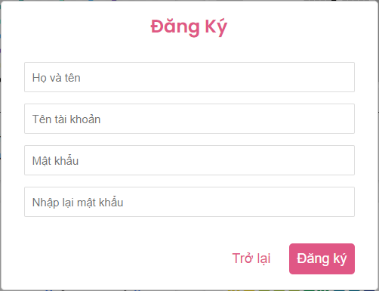

Hình 2‑4: Giao diện chức năng đăng ký

**Các thành phần trong giao diện:**

|  |  |  |  |
| --- | --- | --- | --- |
| **STT** | **Loại điều khiển** | **Giá trị mặc định** | **Lưu ý** |
| 1 | Input(text) | Null |  |
| 2 | Input(text) | Null |  |
| 3 | Input(password) | Null |  |
| 4 | Input(password) | Null |  |
| 5 | Button | Đăng ký |  |
| 6 | Button | Trở lại |  |

Bảng 2‑15: Các thành phần trong giao diện của chức năng đăng ký

**Dữ liệu được sử dụng:**

|  |  |  |  |  |  |
| --- | --- | --- | --- | --- | --- |
| **STT** | **Tên bảng** | **Phương thức sử dụng** | | | |
| **Thêm** | **Sửa** | **Xóa** | **Truy vấn** |
| 1 | user |  |  |  | ✔ |

Bảng 2‑16: Dữ liệu được sử dụng của chức năng đăng ký

**Luồng xử lý:**

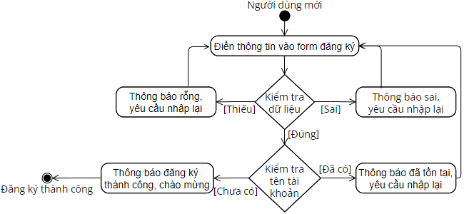

Hình 2‑5: Luồng xử lý của chức năng đăng ký

### 2.4.2. Chức năng đăng nhập

**Mục đích:** Chức năng này cho phép người dùng thành viên có thể dùng tài khoản đã đăng ký trong hệ thống để đăng nhập và sử dụng các chức năng khác.

**Giao diện:**

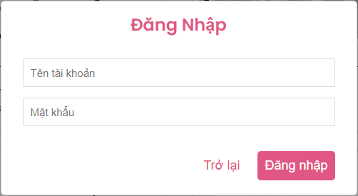

Hình 2‑6: Giao diện chức năng đăng nhập

**Các thành phần trong giao diện:**

|  |  |  |  |
| --- | --- | --- | --- |
| **STT** | **Loại điều khiển** | **Giá trị mặc định** | **Lưu ý** |
| 1 | Input(text) | Null |  |
| 2 | Input(password) | Null |  |
| 3 | Button | Đăng nhập |  |

Bảng 2‑17: Các thành phần trong giao diện của chức năng đăng nhập

**Dữ liệu sử dụng:**

|  |  |  |  |  |  |
| --- | --- | --- | --- | --- | --- |
| **STT** | **Tên bảng** | **Phương thức sử dụng** | | | |
| **Thêm** | **Sửa** | **Xóa** | **Truy vấn** |
| 1 | user |  |  |  | ✔ |

Bảng 2‑18: Dữ liệu được sử dụng của chức năng đăng nhập

**Luồng xử lý:**

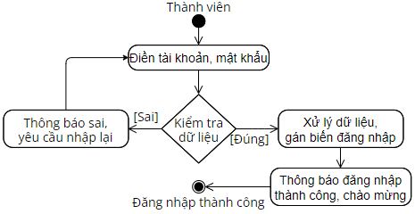

Hình 2‑7: Luồng xử lý chức năng đăng nhập

### 2.4.3. Chức năng xem danh sách chủ đề Toán học

**Mục đích:** Chức năng này cho phép tất cả người dùng có thể xem được tất cả danh sách chủ đề hiện có của chức năng Toán học.

**Giao diện:**

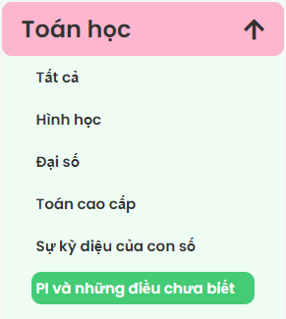

Hình 2‑8: Giao diện danh sách chủ đề Toán học

**Các thành phần trong giao diện:**

|  |  |  |  |
| --- | --- | --- | --- |
| **STT** | **Loại điều khiển** | **Giá trị mặc định** | **Lưu ý** |
| 1 | Button toggle | Toán học |  |
| 2 | Button | Tất cả |  |
| 3 | Button | Hình học |  |
| 4 | Button | Đại số |  |
| 5 | Button | Toán cao cấp |  |
| 6 | Button | Sự kỳ diệu của con số |  |
| 7 | Button | PI và những điều chưa biết |  |

Bảng 2‑19: Các thành phần trong giao diện của chức năng xem danh sách chủ đề Toán học

**Dữ liệu được sử dụng:**

|  |  |  |  |  |  |
| --- | --- | --- | --- | --- | --- |
| **STT** | **Tên bảng** | **Phương thức sử dụng** | | | |
| **Thêm** | **Sửa** | **Xóa** | **Truy vấn** |
| 1 | topic_category |  |  |  | ✔ |
| 2 | beutopic |  |  |  | ✔ |

Bảng 2‑20: Dữ liệu được sử dụng của chức năng xem danh sách chủ đề Toán học

**Luồng xử lý:**

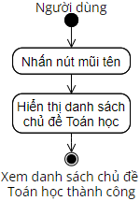

Hình 2‑9: Luồng xử lý chức năng xem danh sách chủ đề Toán học

### 2.4.4. Chức năng xem chi tiết bài viết

**Mục đích:** Chức năng này cho phép tất cả người dùng có thể xem được chi tiết bài viết trong Toán học.

**Giao diện:**

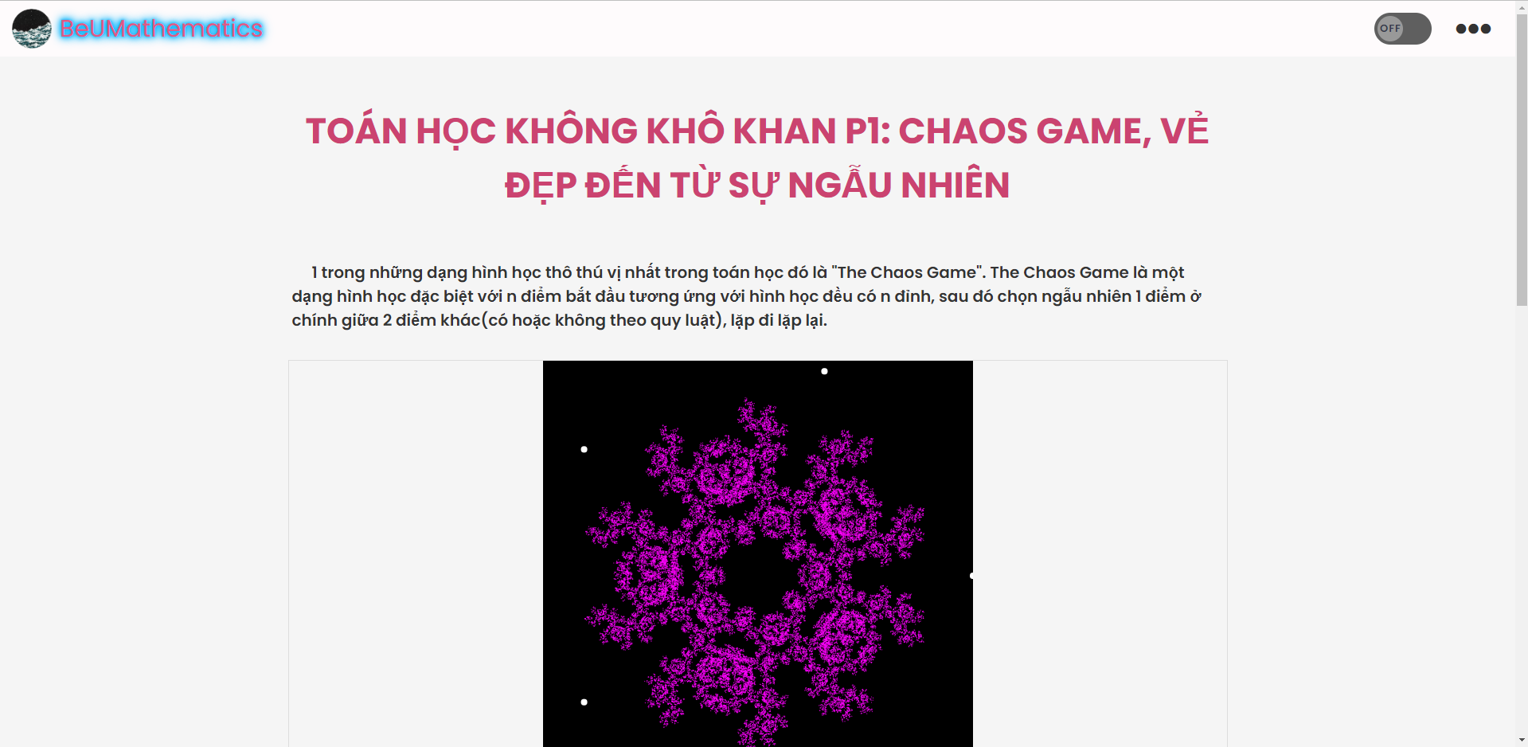

Hình 2‑10: Giao diện trang chi tiết bài viết

**Các thành phần trong giao diện:**

|  |  |  |  |
| --- | --- | --- | --- |
| **STT** | **Loại điều khiển** | **Giá trị mặc định** | **Lưu ý** |
|  |  |  |  |

Bảng 2‑21: Các thành phần trong giao diện chi tiết bài viết

**Dữ liệu được sử dụng:**

|  |  |  |  |  |  |
| --- | --- | --- | --- | --- | --- |
| **STT** | **Tên bảng** | **Phương thức sử dụng** | | | |
| **Thêm** | **Sửa** | **Xóa** | **Truy vấn** |
| 1 | beutopic |  |  |  | ✔ |
| 2 | beutopicinclude |  |  |  | ✔ |

Bảng 2‑22: Dữ liệu được sử dụng của chức năng xem chi tiết bài viết

**Luồng xử lý:**

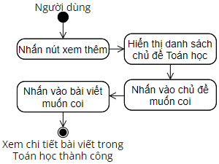

Hình 2‑11: Luồng xử lý chức năng xem chi tiết bài viết

### 2.4.5. Chức năng tìm kiếm

**Mục đích:** Chức năng này cho phép tất cả người dùng có thể tìm kiếm được các bài viết Toán học hay các câu hỏi trong Diễn đàn một cách dễ dàng.

**Giao diện:**



Hình 2‑12: Giao diện chức năng tìm kiếm

**Các thành phần trong giao diện:**

|  |  |  |  |
| --- | --- | --- | --- |
| **STT** | **Loại điều khiển** | **Giá trị mặc định** | **Lưu ý** |
| 1 | Input(Text) | Null |  |
| 2 | Button mic | Null |  |
| 3 | Button | Tìm kiếm |  |

Bảng 2‑23: Các thành phần trong giao diện tìm kiếm

**Dữ liệu được sử dụng:**

|  |  |  |  |  |  |
| --- | --- | --- | --- | --- | --- |
| **STT** | **Tên bảng** | **Phương thức sử dụng** | | | |
| **Thêm** | **Sửa** | **Xóa** | **Truy vấn** |
| 1 | beutopic |  |  |  | ✔ |
| 2 | topic |  |  |  | ✔ |

Bảng 2‑24: Dữ liệu được sử dụng của chức năng tìm kiếm

**Luồng xử lý:**

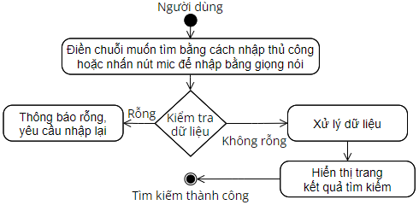

Hình 2‑13: Luồng xử lý chức năng tìm kiếm

### 2.4.6. Chức năng xem danh sách chủ đề diễn đàn

**Mục đích:** Chức năng này cho phép tất cả người dùng có thể xem được tất cả danh sách chủ đề hiện có của chức năng Diễn đàn.

**Giao diện:**

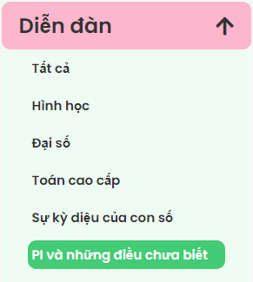

Hình 2‑14: Giao diện danh sách chủ đề Diễn đàn

**Các thành phần trong giao diện:**

|  |  |  |  |
| --- | --- | --- | --- |
| **STT** | **Loại điều khiển** | **Giá trị mặc định** | **Lưu ý** |
| 1 | Button toggle | Diễn đàn |  |
| 2 | Button | Tất cả |  |
| 3 | Button | Hình học |  |
| 4 | Button | Đại số |  |
| 5 | Button | Toán cao cấp |  |
| 6 | Button | Sự kỳ diệu của con số |  |
| 7 | Button | PI và những điều chưa biết |  |

Bảng 2‑25: Các thành phần trong giao diện của chức năng xem danh sách chủ đề diễn đàn

**Dữ liệu được sử dụng:**

|  |  |  |  |  |  |
| --- | --- | --- | --- | --- | --- |
| **STT** | **Tên bảng** | **Phương thức sử dụng** | | | |
| **Thêm** | **Sửa** | **Xóa** | **Truy vấn** |
| 1 | topic_category |  |  |  | ✔ |

Bảng 2‑26: Dữ liệu được sử dụng của chức năng xem danh sách chủ đề diễn đàn

**Luồng xử lý:**

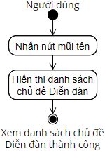

Hình 2‑15: Luồng xử lý chức năng xem danh sách chủ đề diễn đàn

### 2.4.7. Chức năng xem chi tiết câu hỏi

**Mục đích:** Chức năng này cho phép tất cả người dùng có thể xem được chi tiết câu hỏi trong Diễn đàn.

**Giao diện:**

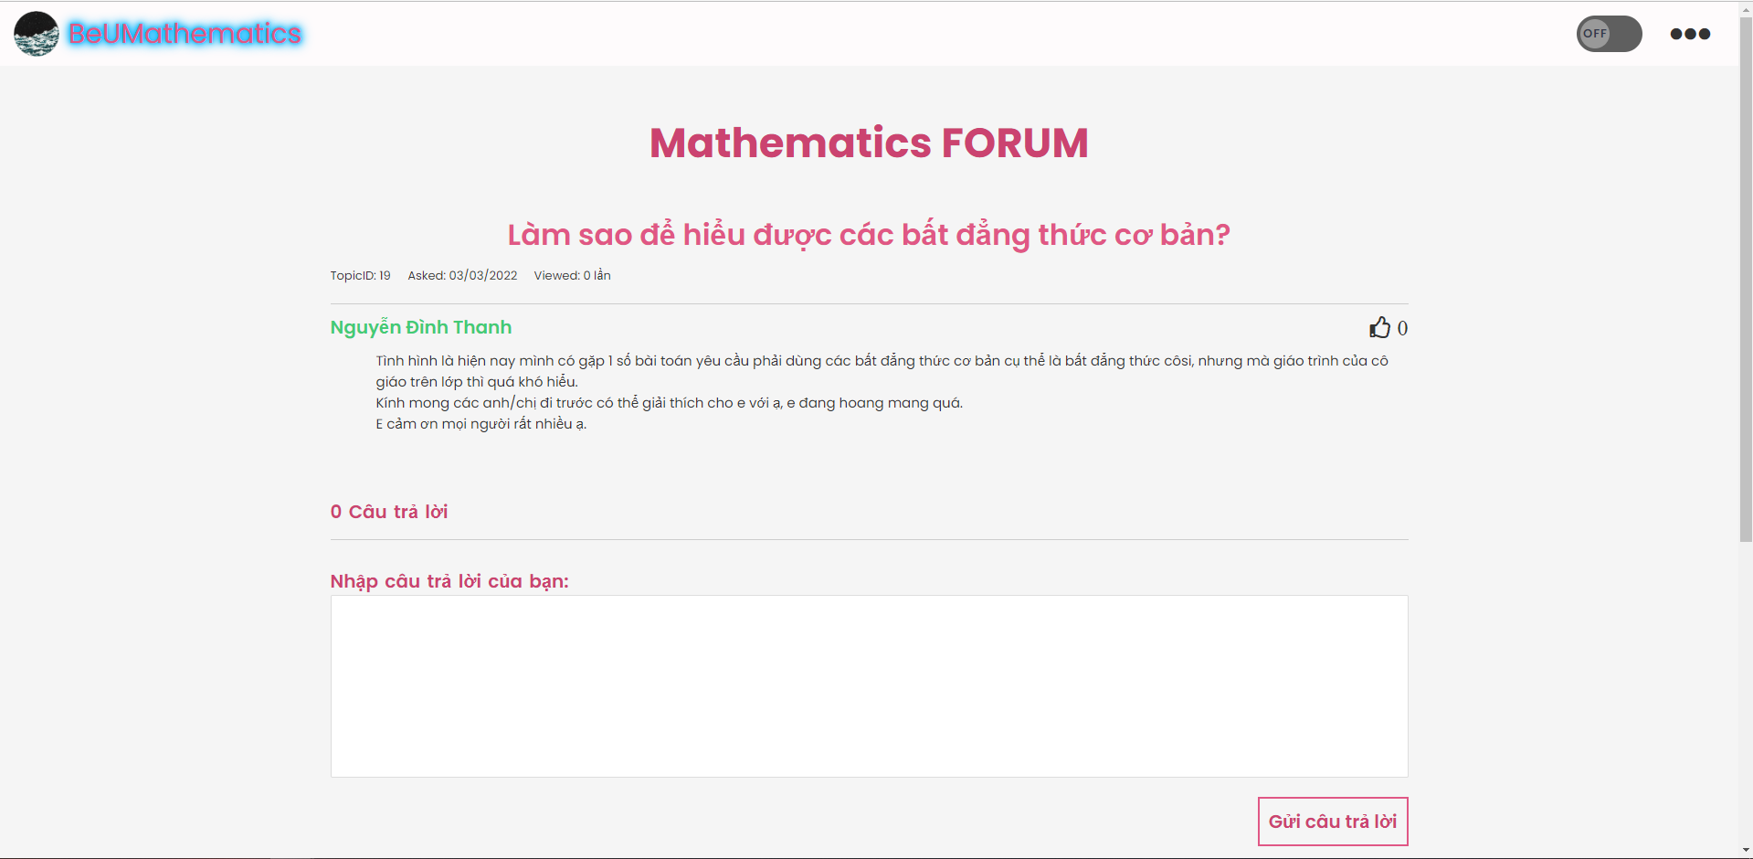

Hình 2‑16: Giao diện xem chi tiết câu hỏi

**Các thành phần trong giao diện:**

|  |  |  |  |
| --- | --- | --- | --- |
| **STT** | **Loại điều khiển** | **Giá trị mặc định** | **Lưu ý** |
| 1 | Button like | Null |  |
| 2 | Textarea | Null |  |
| 3 | Button | Gửi câu trả lời |  |

Bảng 2‑27: Các thành phần trong giao diện của chức năng xem chi tiết câu hỏi

**Dữ liệu được sử dụng:**

|  |  |  |  |  |  |
| --- | --- | --- | --- | --- | --- |
| **STT** | **Tên bảng** | **Phương thức sử dụng** | | | |
| **Thêm** | **Sửa** | **Xóa** | **Truy vấn** |
| 1 | topic |  |  |  | ✔ |
| 2 | topic_comment | ✔ |  | ✔ | ✔ |
| 3 | user_like_comment | ✔ |  | ✔ | ✔ |
| 4 | user_like_topic | ✔ |  | ✔ | ✔ |

Bảng 2‑28: Dữ liệu được sử dụng của chức năng xem chi tiết câu hỏi

**Luồng xử lý:**

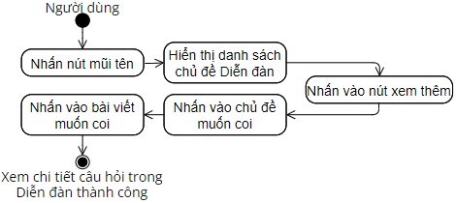

Hình 2‑17: Luồng xử lý chức năng xem chi tiết câu hỏi

### 2.4.8. Chức năng thêm câu hỏi

**Mục đích:** Chức năng này cho phép tất cả người dùng thành viên có thể thêm câu hỏi mới vào Diễn đàn.

**Giao diện:**

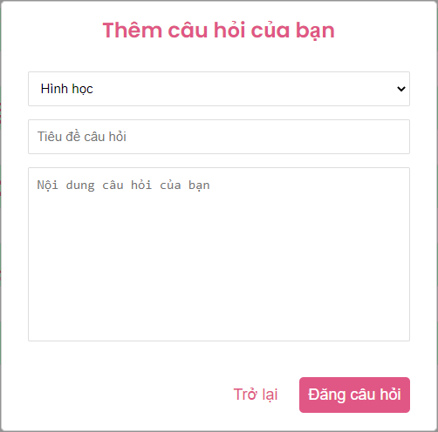

Hình 2‑18: Giao diện thêm câu hỏi vào diễn đàn

**Các thành phần trong giao diện:**

|  |  |  |  |
| --- | --- | --- | --- |
| **STT** | **Loại điều khiển** | **Giá trị mặc định** | **Lưu ý** |
| 1 | Selected box | Hình học |  |
| 2 | Input(text) | Null |  |
| 3 | Textarea | Null |  |
| 4 | Button | Đăng câu hỏi |  |
| 5 | Button | Trở lại |  |

Bảng 2‑29: Các thành phần trong giao diện của chức năng thêm câu hỏi

**Dữ liệu được sử dụng:**

|  |  |  |  |  |  |
| --- | --- | --- | --- | --- | --- |
| **STT** | **Tên bảng** | **Phương thức sử dụng** | | | |
| **Thêm** | **Sửa** | **Xóa** | **Truy vấn** |
| 1 | topic | ✔ |  |  | ✔ |
| 2 | topic_category |  |  |  | ✔ |
| 3 | user |  |  |  | ✔ |

Bảng 2‑30: Dữ liệu được sử dụng của chức năng thêm câu hỏi

**Luồng xử lý:**

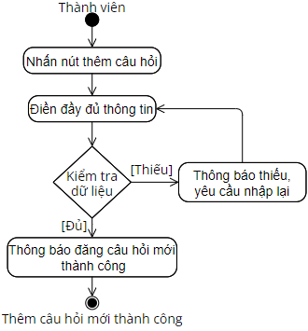

Hình 2‑19: Luồng xử lý chức năng thêm câu hỏi

### 2.4.9. Chức năng xóa câu hỏi

**Mục đích:** Chức năng này cho phép tất cả người dùng thành viên có thể xóa những câu hỏi mà họ đã đăng trong Diễn đàn.

**Giao diện:**

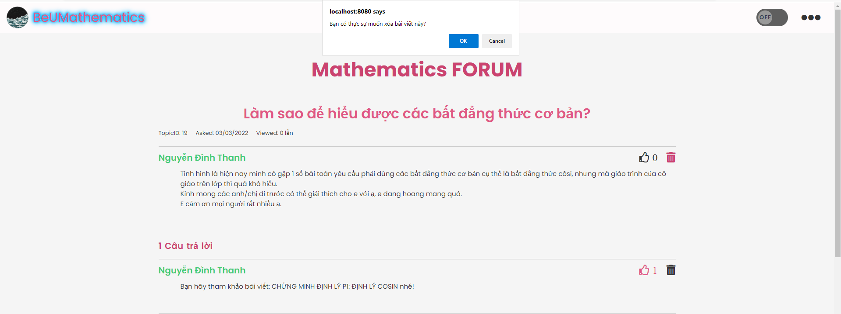

Hình 2‑20: Giao diện chức năng xóa câu hỏi

**Các thành phần trong giao diện:**

|  |  |  |  |
| --- | --- | --- | --- |
| **STT** | **Loại điều khiển** | **Giá trị mặc định** | **Lưu ý** |
| 1 | Button | Null |  |

Bảng 2‑31: Các thành phần trong giao diện của chức năng xóa câu hỏi

**Dữ liệu được sử dụng:**

|  |  |  |  |  |  |
| --- | --- | --- | --- | --- | --- |
| **STT** | **Tên bảng** | **Phương thức sử dụng** | | | |
| **Thêm** | **Sửa** | **Xóa** | **Truy vấn** |
| 1 | user_like_comment |  |  | ✔ |  |
| 2 | user_like_topic |  |  | ✔ |  |
| 3 | topic_comment |  |  | ✔ |  |
| 4 | topic |  |  | ✔ |  |

Bảng 2‑32: Dữ liệu được sử dụng của chức năng xóa câu hỏi

**Luồng xử lý:**

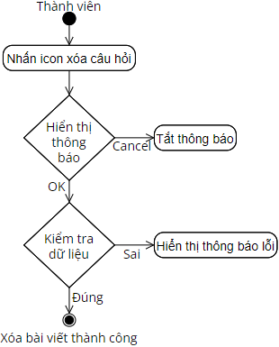

Hình 2‑21: Luồng xử lý chức năng xóa câu hỏi

### 2.4.10. Chức năng thêm câu trả lời mới

**Mục đích:** Chức năng này cho phép tất cả người dùng thành viên có thể thêm câu trả lời mới cho các câu hỏi trong Diễn đàn.

**Giao diện:**

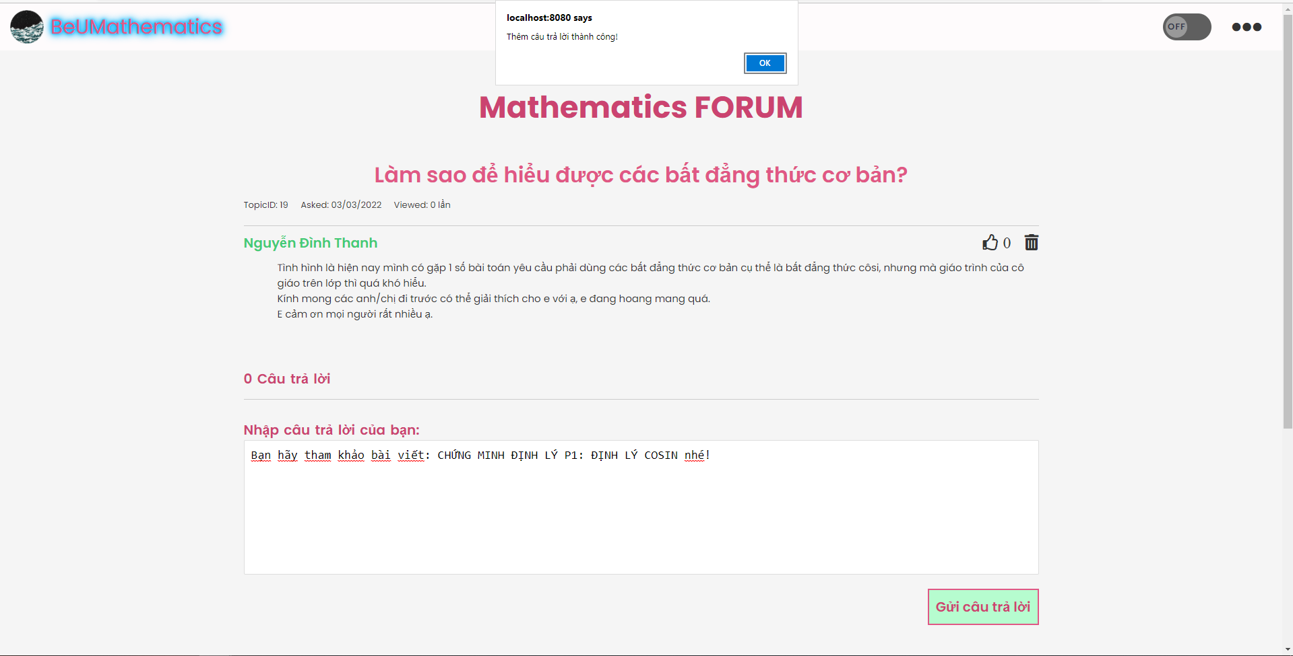

Hình 2‑22: Giao diện chức năng thêm câu trả lời mới

**Các thành phần trong giao diện:**

|  |  |  |  |
| --- | --- | --- | --- |
| **STT** | **Loại điều khiển** | **Giá trị mặc định** | **Lưu ý** |
| 1 | Textarea | Null |  |
| 2 | Button | Gửi câu trả lời |  |

Bảng 2‑33: Các thành phần trong giao diện của chức năng thêm câu trả lời mới

**Dữ liệu được sử dụng:**

|  |  |  |  |  |  |
| --- | --- | --- | --- | --- | --- |
| **STT** | **Tên bảng** | **Phương thức sử dụng** | | | |
| **Thêm** | **Sửa** | **Xóa** | **Truy vấn** |
| 1 | topic |  |  |  | ✔ |
| 2 | topic_comment | ✔ |  |  |  |
| 3 | user |  |  |  | ✔ |

Bảng 2‑34: Dữ liệu được sử dụng của chức năng thêm câu trả lời mới

**Luồng xử lý:**

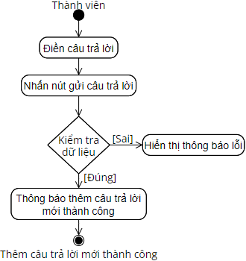

Hình 2‑23: Luồng xử lý chức năng thêm câu trả lời mới

### 2.4.11. Chức năng xóa câu trả lời

**Mục đích:** Chức năng này cho phép tất cả người dùng thành viên có thể xóa các câu trả lời mà họ đã đăng trong Diễn đàn.

**Giao diện:**

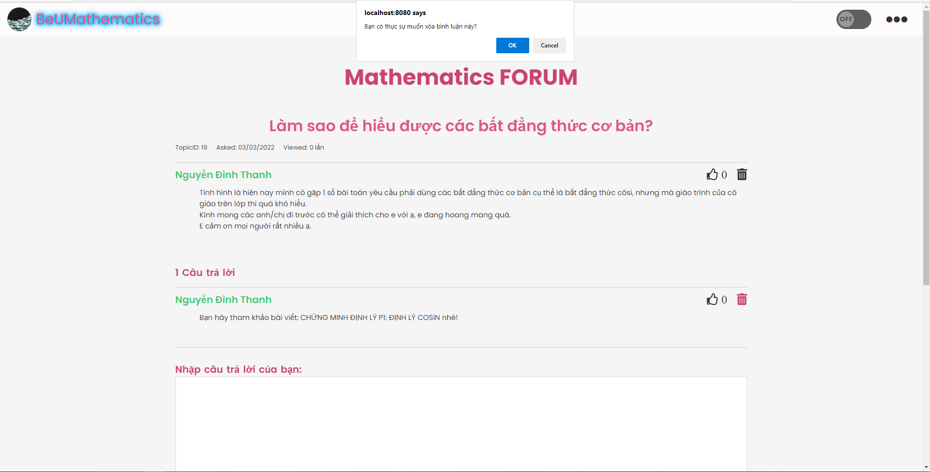

Hình 2‑24: Giao diện chức năng xóa câu trả lời

**Các thành phần trong giao diện:**

|  |  |  |  |
| --- | --- | --- | --- |
| **STT** | **Loại điều khiển** | **Giá trị mặc định** | **Lưu ý** |
| 1 | Button icon | Null |  |

Bảng 2‑35: Các thành phần trong giao diện của chức năng xóa câu trả lời

**Dữ liệu được sử dụng:**

|  |  |  |  |  |  |
| --- | --- | --- | --- | --- | --- |
| **STT** | **Tên bảng** | **Phương thức sử dụng** | | | |
| **Thêm** | **Sửa** | **Xóa** | **Truy vấn** |
| 1 | topic |  |  |  | ✔ |
| 2 | topic_comment |  |  | ✔ |  |
| 3 | user |  |  |  | ✔ |

Bảng 2‑36: Dữ liệu được sử dụng của chức năng xóa câu trả lời

**Luồng xử lý:**

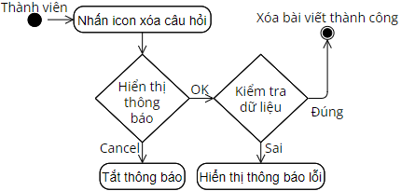

Hình 2‑25: Luồng xử lý chức năng xóa câu trả lời

### 2.4.12. Chức năng thêm bài viết vào danh sách yêu thích

**Mục đích:** Chức năng này cho phép tất cả người dùng thành viên có thể thêm bài viết vào danh sách yêu thích của mình.

**Giao diện:**

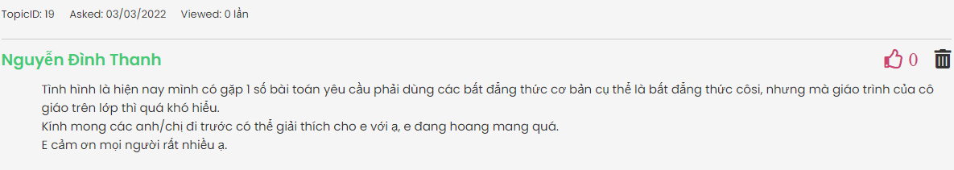

Hình 2‑26: Giao diện chức năng thích bài viết

**Các thành phần trong giao diện:**

|  |  |  |  |
| --- | --- | --- | --- |
| **STT** | **Loại điều khiển** | **Giá trị mặc định** | **Lưu ý** |
| 1 | Button icon | Null |  |

Bảng 2‑37: Các thành phần trong giao diện của chức năng thích bài viết

**Dữ liệu được sử dụng:**

|  |  |  |  |  |  |
| --- | --- | --- | --- | --- | --- |
| **STT** | **Tên bảng** | **Phương thức sử dụng** | | | |
| **Thêm** | **Sửa** | **Xóa** | **Truy vấn** |
| 1 | topic |  |  |  | ✔ |
| 2 | user |  |  |  | ✔ |
| 3 | user_like_topic | ✔ |  |  |  |

Bảng 2‑38: Dữ liệu được sử dụng của chức năng thích bài viết

**Luồng xử lý:**

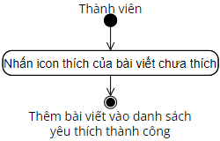

Hình 2‑27: Luồng xử lý chức năng thích bài viết

### 2.4.13. Chức năng xóa bài viết khỏi danh sách yêu thích

**Mục đích:** Chức năng này cho phép tất cả người dùng thành viên có thể xóa bài viết ra khỏi danh sách yêu thích của mình.

**Giao diện:**

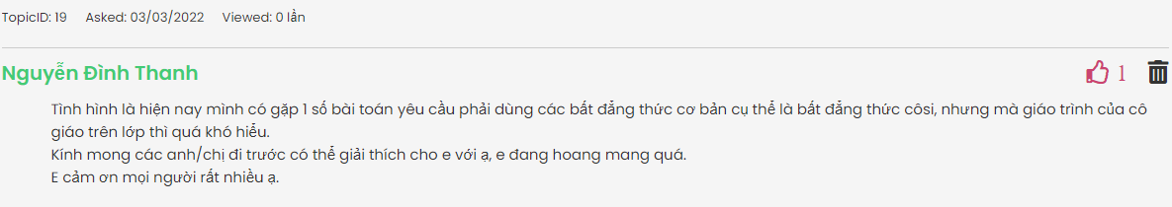

Hình 2‑28: Giao diện chức năng xóa bài viết khỏi danh sách yêu thích

**Các thành phần trong giao diện:**

|  |  |  |  |
| --- | --- | --- | --- |
| **STT** | **Loại điều khiển** | **Giá trị mặc định** | **Lưu ý** |
| 1 | Button icon | Null |  |

Bảng 2‑39: Các thành phần trong giao diện của chức năng bỏ thích bài viết

**Dữ liệu được sử dụng:**

|  |  |  |  |  |  |
| --- | --- | --- | --- | --- | --- |
| **STT** | **Tên bảng** | **Phương thức sử dụng** | | | |
| **Thêm** | **Sửa** | **Xóa** | **Truy vấn** |
| 1 | topic |  |  |  | ✔ |
| 2 | user |  |  |  | ✔ |
| 3 | user_like_topic |  |  | ✔ |  |

Bảng 2‑40: Dữ liệu được sử dụng của chức năng bỏ thích bài viết

**Luồng xử lý:**

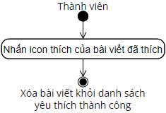

Hình 2‑29: Luồng xử lý chức năng bỏ thích bài viết

### 2.4.14. Chức năng thêm bình luận vào danh sách yêu thích

**Mục đích:** Chức năng này cho phép tất cả người dùng có thể thêm câu trả lời vào trong danh sách yêu thích của mình.

**Giao diện:**

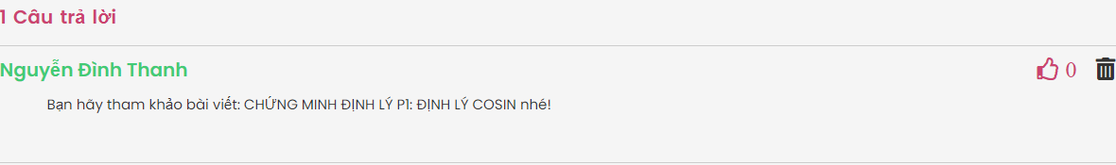

Hình 2‑30: Giao diện chức năng thích bình luận

**Các thành phần trong giao diện:**

|  |  |  |  |
| --- | --- | --- | --- |
| **STT** | **Loại điều khiển** | **Giá trị mặc định** | **Lưu ý** |
| 1 | Button icon | Null |  |

Bảng 2‑41: Các thành phần trong giao diện của chức năng thích bình luận

**Dữ liệu được sử dụng:**

|  |  |  |  |  |  |
| --- | --- | --- | --- | --- | --- |
| **STT** | **Tên bảng** | **Phương thức sử dụng** | | | |
| **Thêm** | **Sửa** | **Xóa** | **Truy vấn** |
| 1 | topic |  |  |  | ✔ |
| 2 | user |  |  |  | ✔ |
| 3 | topic_comment |  |  |  | ✔ |
| 4 | user_like_comment | ✔ |  |  |  |

Bảng 2‑42: Dữ liệu được sử dụng của chức năng thích bình luận

**Luồng xử lý:**

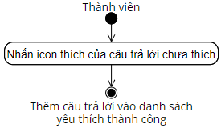

Hình 2‑31: Luồng xử lý chức năng thích bình luận

### 2.4.15. Chức năng xóa bình luận khỏi danh sách yêu thích

**Mục đích:** Chức năng này cho phép tất cả người dùng thành viên có thể xóa câu trả lời ra khỏi danh sách yêu thích của mình.

**Giao diện:**



Hình 2‑32: Giao diện chức năng bỏ thích bình luận

**Các thành phần trong giao diện:**

|  |  |  |  |
| --- | --- | --- | --- |
| **STT** | **Loại điều khiển** | **Giá trị mặc định** | **Lưu ý** |
| 1 | Button icon | Null |  |

Bảng 2‑43: Các thành phần trong giao diện của chức năng bỏ thích bình luận

**Dữ liệu được sử dụng:**

|  |  |  |  |  |  |
| --- | --- | --- | --- | --- | --- |
| **STT** | **Tên bảng** | **Phương thức sử dụng** | | | |
| **Thêm** | **Sửa** | **Xóa** | **Truy vấn** |
| 1 | topic |  |  |  | ✔ |
| 2 | user |  |  |  | ✔ |
| 3 | topic_comment |  |  |  | ✔ |
| 4 | user_like_comment |  |  | ✔ |  |

Bảng 2‑44: Dữ liệu được sử dụng của chức năng bỏ thích bình luận

**Luồng xử lý:**

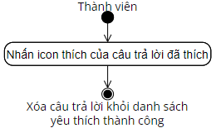

Hình 2‑33: Luồng xử lý chức năng bỏ thích bình luận

### 2.4.16. Chức năng xem danh sách các bài làm trong Đố nhanh

**Mục đích:** Chức năng này cho phép tất cả người dùng có thể xem danh sách tất cả bài làm trong chức năng Đố nhanh.

**Giao diện:**

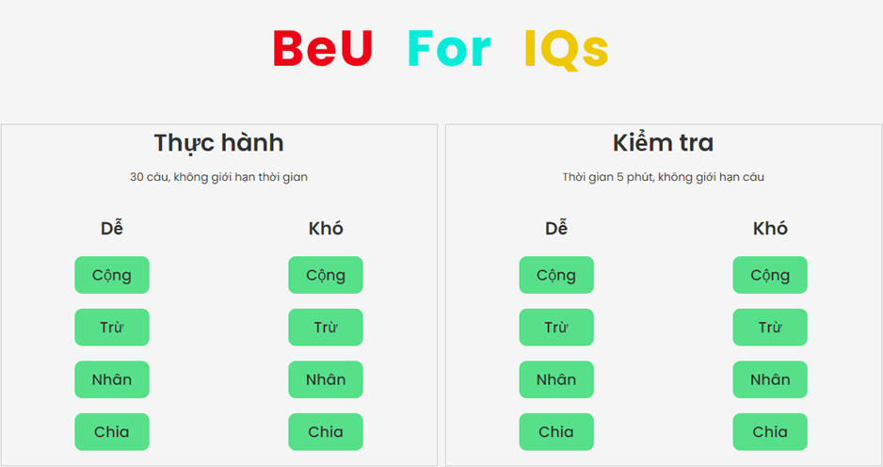

Hình 2‑34: Giao diện chức năng xem bài làm trong Đố nhanh

**Các thành phần trong giao diện:**

|  |  |  |  |
| --- | --- | --- | --- |
| **STT** | **Loại điều khiển** | **Giá trị mặc định** | **Lưu ý** |
| 1 | Button | Cộng |  |
| 2 | Button | Trừ |  |
| 3 | Button | Nhân |  |
| 4 | Button | Chia |  |

Bảng 2‑45: Các thành phần trong giao diện của chức năng xem bài làm trong Đố nhanh

**Dữ liệu được sử dụng:**

|  |  |  |  |  |  |
| --- | --- | --- | --- | --- | --- |
| **STT** | **Tên bảng** | **Phương thức sử dụng** | | | |
| **Thêm** | **Sửa** | **Xóa** | **Truy vấn** |
|  |  |  |  |  |  |

Bảng 2‑46: Dữ liệu được sử dụng của chức năng xem bài làm trong Đố nhanh

**Luồng xử lý:**

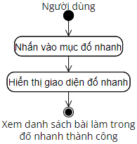

Hình 2‑35: Luồng xử lý chức năng xem bài làm trong Đố nhanh

### 2.4.17. Chức năng làm bài mức độ dễ

**Mục đích:** Chức năng này cho phép tất cả người dùng có thể làm bài thực hành hoặc kiểm tra với mức độ dễ.

**Giao diện:**

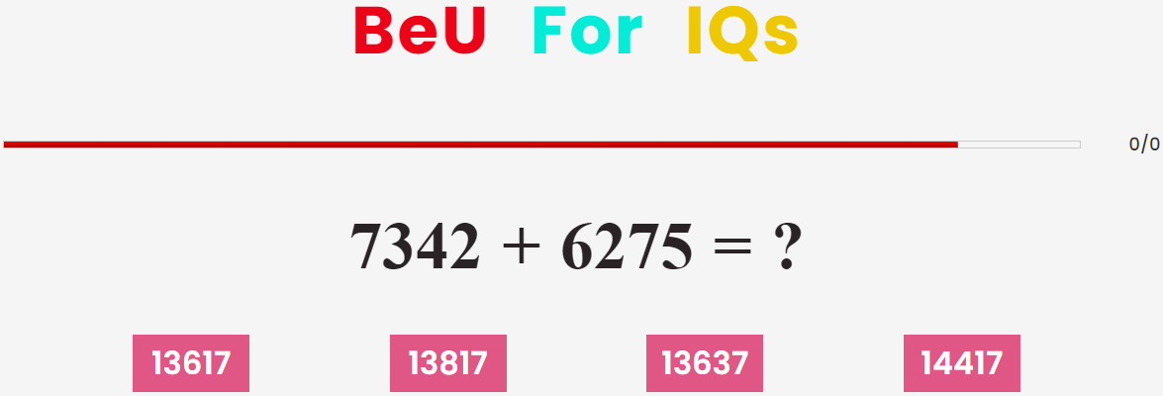

Hình 2‑36: Giao diện chức năng làm bài mức độ dễ

**Các thành phần trong giao diện:**

|  |  |  |  |
| --- | --- | --- | --- |
| **STT** | **Loại điều khiển** | **Giá trị mặc định** | **Lưu ý** |
| 1 | Button | Câu trả lời 1 |  |
| 2 | Button | Câu trả lời 2 |  |
| 3 | Button | Câu trả lời 3 |  |
| 4 | Button | Câu trả lời 4 |  |

Bảng 2‑47: Các thành phần trong giao diện của chức năng làm bài mức độ dễ

**Dữ liệu được sử dụng:**

|  |  |  |  |  |  |
| --- | --- | --- | --- | --- | --- |
| **STT** | **Tên bảng** | **Phương thức sử dụng** | | | |
| **Thêm** | **Sửa** | **Xóa** | **Truy vấn** |
|  |  |  |  |  |  |

Bảng 2‑48: Dữ liệu được sử dụng của chức năng làm bài mức độ dễ

**Luồng xử lý:**

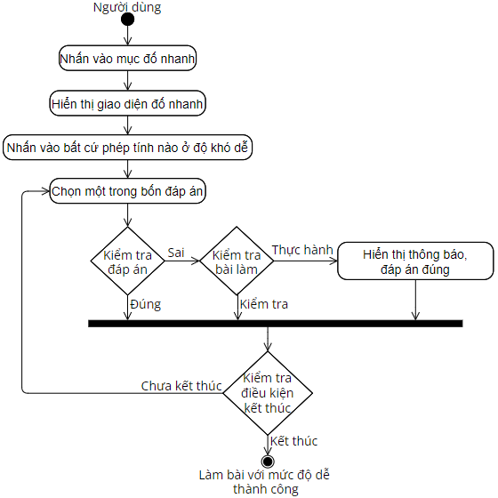

Hình 2‑37: Luồng xử lý chức năng làm bài mức độ dễ

### 2.4.18. Chức năng làm bài mức độ khó

**Mục đích:** Chức năng này cho phép tất cả người dùng có thể làm bải kiểm tra trong chức năng Đố nhanh.

**Giao diện:**

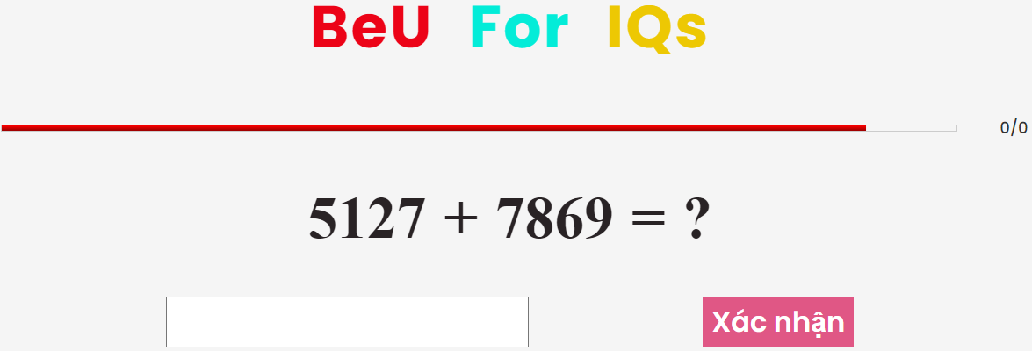

Hình 2‑38: Giao diện chức năng làm bài mức độ khó

**Các thành phần trong giao diện:**

|  |  |  |  |
| --- | --- | --- | --- |
| **STT** | **Loại điều khiển** | **Giá trị mặc định** | **Lưu ý** |
| 1 | Input(number) | Null |  |
| 2 | Button | Xác nhận |  |

Bảng 2‑49: Các thành phần trong giao diện của chức năng làm bài mức độ khó

**Dữ liệu được sử dụng:**

|  |  |  |  |  |  |
| --- | --- | --- | --- | --- | --- |
| **STT** | **Tên bảng** | **Phương thức sử dụng** | | | |
| **Thêm** | **Sửa** | **Xóa** | **Truy vấn** |
|  |  |  |  |  |  |

Bảng 2‑50: Dữ liệu được sử dụng của chức năng làm bài mức độ khó

**Luồng xử lý:**

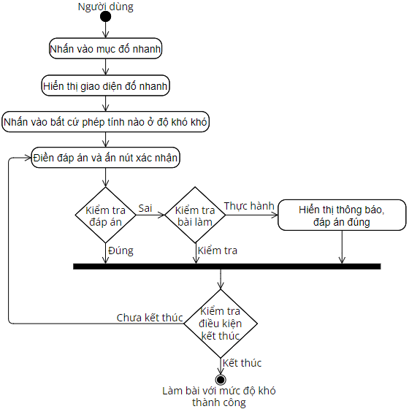

Hình 2‑39: Luồng xử lý chức năng làm bài mức độ khó

### 2.4.19. Chức năng lưu thành tích vào bảng xếp hạng

**Mục đích:** Sau khi hoàn thành bất cứ bài làm nào, hệ thống sẽ cho phép người dùng nhập tên để lưu thành tích của bản thân vào bảng xếp hạng.

**Giao diện:**

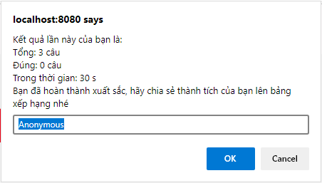

Hình 2‑40: Giao diện chức năng lưu thành tích

**Các thành phần trong giao diện:**

|  |  |  |  |
| --- | --- | --- | --- |
| **STT** | **Loại điều khiển** | **Giá trị mặc định** | **Lưu ý** |
| 1 | Input(text) | Anonymous |  |
| 2 | Button | Ok |  |
| 3 | Button | Cancel |  |

Bảng 2‑51: Các thành phần trong giao diện của chức năng lưu thành tích

**Dữ liệu được sử dụng:**

|  |  |  |  |  |  |
| --- | --- | --- | --- | --- | --- |
| **STT** | **Tên bảng** | **Phương thức sử dụng** | | | |
| **Thêm** | **Sửa** | **Xóa** | **Truy vấn** |
| 1 | quiz_rank_prac | ✔ |  |  |  |
| 2 | quiz_rank_test | ✔ |  |  |  |

Bảng 2‑52: Dữ liệu được sử dụng của chức năng lưu

**Luồng xử lý:**

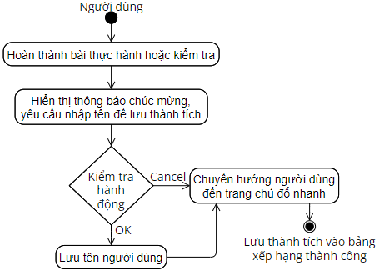

Hình 2‑41: Luồng xử lý chức năng lưu thành tích

### 2.4.20. Chức năng chơi trò chơi

**Mục đích:** Chức năng này cho phép tất cả người dùng có thể chơi các trò chơi có sẵn trong chức năng Trò chơi.

**Giao diện:**

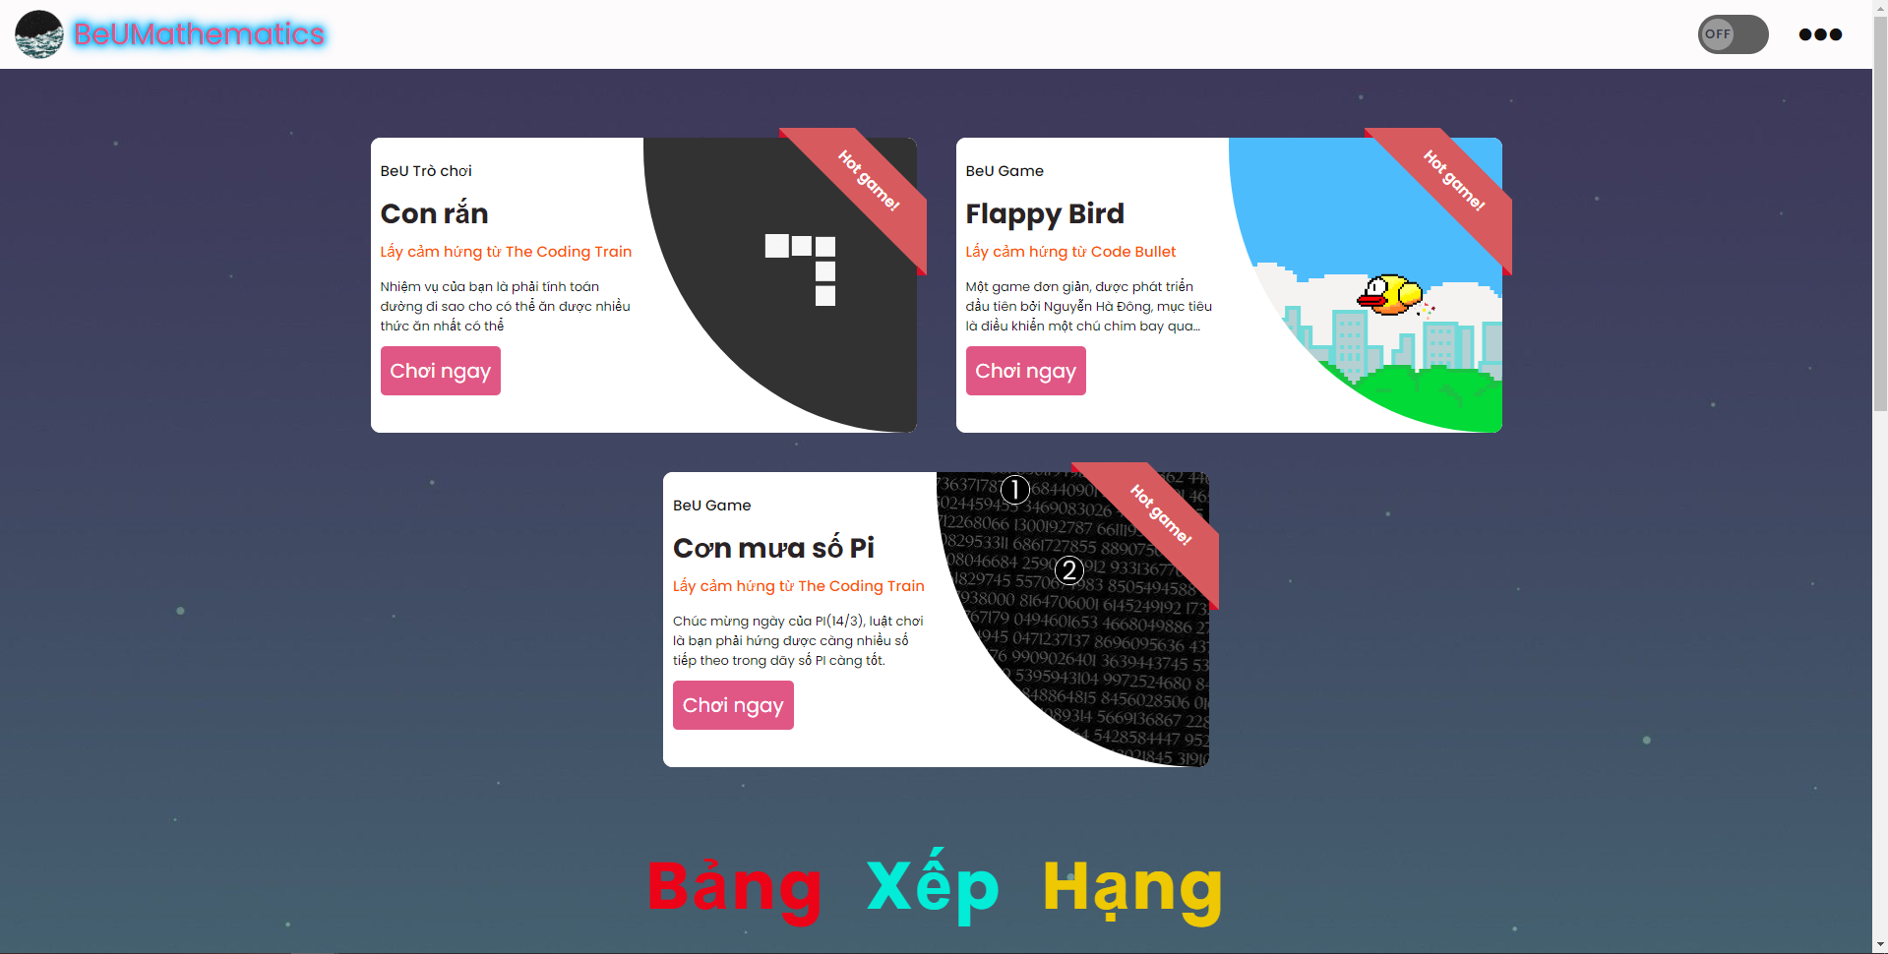

Hình 2‑42: Giao diện của chức năng chơi game

**Các thành phần trong giao diện:**

|  |  |  |  |
| --- | --- | --- | --- |
| **STT** | **Loại điều khiển** | **Giá trị mặc định** | **Lưu ý** |
| 1 | Button | Chơi ngay |  |

Bảng 2‑53: Các thành phần trong giao diện của chức năng chơi trò chơi

**Dữ liệu được sử dụng:**

|  |  |  |  |  |  |
| --- | --- | --- | --- | --- | --- |
| **STT** | **Tên bảng** | **Phương thức sử dụng** | | | |
| **Thêm** | **Sửa** | **Xóa** | **Truy vấn** |
| 1 | game |  |  |  | ✔ |
| 2 | gamescore |  |  |  | ✔ |

Bảng 2‑54: Dữ liệu được sử dụng của chức năng

**Luồng xử lý:**

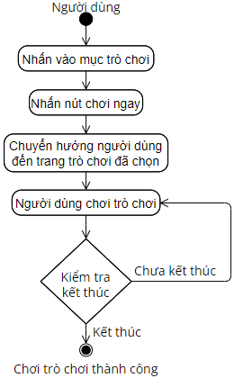

Hình 2‑43: Luồng xử lý chức năng chơi trò chơi

### 2.4.21. Chức năng lưu số điểm vào bảng xếp hạng

**Mục đích:** Chức năng này cho phép tất cả người dùng có thể lưu số điểm đã đạt được vào bảng xếp hạng Trò chơi.

**Giao diện:**

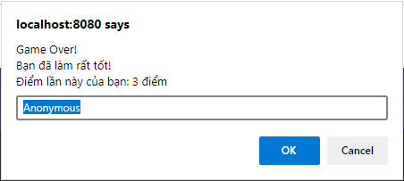

Hình 2‑44: Giao diện chức năng lưu số điểm

**Các thành phần trong giao diện:**

|  |  |  |  |
| --- | --- | --- | --- |
| **STT** | **Loại điều khiển** | **Giá trị mặc định** | **Lưu ý** |
| 1 | Input(text) | Anonymous |  |
| 2 | Button | OK |  |
| 3 | Button | Cancel |  |

Bảng 2‑55: Các thành phần trong giao diện của chức năng lưu số điểm

**Dữ liệu được sử dụng:**

|  |  |  |  |  |  |
| --- | --- | --- | --- | --- | --- |
| **STT** | **Tên bảng** | **Phương thức sử dụng** | | | |
| **Thêm** | **Sửa** | **Xóa** | **Truy vấn** |
| 1 | gamescore | ✔ |  |  |  |
| 2 | game |  |  |  | ✔ |

Bảng 2‑56: Dữ liệu được sử dụng của chức năng lưu số điểm

**Luồng xử lý:**

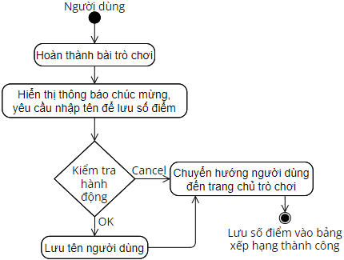

Hình 2‑45: Luồng xử lý chức năng lưu số điểm

### 2.4.22. Chức năng xem thông tin cá nhân

**Mục đích:** Chức năng này cho phép tất cả người dùng thành viên có thể xem thông tin cá nhân của mình.

**Giao diện:**

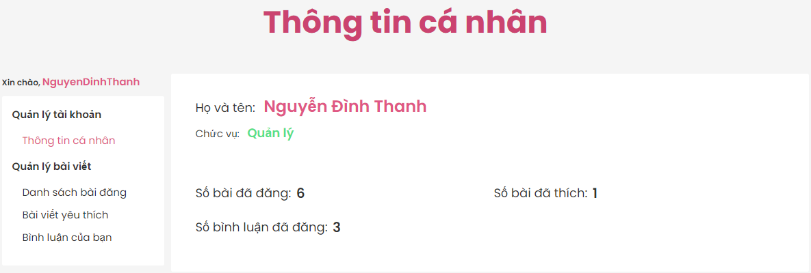

Hình 2‑46: Giao diện của chức năng xem thông tin cá nhân

**Các thành phần trong giao diện:**

|  |  |  |  |
| --- | --- | --- | --- |
| **STT** | **Loại điều khiển** | **Giá trị mặc định** | **Lưu ý** |
|  |  |  |  |

Bảng 2‑57: Các thành phần trong giao diện của chức năng xem thông tin cá nhân

**Dữ liệu được sử dụng:**

|  |  |  |  |  |  |
| --- | --- | --- | --- | --- | --- |
| **STT** | **Tên bảng** | **Phương thức sử dụng** | | | |
| **Thêm** | **Sửa** | **Xóa** | **Truy vấn** |
| 1 | user |  |  |  | ✔ |
| 2 | topic |  |  |  | ✔ |
| 3 | topic_comment |  |  |  | ✔ |
| 4 | user_like_comment |  |  |  | ✔ |
| 5 | user_like_topic |  |  |  | ✔ |

Bảng 2‑58: Dữ liệu được sử dụng của chức năng xem thông tin cá nhân

**Luồng xử lý:**

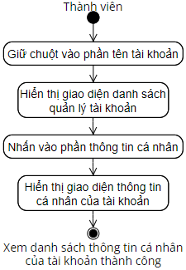

Hình 2‑47: Luồng xử lý chức năng xem thông tin cá nhân

### 2.4.23. Chức năng xem danh sách bài đăng

**Mục đích:** Chức năng này cho phép tất cả người dùng thành viên có thể xem danh sách tất cả bài viết đã đăng trong Diễn đàn.

**Giao diện:**

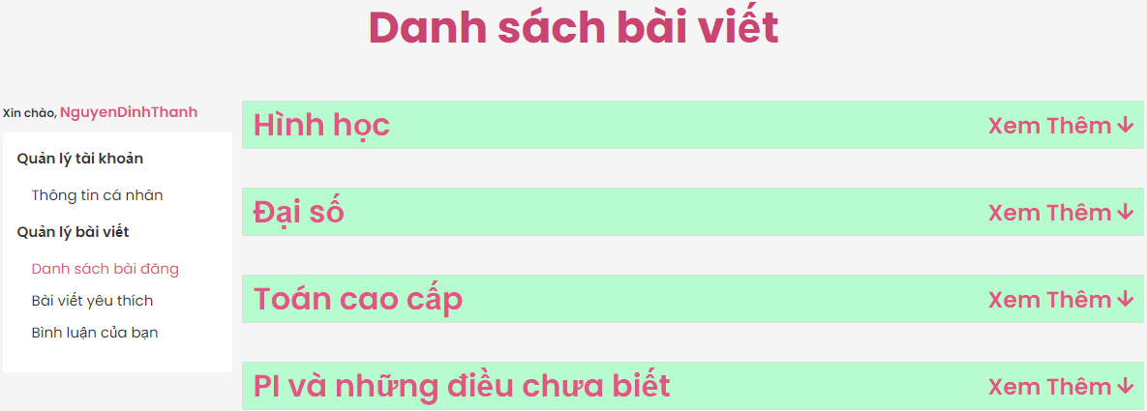

Hình 2‑48: Giao diện của chức năng xem danh sách bài đã đăng

**Các thành phần trong giao diện:**

|  |  |  |  |
| --- | --- | --- | --- |
| **STT** | **Loại điều khiển** | **Giá trị mặc định** | **Lưu ý** |
| 1 | Button | Xem thêm |  |

Bảng 2‑59: Các thành phần trong giao diện của chức năng xem danh sách bài đã đăng

**Dữ liệu được sử dụng:**

|  |  |  |  |  |  |
| --- | --- | --- | --- | --- | --- |
| **STT** | **Tên bảng** | **Phương thức sử dụng** | | | |
| **Thêm** | **Sửa** | **Xóa** | **Truy vấn** |
| 1 | user |  |  |  | ✔ |
| 2 | topic |  |  |  | ✔ |
| 3 | topic_category |  |  |  | ✔ |

Bảng 2‑60: Dữ liệu được sử dụng của chức năng xem danh sách bài đã đăng

**Luồng xử lý:**

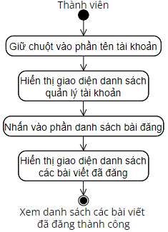

Hình 2‑49: Luồng xử lý chức năng xem danh sách bài đăng

### 2.4.24. Chức năng xem bài viết yêu thích

**Mục đích:** Chức năng này cho phép tất cả người dùng thành viên có thể xem danh sách tất cả bài viết đã yêu thích trong Diễn đàn.

**Giao diện:**

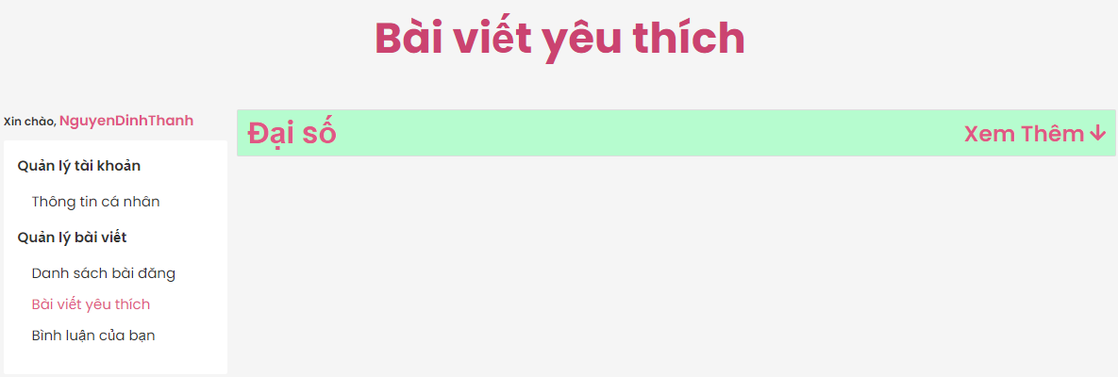

Hình 2‑50: Giao diện của chức năng xem danh sách bài viết đã yêu thích

**Các thành phần trong giao diện:**

|  |  |  |  |
| --- | --- | --- | --- |
| **STT** | **Loại điều khiển** | **Giá trị mặc định** | **Lưu ý** |
| 1 | Button | Xem thêm |  |

Bảng 2‑61: Các thành phần trong giao diện của chức năng

**Dữ liệu được sử dụng:**

|  |  |  |  |  |  |
| --- | --- | --- | --- | --- | --- |
| **STT** | **Tên bảng** | **Phương thức sử dụng** | | | |
| **Thêm** | **Sửa** | **Xóa** | **Truy vấn** |
| 1 | user |  |  |  | ✔ |
| 2 | topic |  |  |  | ✔ |
| 3 | topic_category |  |  |  | ✔ |
| 4 | user_like_topic |  |  |  | ✔ |

Bảng 2‑62: Dữ liệu được sử dụng của chức năng

**Luồng xử lý:**

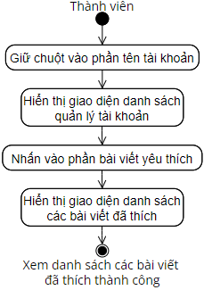

Hình 2‑51: Luồng xử lý chức năng xem bài viết yêu thích

### 2.4.25. Chức năng xem bình luận của bạn

**Mục đích:** Chức năng này cho phép tất cả người dùng thành viên có thể xem danh sách các bài viết họ đã bình luận trong Diễn đàn.

**Giao diện:**

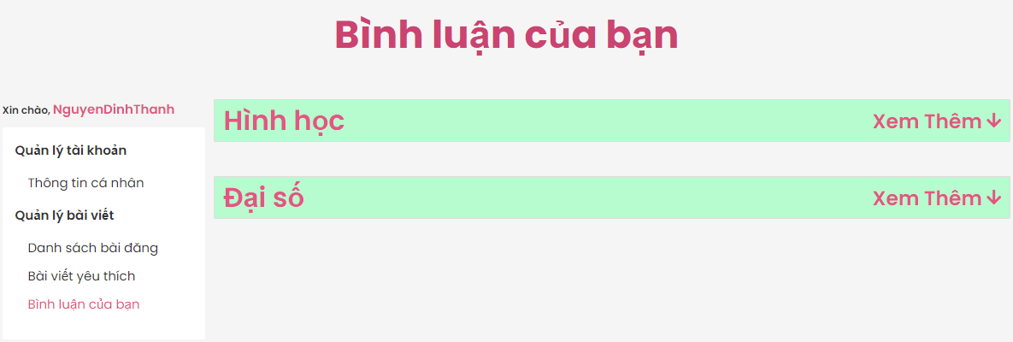

Hình 2‑52: Giao diện của chức năng xem các bình luận đã đăng

**Các thành phần trong giao diện:**

|  |  |  |  |
| --- | --- | --- | --- |
| **STT** | **Loại điều khiển** | **Giá trị mặc định** | **Lưu ý** |
| 1 | Button | Xem thêm |  |

Bảng 2‑63: Các thành phần trong giao diện của chức năng xem các bình luận đã đăng

**Dữ liệu được sử dụng:**

|  |  |  |  |  |  |
| --- | --- | --- | --- | --- | --- |
| **STT** | **Tên bảng** | **Phương thức sử dụng** | | | |
| **Thêm** | **Sửa** | **Xóa** | **Truy vấn** |
| 1 | user |  |  |  | ✔ |
| 2 | topic |  |  |  | ✔ |
| 3 | topic_category |  |  |  | ✔ |
| 4 | topic_comment |  |  |  | ✔ |

Bảng 2‑64: Dữ liệu được sử dụng của chức năng xem các bình luận đã đăng

**Luồng xử lý:**

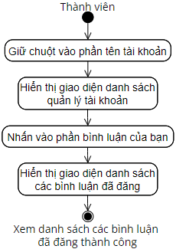

Hình 2‑53: Luồng xử lý chức năng xem các bình luận của bạn

### 2.4.26. Chức năng đăng xuất

**Mục đích:** Chức năng này cho phép tất cả người dùng thành viên có thể đăng xuất ra khỏi hệ thống.

**Giao diện:**

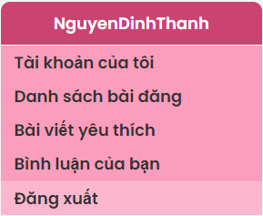

Hình 2‑54: Giao diện của chức năng đăng xuất

**Các thành phần trong giao diện:**

|  |  |  |  |
| --- | --- | --- | --- |
| **STT** | **Loại điều khiển** | **Giá trị mặc định** | **Lưu ý** |
| 1 | Button | Đăng xuất |  |

Bảng 2‑65: Các thành phần trong giao diện của chức năng đăng xuất

**Dữ liệu được sử dụng:**

|  |  |  |  |  |  |
| --- | --- | --- | --- | --- | --- |
| **STT** | **Tên bảng** | **Phương thức sử dụng** | | | |
| **Thêm** | **Sửa** | **Xóa** | **Truy vấn** |
|  |  |  |  |  |  |

Bảng 2‑66: Dữ liệu được sử dụng của chức năng đăng xuất

**Luồng xử lý:**

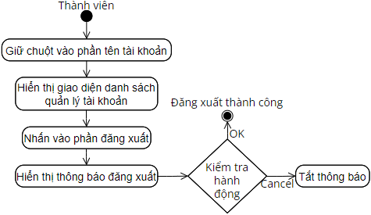

Hình 2‑55: Luồng xử lý chức năng đăng xuất

# CHƯƠNG 3: KIẾM THỬ VÀ ĐÁNH GIÁ

## 3.1. Kế hoạch kiểm thử

### 3.1.1. Mục tiêu kiểm thử

Kiểm thử phần mềm bao gồm các mục tiêu sau:

* Đảm bảo rằng trang web đã thực hiện đúng chức năng được đặc tả và yêu cầu của người sử dụng.
* Phát hiện các lỗi tiềm ẩn, những rủi ro khi thực thi trang web nhằm sửa chữa, khắc phục kịp thời.
* Đảm bảo tính hoàn thiện của trang web trước khi bàn giao sản phẩm cho khách hàng. Nhằm xác minh và thẩm định các hoạt động đúng với yêu cầu đặt ra.
* Phục vụ tốt cho quá trình phát triển và bảo trì sau này.

### 3.1.2. Chức năng được kiểm thử

* Đăng ký.
* Đăng nhập.
* Xem chi tiết bài viết.
* Tìm kiếm cơ bản.
* Tìm kiếm bằng giọng nói.
* Xem chi tiết câu hỏi.
* Thêm câu hỏi mới.
* Thêm câu trả lời mới.
* Thêm bài viết mới vào danh sách yêu thích.
* Làm bài thực hành mức độ dễ.
* Chơi trò chơi cơn mưa số Pi.
* Xem danh sách các bài viết đã đăng.
* Xem danh sách bài viết đã yêu thích.
* Xem danh sách bình luận đã đăng.

### 3.1.3. Chức năng không được kiểm thử

* Xem danh sách bài viết.
* Xem danh sách câu hỏi.
* Xóa câu hỏi.
* Xóa bình luận.
* Làm bài thực hành mức độ khó.
* Làm bài kiểm tra dễ/khó.
* Chơi trò chơi con rắn.
* Chơi trò chơi Flappy Bird.
* Xem thông tin cá nhân.
* Đăng xuất.

### 3.1.4. Môi trường kiểm thử

Máy tính cá nhân đã được cài đặt hệ thống “Website cung cấp và chia sẻ kiến thức Toán học” và được cài đặt các phần mềm phụ trợ cần thiết theo hướng dẫn.

**_ Yêu cầu phần cứng:**

|  |  |  |
| --- | --- | --- |
| Phần cứng | Cấu hình tối thiểu | Cấu hình đề nghị |
| CPU | Intel(R) Core(TM) Pentium | Intel(R) Core(TM) I3 trở lên |
| RAM | 2GB | 4GB |
| Ổ cứng | Còn trống ít nhất 1GB | Còn trống ít nhất 2GB |

Bảng 3‑1: Yêu cầu phần cứng

**_ Yêu cầu phần mềm:**

|  |  |  |
| --- | --- | --- |
| Phần mềm | Cấu hình tối thiểu | Cấu hình đề nghị |
| Xampp | Phiên bản 3.3.0 | Phiên bản ổn định và mới nhất |
| Trình duyệt | Bất kỳ phiên bản ổn định nào | Phiên bản mới nhất |
| Windows | Windows 7 | Windows 10 |

Bảng 3‑2: Yêu cầu phần mềm

### 3.1.5. Thời gian kiểm thử

Theo quy định, quy trình thử nghiệm của một sản phẩm mới có thể được chia thành 6 giai đoạn chính:

* Xây dựng quy trình, tìm hiểu dự án.
* Lập kế hoạch kiểm thử và các trường hợp kiểm thử.
* Thiết lập môi trường kiểm thử.
* Thực hiện các trường hợp thử nghiệm.
* Chỉnh sửa tài liệu sau lần chạy đầu tiên hoặc sản phẩm có thay đổi yêu cầu.
* Kiểm tra hồi quy.

Với số lượng 14 chức năng cần được kiểm thử, ước tính khoảng 3-5 Test Case mỗi chức năng.

Quá trình kiểm thử sẽ mất khoảng từ 1-2 ngày để thực hiện tất cả các công việc cần thiết từ việc cài đặt phần mềm, môi trường, lên kế hoạch, đọc và phân tích tài liệu dự án,… Và cuối cùng là thực hiện tất cả Test Case sau đó ghi nhận vào Test Scenario.

### 3.1.6. Chiến lược kiểm thử

Trước khi bắt đầu kiểm thử, cần phải thực hiện các công việc chuẩn bị cần thiết:

* Bước 1: Xác định phạm vi đề tài.
* Bước 2: Xác định phương pháp kiểm thử.
* Bước 3: Xác định môi trường, công cụ kiểm thử.
* Bước 4: Phân tích rủi ro.
* Bước 5: Xác định mục tiêu kiểm thử.
* Bước 6: Xác định tiêu chí kiểm thử.
* Bước 7: Lập Test Scenario.
* Bước 8: Kiểm thử phần mềm.

Sau khi thực hiện tất cả công việc chuẩn bị cần thiết, bắt đầu kiểm thử với chiến lược Kiểm thử chức năng cho tất cả Test Case.

### 3.1.7. Kiến thức kiểm thử

* Có kiến thức cơ bản về kiểm thử phần mềm, cách viết Test Case, Test Scenario.
* Có kỹ năng thiết kế, phân tích và hiểu biết về các thành phần khác nhau của phần mềm, có kỹ năng thực thi kiểm thử và báo cáo, ghi nhận lỗi.
* Có khả năng tự học cách sử dụng trang web và cách kiểm thử trang web thủ công hay tự động.
* Cần có trình độ tiếng Anh cơ bản để đọc và viết tài liệu chuyên ngành, người kiểm thử phải có tính cẩn thận và tỉ mỉ.

### 3.1.8. Các công việc được lập kế hoạch

Các công việc được lập kế hoạch và tiến hành trong quá trình kiểm thử bao gồm:

* Lập kế hoạch kiểm thử.
* Xem lại các tài liệu kiểm thử.
* Xác định chiến lược kiểm thử.
* Thiết kế Test scenario.
* Thực thi Test case.
* Kiểm thử, ghi nhận và đánh giá kết quả.
* Viết tài liệu báo cáo kết quả kiểm thử, tài liệu ghi nhận lỗi và hướng khắc phục.

### 3.1.9. Tiêu chí kiểm thử

* Kết quả cuối cùng của chuỗi các thao tác đúng như mong đợi đặt ra trong thiết kế ban đầu.
* Tiêu chí kiểm thử thành công đặt ra là hệ thống có 95% Test Case vượt qua quá trình kiểm thử mà không xảy ra lỗi hoặc đã được sửa lỗi thành công.
* Tỷ lệ khởi động trang web thành công bắt buộc là 100% trừ khi có lý do rõ ràng được đưa ra.
* Mục tiêu là đạt được tỷ lệ Test Case vượt qua kiểm thử đạt ít nhất 95%.

### 3.1.10. Tiêu chí đình chỉ và yêu cầu đánh giá lại

Nếu trong quá trình kiểm thử có 20% trường hợp kiểm thử không thành công thì quá trình kiểm thử sẽ được tạm ngừng cho đến khi đội phát triển khắc phục được tất cả các trường hợp không thành công, sau đó quá trình kiểm thử sẽ được tiếp tục.

Quá trình kiểm thử dừng lại khi hầu hết các mục tiêu sau được hoàn thành:

* Tất cả các trường hợp kiểm thử đã nêu được thực hiện ít nhất một lần.
* Xác định mức độ hoàn thành của tất cả Test Case.
* Xác định số lỗi có đạt được như dự kiến không.
* Cạn kiệt ngân sách dự toán.
* Thời gian cho kiểm thử đã kết thúc.
* Các tài liệu kiểm thử đã được xem xét và lưu hành.

## 3.2. Kịch bản kiểm thử

|  |  |  |
| --- | --- | --- |
| **Chức năng** | **Mô tả** | **Số lượng trường hợp kiểm thử** |
| Đăng ký | Kiểm tra người dùng mới có thể đăng ký được tài khoản thành công hay không. | 6 |
| Đăng nhập | Kiểm tra người dùng thành viên có thể đăng nhập vào hệ thống thành công hay không. | 4 |
| Xem chi tiết bài viết | Kiểm tra xem người dùng có thể xem chi tiết bài viết được hay không. | 1 |
| Tìm kiếm cơ bản | Kiểm tra xem người dùng có thể tìm kiếm bằng cách nhập chuỗi được hay không. | 2 |
| Tìm kiếm bằng giọng nói | Kiểm tra xem người dùng có thể tìm kiếm bằng giọng nói được hay không. | 2 |
| Xem chi tiết câu hỏi | Kiểm tra xem người dùng có thể xem chi tiết câu hỏi được hay không. | 1 |
| Thêm câu hỏi mới | Kiểm tra xem người dùng thành viên có thể thêm câu hỏi mới thành công hay không. | 4 |
| Thêm câu trả lời mới | Kiểm tra xem người dùng thành viên có thể thêm câu trả lời mới thành công hay không. | 3 |
| Thêm bài viết vào danh sách yêu thích | Kiểm tra xem người dùng thành viên có thể thêm bài viết vào danh sách yêu thích thành công hay không. | 3 |
| Làm bài thực hành mức độ dễ | Kiểm tra xem người dùng có thể làm bài thực hành mức độ dễ được hay không. | 3 |
| Chơi trò chơi cơn mưa số Pi | Kiểm tra xem người dùng có thể chơi trò chơi cơn mưa số Pi được hay không. | 2 |
| Xem danh sách các bài viết đã đăng | Kiểm tra xem người dùng thành viên có thể xem danh sách bài viết đã được được hay không. | 2 |
| Xem danh sách các bài viết đã yêu thích | Kiểm tra xem người dùng thành viên có thể xem danh sách bài viết đã yêu thích được hay không. | 2 |
| Xem danh sách bình luận đã đăng | Kiểm tra xem người dùng thành viên có thể xem danh sách bình luận đã đăng được hay không. | 2 |

Bảng 3‑3: Các tính năng có trong kịch bản được kiểm thử

### 3.3. Các trường hợp kiểm thử(Xem phụ lục 2)

## 3.4. Đánh giá kiểm thử

|  |  |  |  |  |
| --- | --- | --- | --- | --- |
| **Mã kịch bản kiểm thử** | **Kịch bản kiểm thử** | **Số trường hợp kiểm thử** | **Số trường hợp thành công** | **Số trường hợp thất bại** |
| TS_KTCN_01 | Kiểm thử chức năng đăng ký tài khoản vào hệ thống. | 6 | 6 | 0 |
| TS_KTCN_02 | Kiểm thử chức năng đăng nhập vào hệ thống. | 4 | 4 | 0 |
| TS_KTCN_03 | Kiểm thử chức năng xem chi tiết bài viết trong mục Toán học. | 1 | 1 | 0 |
| TS_KTCN_04 | Kiểm thử chức năng tìm kiếm cơ bản trong mục Toán học và Diễn đàn. | 2 | 2 | 0 |
| TS_KTCN_05 | Kiểm thử chức năng tìm kiếm bằng giọng nói trong mục Toán học và Diễn đàn. | 2 | 2 | 0 |
| TS_KTCN_06 | Kiểm thử chức năng xem chi tiết câu hỏi trong mục Diễn đàn. | 1 | 1 | 0 |
| TS_KTCN_07 | Kiểm thử chức năng thêm câu hỏi mới trong mục Diễn đàn. | 4 | 4 | 0 |
| TS_KTCN_08 | Kiểm thử chức năng thêm câu trả lời mới trong mục Diễn đàn. | 3 | 3 | 0 |
| TS_KTCN_09 | Kiểm thử chức năng thêm câu hỏi vào danh sách yêu thích. | 3 | 3 | 0 |
| TS_KTCN_10 | Kiểm thử chức năng làm bài thực hành mức độ dễ trong mục Đố nhanh. | 3 | 3 | 0 |
| TS_KTCN_11 | Kiểm thử chức năng chơi trò chơi cơn mưa số Pi trong mục Trò chơi. | 2 | 2 | 0 |
| TS_KTCN_12 | Kiểm thử chức năng xem danh sách các câu hỏi đã đăng trong thông tin cá nhân. | 2 | 2 | 0 |
| TS_KTCN_13 | Kiểm thử chức năng xem danh sách các câu hỏi đã thích trong thông tin cá nhân. | 2 | 2 | 0 |
| TS_KTCN_14 | Kiểm thử chức năng xem danh sách các bình luận đã đăng trong thông tin cá nhân. | 2 | 2 | 0 |

Bảng 3‑4: Bảng đánh giá kiểm thử

Kiểm thử được thực hiện trên **14** kịch bản kiểm thử với tổng số **37** trường hợp kiểm thử. Số trường hợp kiểm thử thành công là **37/37** và số trường hợp kiểm thử thất bại là **0/37**. Từ đó cho thấy, hệ thống sau khi trải qua các trường hợp kiểm thử thì kết quả là **100%** các trường hợp kiểm thử đều thành công. Từ kết quả này có thể đánh giá rằng hệ thống hoạt động ổn định, không xảy ra lỗi trong quá trình kiểm thử.

# PHẦN KẾT LUẬN

## 1. Kết quả đạt được

### 1.1. Về mặt lý thuyết

Đề tài Luận văn ngành Kỹ thuật phần mềm “Phát triển ứng dụng web cung cấp và chia sẻ kiến thức Toán học” cung cấp một cái nhìn khách quan về các giai đoạn phát triển một phần mềm thực tế. Giúp bản thân có thêm kiến thức và kỹ năng trong việc phân tích và thiết kế một phần mềm. Tạo điều kiện bản thân học hỏi thêm các ngôn ngữ, thư viện, kiến thức mới. Tích lũy thêm kinh nghiệm lập trình, tư duy phân tích và giải quyết vấn đề.

### 1.2. Về mặt kiến thức công nghệ

* Nâng cao khả năng lập trình, tư duy, logic, phân tích và thiết kế hệ thống, phân tích và thiết kế cơ sở dữ liệu, khả năng giải quyết vấn đề.
* Khả năng tự tìm hiểu và đọc hiểu tài liệu.
* Kỹ năng thiết kế, lập trình với HTML, Css, JavaScript được nâng cao, biết cách xây dựng một ứng dụng website với giao diện đáp ứng đầy đủ nhu cầu cũng như thiết kế thân thiện với người dùng phù hợp với nhiều thiết bị.
* Kỹ năng xử lý, thao tác dữ liệu với Php và JavaScript, giúp quản lý thông tin, dữ liệu một cách chính xác, bảo mật và nhanh chóng.
* Kỹ năng xây dựng, thiết kế trò chơi với JavaScript cùng thư viện vẽ đồ họa p5.
* Hiểu rõ hơn về cơ sở dữ liệu, quản trị dữ liệu, nâng cao khả năng sử dụng các hệ quản trị cơ sở dữ liệu như MySQL thông qua Xampp.

### 1.3. Về mặt phần mềm

* Xây dựng được Website cung cấp và chia sẻ kiến thức Toán học với các chức năng cơ bản:
  + Cung cấp kiến thức chi tiết cho những chủ đề riêng biệt tại Toán học.
  + Cung cấp môi trường hỗ trợ, giúp đỡ lẫn nhau, cung cấp, chia sẻ kiến thức giữa các thành viên trong hệ thống tại Diễn đàn.
  + Hệ thống tự rèn luyện tư duy logic, khả năng phản ứng và tính nhanh với chức năng Đố nhanh.
  + Trò chơi, nơi người dùng có thể giải trí, thư giãn sau những giờ học tập căng thẳng với các trò chơi nhẹ nhàng liên quan đến toán học.
* Giao diện rõ ràng, dễ sử dụng. Thao tác cơ bản, nút bấm trực quan, dễ hiểu giúp người dùng có một trải nghiệm thoải mái và dễ dàng thao tác trên hệ thống.

### 1.4. Về mặt ứng dụng thực tiễn

_ Tạo ra môi trường chia sẻ kiến thức Toán học thân thiện, thoải mái và dễ tiếp thu.

_ Một cộng đồng người dùng sẵn sàng hỗ trợ, chia sẻ, cung cấp kiến thức, giúp đỡ lẫn nhau.

_ Một hệ thống giúp người dùng có thể tự rèn luyện khả năng phản ứng nhanh, tư duy logic và tư duy toán học.

_ Một nơi thư giãn, giải trí sau những bài học khô khan và mệt mỏi với các trò chơi liên quan đến toán học, giúp cung cấp kiến thức toán học một cách thoải mái và nhẹ nhàng.

## 2. Hạn chế

* Giao diện chưa thực sự hoàn thiện, các màu sắc chưa thật sự hài hòa.
* Các chức năng chỉ dừng lại ở mức cơ bản, chưa chuyên sâu, một số chức năng phụ trợ chưa được phát triển hoàn chỉnh.
* Chưa tích hợp được hệ thống bình luận bằng ảnh.
* Đã tích hợp hệ thống viết công thức toán học, nhưng chưa có bảng hướng dẫn cách viết cho người dùng.
* Hạn chế về kiến thức cũng như thời gian khiến cho các đề tài toán học chưa thực sự phong phú.

## 3. Hướng phát triển của đề tài

* Hoàn thiện giao diện, điều chỉnh lại màu sắc cũng như đảm bảo khả năng hoạt động chính xác trên tất cả thiết bị.
* Phát triển thêm các chức năng phụ trợ cho các chức năng chính.
* Thêm hệ thống bình luận, đăng bài kèm ảnh.
* Bảng hướng dẫn người dùng cách viết công thức toán học trong hệ thống.
* Bổ sung thêm nhiều bài viết, đề tài chi tiết của các vấn đề riêng biệt.
* Bổ sung thêm các bài viết có liên quan đến toán học.

# TÀI LIỆU THAM KHẢO

1. Huỳnh Xuân Hiệp, Võ Huỳnh Trâm, Phạm Phương Lan, Huỳnh Quan Nghi. Giáo trình Kiến trúc và Thiết kế phần mềm. Nhà xuất bản Đại học Cần Thơ, 2015. ISBN: 978-6-049-19524-2.
2. Trần Cao Đệ và Nguyễn Công Danh. Giáo trình đảm bảo chất lượng phần mềm. Nhà xuất bản Đại học Cần Thơ, 2014. IBSN: 978-6-049-19064-3.
3. Phạm Thị Xuân Lộc và Phạm Thị Ngọc Diễm. Giáo trình Ngôn ngữ mô hình hóa UML. Nhà xuất bản Đại học Cần Thơ, 2012. ISBN: 978-6-049-19043-8.
4. Đỗ Thanh Nghị, Trần Công Án, Hà Duy An và Lâm Chí Nguyện. Giáo trình bài giảng học phần Lập trình web. Nhà xuất bản Đại học Cần Thơ, 2014.
5. Võ Huỳnh Trâm. Các file mẫu hướng dẫn, các tài liệu, kế hoạch, đặc tả yêu cầu, tài liệu thiết kế. Khoa CNTT & TT – Đại học Cần Thơ, 2022.
6. Trang web tham khảo kiến thức, định nghĩa chung: <https://www.wikipedia.org>, lần cuối truy cập 06/05/2022.
7. Diễn đàn, giải đáp thắc mắc, cung cấp kiến thức Toán học tiếng Việt: <https://diendantoanhoc.org>, lần cuối truy cập 06/05/2022.
8. Diễn đàn, giải đáp thắc mắc, cung cấp kiến thức Toán học tiếng Anh: <https://mathoverflow.net>, lần cuối truy cập 06/05/2022.
9. Trang web giải đáp thắc mắc, cung cấp giải pháp, sửa lỗi trong quá trình lập trình: <https://stackoverflow.com>, lần cuối truy cập 06/05/2022.
10. Đề thi Toán học trong nước: Đề thi toán đầu vào lớp 10 năm 2020-2021, 2021-2022.
11. Đề thi Toán học Mỹ: Đề thi SAT 2016, 2017, 2018, 2019, 2020, 2021.
12. Kênh youtube học về toán học: 3Blue1Brown, On The Spot STEM, Andy Math, HEGARTYMATHS, The Coding Train, TED-Ed, Mathologer.

# PHỤ LỤC 1: HƯỚNG DẪN CÀI ĐẶT

* **Cài đặt Xampp 3.3.0:**

Download và cài đặt Xampp phiên bản 3.3.0 tại:

<https://sourceforge.net/projects/xampp/files/XAMPP%20Windows/7.3.31/xampp-windows-x64-7.3.31-3-VC15-installer.exe/download>

* **Import cơ sở dữ liệu:**

1. Truy cập vào phpmyadmin tại đường dẫn:

<http://localhost:300/phpmyadmin>

2. Tạo cơ sở dữ liệu mới tên “luanvan”.

3. Bấm vào phần Import, chọn thư mục database có tên db.sql đính kèm để thêm cơ sở dữ liệu.

* **Cài đặt trình duyệt Chrome:**

Download và cài đặt Chrome phiên bản mới nhất tại tại:

<https://www.google.com/intl/vi_vn/chrome>

* **Cài đặt trang web:**

Giải nén thư mục vào thư mục htdocs của Xampp tại đường dẫn:

..\xampp\htdocs

* **Truy cập trang web:**

Theo đường dẫn mặc định:

<http://localhost:3000/LuanVan>

* **Tài khoản để đăng nhập hệ thống:**

+ Tài khoản thành viên:

Tài khoản: B1805813

Mật khẩu: B1805813

+ Tài khoản quản trị viên:

Tài khoản: NguyenDinhThanh

Mật khẩu: LuanVan@B1805813

# PHỤ LỤC 2: CÁC TRƯỜNG HỢP KIỂM THỬ

## 1. Chức năng Đăng ký

* **Tiền điều kiện:** Phải có kết nối Internet và truy cập được vào trang đăng ký.
* **Trường hợp kiểm thử:**

|  |  |  |  |  |  |  |  |
| --- | --- | --- | --- | --- | --- | --- | --- |
| **Mã số test case** | **Mô tả** | **Điều kiện** | **Dữ liệu  kiểm thử** | **Các bước thực hiện** | **Kết quả mong đợi** | **Kết quả thực tế** | **Đánh giá** |
| TC_DK _01 | Bỏ trống tất cả trường, sau đó nhấn nút đăng ký. | Không cần điều kiện. | • Họ và tên: “”  • Tên tài khoản: “”  • Mật khẩu: “”  • Nhập lại mật khẩu: “” | 1. Bỏ trống tất cả trường.  2. Nhấn nút đăng ký. | Hiển thị thông báo “Thông tin không được để trống”. | Hiển thị thông báo “Thông tin không được để trống”. | **Đạt** |
| TC_DK  _02 | Bỏ trống một trường ngẫu nhiên, sau đó nhấn nút đăng ký. | Không cần điều kiện. | • Họ và tên: “Thanh”  • Tên tài khoản: “Thanh”  • Mật khẩu: “123”  • Nhập lại mật khẩu: “” | 1. Bỏ trống một trường.  2. Điền tất cả trường còn lại.  3. Nhấn nút đăng ký. | Hiển thị thông báo “Thông tin không được để trống”. | Hiển thị thông báo “Thông tin không được để trống”. | **Đạt** |
| TC_DK  _03 | Nhập trùng tên tài khoản đã tồn tại, các trường còn lại đúng, sau đó nhấn nút đăng ký. | Có ít nhất một tài khoản trong hệ thống. | • Họ và tên: “Thanh”  •Tên tài khoản: “thanhdinh”  • Mật khẩu: “123”  • Nhập lại mật khẩu: “123” | 1. Nhập tên tài khoản đã tồn tại trong hệ thống.  2. Nhập các trường còn lại đúng quy định.  3. Nhấn nút đăng ký. | Hiển thị thông báo “Tên tài khoản đã tồn tại!”. Chuyển hướng người dùng đến trang đăng ký. | Hiển thị thông báo “Tên tài khoản đã tồn tại!”. Chuyển hướng người dùng đến trang đăng ký. | **Đạt** |
| TC_DK  _04 | Nhập sai trường “nhập lại mật khẩu”, các trường còn lại đúng, sau đó nhấn nút đăng ký. | Không cần điều kiện. | • Họ và tên: “Thanh”  • Tên tài khoản: “thanhdemo”  • Mật khẩu: “123”  • Nhập lại mật khẩu: “12345” | 1. Nhập các trường còn lại đúng quy định.  2. Nhập sai trường “nhập lại mật khẩu”.  3. Nhấn nút đăng ký. | Hiển thị thông báo “Nhập lại mật khẩu không đúng!”. | Hiển thị thông báo “Nhập lại mật khẩu không đúng!”. | **Đạt** |
| TC_DK  _05 | Nhập “tên tài khoản” quá dài, các trường còn lại đúng, sau đó nhấn nút đăng ký. | Không cần điều kiện. | • Họ và tên: “Thanh”  • Tên tài khoản: “thanhdemothanhdemo thanhdemothanhdemo thanhdemothanhdemo”  • Mật khẩu: “123”  • Nhập lại mật khẩu: “123” | 1. Nhập các trường còn lại đúng quy định  2. Nhập trường “tên tài khoản” quá dài.  3. Nhấn nút đăng ký. | Hiển thị thông báo “Tên tài khoản không được vượt quá 30 ký tự!”. | Hiển thị thông báo “Tên tài khoản không được vượt quá 30 ký tự!”. | **Đạt** |
| TC_DK  _06 | Nhập đúng tất cả các trường theo quy định, sau đó nhấn nút đăng ký. | Không cần điều kiện. | • Họ và tên: “Thanh”  • Tên tài khoản: “thanhdemo”  • Mật khẩu: “123”  • Nhập lại mật khẩu: “123” | 1. Nhập tất cả trường đúng theo quy định.  2. Nhấn nút đăng ký. | Hiển thị thông báo “Tạo tài khoản thành công, chào mừng **#Tên tài khoản**!”. Sau đó chuyển hướng người dùng đến trang chủ. | Hiển thị thông báo “Tạo tài khoản thành công, chào mừng **#Tên tài khoản**!”. Sau đó chuyển hướng người dùng đến trang chủ. | **Đạt** |

Bảng p-2‑1: Các trường hợp kiểm thử của chức năng đăng ký

## 2. Chức năng Đăng nhập

* **Tiền điều kiện:** Phải có kết nối Internet và truy cập được vào trang đăng nhập, người dùng phải có tài khoản trong hệ thống.
* **Trường hợp kiểm thử:**

|  |  |  |  |  |  |  |  |
| --- | --- | --- | --- | --- | --- | --- | --- |
| **Mã số test case** | **Mô tả** | **Điều kiện** | **Dữ liệu  kiểm thử** | **Các bước thực hiện** | **Kết quả mong đợi** | **Kết quả thực tế** | **Đánh giá** |
| TC_DN _01 | Bỏ trống tất cả trường, sau đó nhấn nút đăng nhập. | Không cần điều kiện. | • Tên tài khoản: “”  • Mật khẩu: “” | 1. Bỏ trống tất cả trường.  2. Nhấn nút đăng nhập. | Hiển thị thông báo “Sai tài khoản hoặc mật khẩu, vui lòng thử lại”. Sau đó chuyển hướng người dùng đến trang đăng nhập. | Hiển thị thông báo “Sai tài khoản hoặc mật khẩu, vui lòng thử lại”. Sau đó chuyển hướng người dùng đến trang đăng nhập. | **Đạt** |
| TC_DN  _02 | Bỏ trống một trường ngẫu nhiên, sau đó nhấn nút đăng nhập. | Không cần điều kiện. | • Tên tài khoản: “thanhdemo”  • Mật khẩu: “” | 1. Bỏ trống một trường.  2. Điền tất cả trường còn lại.  3. Nhấn nút đăng nhập. | Hiển thị thông báo “Sai tài khoản hoặc mật khẩu, vui lòng thử lại”. Sau đó chuyển hướng người dùng đến trang đăng nhập. | Hiển thị thông báo “Sai tài khoản hoặc mật khẩu, vui lòng thử lại”. Sau đó chuyển hướng người dùng đến trang đăng nhập. | **Đạt** |
| TC_DN  _03 | Nhập đúng tên tài khoản, nhưng sai mật khẩu, sau đó nhấn nút đăng nhập. | Có ít nhất một tài khoản trong hệ thống. | •Tên tài khoản: “thanhdinh”  • Mật khẩu: “12345” | 1. Nhập tên tài khoản đúng.  2. Nhập sai mật khẩu.  3. Nhấn nút đăng nhập. | Hiển thị thông báo “Sai tài khoản hoặc mật khẩu, vui lòng thử lại”. Sau đó chuyển hướng người dùng đến trang đăng nhập. | Hiển thị thông báo “Sai tài khoản hoặc mật khẩu, vui lòng thử lại”. Sau đó chuyển hướng người dùng đến trang đăng nhập. | **Đạt** |
| TC_DN  _04 | Nhập đúng tất cả trường, sau đó nhấn nút đăng nhập. | Có ít nhất một tài khoản trong hệ thống. | • Tên tài khoản: “thanhdemo”  • Mật khẩu: “123” | 1. Nhập tất cả trường đúng quy định.  2. Nhấn nút đăng nhập. | Hiển thị thông báo “Đăng nhập thành công, chào mừng **#Tên tài khoản**!”. Sau đó chuyển hướng người dùng đến trang chủ. | Hiển thị thông báo “Đăng nhập thành công, chào mừng **#Tên tài khoản**!”. Sau đó chuyển hướng người dùng đến trang chủ. | **Đạt** |

Bảng p-2‑2: Các trường hợp kiểm thử của chức năng đăng nhập

## 3. Chức năng Xem chi tiết bài viết

* **Tiền điều kiện:** Phải có kết nối Internet và truy cập được vào trang Toán học.
* **Trường hợp kiểm thử:**

|  |  |  |  |  |  |  |  |
| --- | --- | --- | --- | --- | --- | --- | --- |
| **Mã số test case** | **Mô tả** | **Điều kiện** | **Dữ liệu  kiểm thử** | **Các bước thực hiện** | **Kết quả mong đợi** | **Kết quả thực tế** | **Đánh giá** |
| TC_ CTBV _01 | Xem ngẫu nhiên 1 bài viết trong mục Toán học. | Không cần điều kiện. | Không cần dữ liệu. | 1. Nhấn vào mục Toán học.  2. Nhấn vào danh mục bất kỳ.  3. Nhấn vào bài viết bất kỳ. | Chuyển hướng người dùng đến trang chi tiết bài viết, người dùng có thể xem tất cả nội dung và hình vẽ của bài viết. | Chuyển hướng người dùng đến trang chi tiết bài viết, người dùng có thể xem tất cả nội dung và hình vẽ của bài viết. | **Đạt** |

Bảng p-2‑3: Các trường hợp kiểm thử của chức năng xem chi tiết bài viết

## 4. Chức năng tìm kiếm cơ bản

* **Tiền điều kiện:** Phải có kết nối Internet và truy cập được vào trang web.
* **Trường hợp kiểm thử:**

|  |  |  |  |  |  |  |  |
| --- | --- | --- | --- | --- | --- | --- | --- |
| **Mã số test case** | **Mô tả** | **Điều kiện** | **Dữ liệu  kiểm thử** | **Các bước thực hiện** | **Kết quả mong đợi** | **Kết quả thực tế** | **Đánh giá** |
| TC_ TKCB _01 | Bỏ trống khung tìm kiếm, nhấn nút tìm kiếm. | Không cần điều kiện. | Không cần dữ liệu. | 1. Bỏ trống ô tìm kiếm.  2. Nhấn vào nút tìm kiếm. | Hiển thị thông báo “Hãy nhập gì đó vào ô tìm kiếm!”. | Hiển thị thông báo “Hãy nhập gì đó vào ô tìm kiếm!”. | **Đạt** |
| TC_ TKCB _02 | Nhập dữ liệu vào ô tìm kiếm, nhấn nút tìm kiếm. | Không cần điều kiện. | • Chuỗi tìm kiếm: “số” | 1. Nhập dữ liệu vào ô tìm kiếm.  2. Nhấn vào nút tìm kiếm. | Chuyển hướng người dùng đến trang kết quả tìm kiếm, hiển thị các bài viết, câu hỏi có chứa chuỗi đã tìm. | Chuyển hướng người dùng đến trang kết quả tìm kiếm, hiển thị các bài viết, câu hỏi có chứa chuỗi đã tìm. | **Đạt** |

Bảng p-2‑4: Các trường hợp kiểm thử của chức năng tìm kiếm cơ bản

## 5. Chức năng tìm kiếm bằng giọng nói

* **Tiền điều kiện:** Phải có kết nối Internet và truy cập được vào trang web.
* **Trường hợp kiểm thử:**

|  |  |  |  |  |  |  |  |
| --- | --- | --- | --- | --- | --- | --- | --- |
| **Mã số test case** | **Mô tả** | **Điều kiện** | **Dữ liệu  kiểm thử** | **Các bước thực hiện** | **Kết quả mong đợi** | **Kết quả thực tế** | **Đánh giá** |
| TC_ TKGN _01 | Nhấn vào nút thu giọng nói, nhưng không nói gì, sau đó nhấn nút tìm kiếm. | Không cần điều kiện. | Không cần dữ liệu. | 1. Nhấn vào nút thu giọng nói.  2. Không nói gì cho đến khi tín hiệu thu âm tắt.  3. Nhấn vào nút tìm kiếm. | Hiển thị thông báo “Hãy nhập gì đó vào ô tìm kiếm!”. | Hiển thị thông báo “Hãy nhập gì đó vào ô tìm kiếm!”. | **Đạt** |
| TC_ TKGN _02 | Nhấn vào nút thu giọng nói, nói chữ “số”, sau đó nhấn nút tìm kiếm. | Không cần điều kiện. | • Chuỗi thu âm: “số” | 1. Nhấn vào nút thu giọng nói.  2. Nói chữ “số”.  3. Nhấn vào nút tìm kiếm. | Chuyển hướng người dùng đến trang kết quả tìm kiếm, hiển thị các bài viết, câu hỏi có chứa chuỗi đã tìm. | Chuyển hướng người dùng đến trang kết quả tìm kiếm, hiển thị các bài viết, câu hỏi có chứa chuỗi đã tìm. | **Đạt** |

Bảng p-2‑5: Các trường hợp kiểm thử của chức năng tìm kiếm cơ bản

## 6. Chức năng Xem chi tiết câu hỏi

* **Tiền điều kiện:** Phải có kết nối Internet và truy cập được vào trang Diễn đàn.
* **Trường hợp kiểm thử:**

|  |  |  |  |  |  |  |  |
| --- | --- | --- | --- | --- | --- | --- | --- |
| **Mã số test case** | **Mô tả** | **Điều kiện** | **Dữ liệu  kiểm thử** | **Các bước thực hiện** | **Kết quả mong đợi** | **Kết quả thực tế** | **Đánh giá** |
| TC_ CTCH _01 | Xem ngẫu nhiên 1 câu hỏi trong mục Diễn đàn. | Không cần điều kiện. | Không cần dữ liệu. | 1. Nhấn vào mục Diễn đàn.  2. Nhấn vào danh mục bất kỳ.  3. Nhấn vào câu hỏi bất kỳ. | Chuyển hướng người dùng đến trang chi tiết câu hỏi, người dùng có thể xem tất cả nội dung và bình luận của câu hỏi. | Chuyển hướng người dùng đến trang chi tiết câu hỏi, người dùng có thể xem tất cả nội dung và bình luận của câu hỏi. | **Đạt** |

Bảng p-2‑6: Các trường hợp kiểm thử của chức năng xem chi tiết câu hỏi

## 7. Chức năng Thêm câu hỏi mới

* **Tiền điều kiện:** Phải có kết nối Internet và truy cập được vào trang Diễn đàn, người dùng phải có tài khoản trong hệ thống.
* **Trường hợp kiểm thử:**

|  |  |  |  |  |  |  |  |
| --- | --- | --- | --- | --- | --- | --- | --- |
| **Mã số test case** | **Mô tả** | **Điều kiện** | **Dữ liệu  kiểm thử** | **Các bước thực hiện** | **Kết quả mong đợi** | **Kết quả thực tế** | **Đánh giá** |
| TC_ TCHM _01 | Không đăng nhập, sau đó nhấn nút thêm câu hỏi mới. | Không cần điều kiện. | • Chủ đề: “”  • Tiêu đề câu hỏi: “”  • Nội dung câu hỏi: “” | 1. Đăng xuất tài khoản.  2. Nhấn nút thêm câu hỏi mới. | Hiển thị thông báo “Đăng nhập để thực hiện chức năng này”. | Hiển thị thông báo “Đăng nhập để thực hiện chức năng này”. | **Đạt** |
| TC_ TCHM  _02 | Bỏ trống tất cả trường, sau đó nhấn nút đăng câu hỏi. | Đã đăng nhập vào hệ thống. | • Chủ đề: “”  • Tiêu đề câu hỏi: “”  • Nội dung câu hỏi: “” | 1. Bỏ trống tất cả trường.  2. Nhấn nút đăng câu hỏi. | Hiển thị thông báo “Vui lòng không để trống thông tin”. | Hiển thị thông báo “Vui lòng không để trống thông tin”. | **Đạt** |
| TC_ TCHM  _03 | Bỏ trống ngẫu nhiên một trường, sau đó nhấn nút đăng câu hỏi. | Đã đăng nhập vào hệ thống. | • Chủ đề: “Hình học”  • Tiêu đề câu hỏi: “Đây là câu hỏi test”  • Nội dung câu hỏi: “” | 1. Bỏ trống một trường.  2. Điền tất cả trường còn lại.  3. Nhấn nút đăng câu hỏi. | Hiển thị thông báo “Vui lòng không để trống thông tin”. | Hiển thị thông báo “Vui lòng không để trống thông tin”. | **Đạt** |
| TC_ TCHM  _04 | Nhập đầy đủ các trường theo quy định, sau đó nhấn nút đăng câu hỏi. | Đã đăng nhập vào hệ thống. | • Chủ đề: “Hình học”  • Tiêu đề câu hỏi: “Đây là câu hỏi test”  • Nội dung câu hỏi: “Nội dung câu hỏi test” | 1. Nhập tất cả trường đúng quy định.  2. Nhấn nút đăng câu hỏi. | Hiển thị thông báo “Thêm câu hỏi thành công!”. Chuyển hướng người dùng đến trang chủ diễn đàn. | Hiển thị thông báo “Thêm câu hỏi thành công!”. Chuyển hướng người dùng đến trang chủ diễn đàn. | **Đạt** |

Bảng p-2‑7: Các trường hợp kiểm thử của chức năng thêm câu hỏi mới

## 8. Chức năng Thêm câu trả lời mới

* **Tiền điều kiện:** Phải có kết nối Internet và truy cập được vào trang Diễn đàn, người dùng phải có tài khoản trong hệ thống.
* **Trường hợp kiểm thử:**

|  |  |  |  |  |  |  |  |
| --- | --- | --- | --- | --- | --- | --- | --- |
| **Mã số test case** | **Mô tả** | **Điều kiện** | **Dữ liệu  kiểm thử** | **Các bước thực hiện** | **Kết quả mong đợi** | **Kết quả thực tế** | **Đánh giá** |
| TC_ TBLM _01 | Không đăng nhập, sau đó nhấn nút gửi câu trả lời. | Không cần điều kiện. | • Nội dung câu trả lời: “” | 1. Đăng xuất tài khoản.  2. Nhấn nút thêm câu trả lời mới. | Hiển thị thông báo “Đăng nhập để thực hiện chức năng này”. | Hiển thị thông báo “Đăng nhập để thực hiện chức năng này”. | **Đạt** |
| TC_ TBLM  _02 | Bỏ trống trường, sau đó nhấn nút gửi câu trả lời. | Đã đăng nhập vào hệ thống. | • Nội dung câu trả lời: “” | 1. Bỏ trống trường.  2. Nhấn nút thêm câu trả lời mới. | Hiển thị thông báo “Vui lòng điền câu trả lời”. | Hiển thị thông báo “Vui lòng điền câu trả lời”. | **Đạt** |
| TC_ TBLM  _03 | Nhập đầy đủ trường theo quy định, sau đó nhấn nút gửi câu trả lời. | Đã đăng nhập vào hệ thống. | • Nội dung câu trả lời: “Câu trả lời test” | 1. Nhập trường đúng quy định.  2. Nhấn nút gửi câu trả lời. | Hiển thị thông báo “Thêm câu trả lời thành công!”. Tải lại trang. | Hiển thị thông báo “Thêm câu trả lời thành công!”. Tải lại trang. | **Đạt** |

Bảng p-2‑8: Các trường hợp kiểm thử của chức năng thêm câu trả lời mới

## 9. Chức năng Thêm bài viết vào danh sách yêu thích

* **Tiền điều kiện:** Phải có kết nối Internet và truy cập được vào trang Diễn đàn, người dùng phải có tài khoản trong hệ thống.
* **Trường hợp kiểm thử:**

|  |  |  |  |  |  |  |  |
| --- | --- | --- | --- | --- | --- | --- | --- |
| **Mã số test case** | **Mô tả** | **Điều kiện** | **Dữ liệu  kiểm thử** | **Các bước thực hiện** | **Kết quả mong đợi** | **Kết quả thực tế** | **Đánh giá** |
| TC_ TCH _01 | Không đăng nhập, sau đó nhấn vào icon thích bài viết. | Không cần điều kiện. | Không cần dữ liệu. | 1. Đăng xuất tài khoản.  2. Nhấn vào icon thích bài viết. | Hiển thị thông báo “Đăng nhập để thực hiện chức năng này”. | Hiển thị thông báo “Đăng nhập để thực hiện chức năng này”. | **Đạt** |
| TC_ TCH  _02 | Đăng nhập, sau đó nhấn vào icon thích của bài viết chưa thích. | Đã đăng nhập vào hệ thống. | Không cần dữ liệu. | 1. Đăng nhập.  2. Nhấn vào icon thích bài viết. | Cập nhật lại số lượng thích, hiển thị icon đã thích. | Cập nhật lại số lượng thích, hiển thị icon đã thích. | **Đạt** |
| TC_  TCH  _03 | Đăng nhập, sau đó nhấn vào icon thích của bài viết đã thích. | Đã đăng nhập vào hệ thống. | Không cần dữ liệu. | 1. Đăng nhập.  2. Nhấn vào icon thích bài viết. | Cập nhật lại số lượng thích, hiển thị icon chưa thích. | Cập nhật lại số lượng thích, hiển thị icon chưa thích. | **Đạt** |

Bảng p-2‑9: Các trường hợp kiểm thử của chức năng thêm bài viết vào danh sách yêu thích

## 10. Chức năng Làm bài thực hành mức độ dễ

* **Tiền điều kiện:** Phải có kết nối Internet và truy cập được vào trang Đố nhanh.
* **Trường hợp kiểm thử:**

|  |  |  |  |  |  |  |  |
| --- | --- | --- | --- | --- | --- | --- | --- |
| **Mã số test case** | **Mô tả** | **Điều kiện** | **Dữ liệu  kiểm thử** | **Các bước thực hiện** | **Kết quả mong đợi** | **Kết quả thực tế** | **Đánh giá** |
| TC_  THD  _02 | Bấm làm bài, nhưng không bấm trả lời, sau đó đợi đến khi kết thúc bài làm. | Không cần điều kiện. | Không cần dữ liệu. | 1. Nhấn vào làm bài.  2. Không trả lời.  3. Đợi đến khi kết thúc hoặc hiện thông báo. | Hiển thị thông báo “Bạn đã bị loại vì sai 5 lần liên tiếp”. Sau đó chuyển hướng người dùng đến trang chủ Đố nhanh. | Hiển thị thông báo “Bạn đã bị loại vì sai 5 lần liên tiếp”. Sau đó chuyển hướng đến trang chủ Đố nhanh. | **Đạt** |
| TC_ THD  _02 | Bấm làm bài, sau đó làm bài đến khi kết thúc bài làm, nhưng bấm hủy khi bảng kết quả hiện lên. | Không cần điều kiện. | Không cần dữ liệu. | 1. Nhấn vào làm bài.  2. Làm bài đến khi kết thúc.  3. Bấm hủy khi form điền tên xuất hiện. | Tắt thông báo, chuyển hướng người dùng đến trang chủ Đố nhanh. | Tắt thông báo, chuyển hướng người dùng đến trang chủ Đố nhanh. | **Đạt** |
| TC_  THD  _03 | Bấm làm bài, sau đó làm bài đến khi kết thúc bài làm, điền tên vào trong bảng kết quả. | Không cần điều kiện. | • Tên người dùng: “Nguyễn Đình Thanh” | 1. Nhấn vào làm bài.  2. Làm bài đến khi kết thúc.  3. Điền đầy đủ thông tin vào form điền tên. | Tắt thông báo, cập nhật bảng xếp hạng. Sau đó chuyển hướng người dùng đến trang chủ Đố nhanh. | Tắt thông báo, cập nhật bảng xếp hạng. Sau đó chuyển hướng người dùng đến trang chủ Đố nhanh. | **Đạt** |

Bảng p-2‑10: Các trường hợp kiểm thử của chức năng làm bài thực hành mức độ dễ

## 11. Chức năng Chơi trò chơi cơn mưa số Pi

* **Tiền điều kiện:** Phải có kết nối Internet và truy cập được vào trang Trò chơi.
* **Trường hợp kiểm thử:**

|  |  |  |  |  |  |  |  |
| --- | --- | --- | --- | --- | --- | --- | --- |
| **Mã số test case** | **Mô tả** | **Điều kiện** | **Dữ liệu  kiểm thử** | **Các bước thực hiện** | **Kết quả mong đợi** | **Kết quả thực tế** | **Đánh giá** |
| TC_ TC03 _01 | Nhấn vào chơi ngay, nhưng bấm hủy khi bảng kết quả hiện lên. | Không cần điều kiện. | Không cần dữ liệu. | 1. Nhấn vào chơi ngay.  2. Chơi đến khi kết thúc.  3. Bấm hủy khi form điền tên xuất hiện. | Tắt thông báo, chuyển hướng người dùng đến trang chủ Trò chơi. | Tắt thông báo, chuyển hướng người dùng đến trang chủ Trò chơi. | **Đạt** |
| TC_ TC03  _02 | Nhấn vào chơi ngay, điền tên khi bảng kết quả hiện lên. | Không cần điều kiện. | • Tên người dùng: “Nguyễn Đình Thanh” | 1. Nhấn vào chơi ngay.  2. Chơi đến khi kết thúc.  3. Điền đầy đủ thông tin vào form điền tên. | Tắt thông báo, cập nhật bảng xếp hạng. Sau đó chuyển hướng người dùng đến trang chủ Trò chơi. | Tắt thông báo, cập nhật bảng xếp hạng. Sau đó chuyển hướng người dùng đến trang chủ Trò chơi. | **Đạt** |

Bảng p-2‑11: Các trường hợp kiểm thử của chức năng chơi trò chơi cơn mưa số Pi

## 12. Chức năng Xem danh sách các bài viết đã đăng

* **Tiền điều kiện:** Phải có kết nối Internet và truy cập được vào trang Thông tin cá nhân, người dùng phải có tài khoản trong hệ thống.
* **Trường hợp kiểm thử:**

|  |  |  |  |  |  |  |  |
| --- | --- | --- | --- | --- | --- | --- | --- |
| **Mã số test case** | **Mô tả** | **Điều kiện** | **Dữ liệu  kiểm thử** | **Các bước thực hiện** | **Kết quả mong đợi** | **Kết quả thực tế** | **Đánh giá** |
| TC_ DSBD _01 | Không đăng nhập, nhưng dùng đường dẫn để truy cập trang bài viết đã đăng. | Không cần điều kiện. | • Đường dẫn: “..?quanly=user&info=1” | 1. Đăng xuất tài khoản.  2. Truy cập trang bài viết đã đăng bằng đường dẫn có sẵn. | Chuyển hướng người dùng đến trang chủ. | Chuyển hướng người dùng đến trang chủ. | **Đạt** |
| TC_ DSBD  _02 | Đăng nhập, sau đó nhấn vào xem danh sách các bài viết đã đăng. | Đã đăng nhập vào hệ thống. | Không cần dữ liệu. | 1. Đăng nhập.  2. Di chuột vào tên tài khoản để hiện danh sách quản lý.  3. Nhấn vào danh sách bài đăng. | Chuyển hướng người dùng đến trang bài viết đã đăng, hiển thị danh sách các bài viết đã đăng. | Chuyển hướng người dùng đến trang bài viết đã đăng, hiển thị danh sách các bài viết đã đăng. | **Đạt** |

Bảng p-2‑12: Các trường hợp kiểm thử của chức năng xem danh sách bài viết đã đăng

## 13. Chức năng Xem danh sách các bài viết đã yêu thích

* **Tiền điều kiện:** Phải có kết nối Internet và truy cập được vào trang Thông tin cá nhân, người dùng phải có tài khoản trong hệ thống.
* **Trường hợp kiểm thử:**

|  |  |  |  |  |  |  |  |
| --- | --- | --- | --- | --- | --- | --- | --- |
| **Mã số test case** | **Mô tả** | **Điều kiện** | **Dữ liệu  kiểm thử** | **Các bước thực hiện** | **Kết quả mong đợi** | **Kết quả thực tế** | **Đánh giá** |
| TC_ BVYT _01 | Không đăng nhập, nhưng dùng đường dẫn để truy cập trang bài viết yêu thích. | Không cần điều kiện. | • Đường dẫn: “..?quanly=user&info=2” | 1. Đăng xuất tài khoản.  2. Truy cập trang bài viết yêu thích bằng đường dẫn có sẵn. | Chuyển hướng người dùng đến trang chủ. | Chuyển hướng người dùng đến trang chủ. | **Đạt** |
| TC_ BVYT  _02 | Đăng nhập, sau đó nhấn vào xem danh sách các bài viết đã yêu thích. | Đã đăng nhập vào hệ thống. | Không cần dữ liệu. | 1. Đăng nhập.  2. Di chuột vào tên tài khoản để hiện danh sách quản lý.  3. Nhấn vào bài viết yêu thích. | Chuyển hướng người dùng đến trang bài viết đã đăng, hiển thị danh sách các bài viết đã yêu thích. | Chuyển hướng người dùng đến trang bài viết đã đăng, hiển thị danh sách các bài viết đã yêu thích. | **Đạt** |

Bảng p-2‑13: Các trường hợp kiểm thử của chức năng xem danh sách bài viết đã yêu thích

## 14. Chức năng Xem danh sách bình luận đã đăng

* **Tiền điều kiện:** Phải có kết nối Internet và truy cập được vào trang Thông tin cá nhân, người dùng phải có tài khoản trong hệ thống.
* **Trường hợp kiểm thử:**

|  |  |  |  |  |  |  |  |
| --- | --- | --- | --- | --- | --- | --- | --- |
| **Mã số test case** | **Mô tả** | **Điều kiện** | **Dữ liệu  kiểm thử** | **Các bước thực hiện** | **Kết quả mong đợi** | **Kết quả thực tế** | **Đánh giá** |
| TC_ DSBL _01 | Không đăng nhập, nhưng dùng đường dẫn để truy cập trang bình luận đã đăng. | Không cần điều kiện. | • Đường dẫn: “..?quanly=user&info=3” | 1. Đăng xuất tài khoản.  2. Truy cập trang bình luận đã đăng bằng đường dẫn có sẵn. | Chuyển hướng người dùng đến trang chủ. | Chuyển hướng người dùng đến trang chủ. | **Đạt** |
| TC_ DSBL  _02 | Đăng nhập, sau đó nhấn vào xem danh sách các bình đã đăng. | Đã đăng nhập vào hệ thống. | Không cần dữ liệu. | 1. Đăng nhập.  2. Di chuột vào tên tài khoản để hiện danh sách quản lý.  3. Nhấn bình luận đã đăng. | Chuyển hướng người dùng đến trang bình luận đã đăng, hiển thị danh sách các bài viết có chứa bình luận đã đăng. | Chuyển hướng người dùng đến trang bình luận đã đăng, hiển thị danh sách các bài viết có chứa bình luận đã đăng. | **Đạt** |

Bảng p-2‑14: Các trường hợp kiểm thử của chức năng xem danh sách bình luận đã đăng